Terahertz Spectroscopy Measurements on Black Silicon
by
Jesper Graungaard Bertelsen
AU-ID: au689481, Study-ID: 202204617

Bachelor’s Thesis in
Electrical Engineering

Supervisor:
Pernille Klarskov

Co-Supervisor:
Rasmus Davidsen

Aarhus University, Department of Electrical and Computer Engineering
<date of submission, e.g. 15 June 2022>

Table of Contents
1. Kapitel 3
1.1. Afslør reference materiale 4
1.2. Ny strategi 5
1.3. Fortsættelsen af strategien med praktisk tanke. 10
1.4. Session 3. 11
1.4.1. Prøve at fikse problemerne. 12
1.5. Session 4. Hvorfor ser jeg hvad jeg gør 14
1.5.1. Hvad vil en tidsforsinkelse betyde? 16
1.5.2. Hvad så nu? 17
1.5.3. Hvad med Lines fremgangsmåde? 18
1.5.4. Hvad med Lines fremgangsmåde til fase skift. 23
1.6. Navngivet sektion 79
1.6.1. Navngivet subsektion 79
2. Bibliografi 80

Hvad har jeg prøvet
Jeg har prøvet at få mit datasæt til at passe for frekvenserne.
Gå teoretisk på den og beskrive signalet ud fra kendte funktioner
Prøve at beskrive det i tidsdomænet.

Kapitel

Eksperimentielt setup

Målte størrelser
Type 16_26 = 498um
Ren silicium 1 = 526um
Ren silicium 2 = 538um

Lidt forvirring lige nu:
( Enten har jeg samplet ref 1 som ref 2 eller også så er de byttet rundt ).

Teori
Jeg er ingen ekspert indenfor THz TDS, så jeg tænker jeg vil lade være med at lade som om, at jeg er det… men jeg vil bruge lidt tid på at forstå det tilstrækkeligt til, at jeg kan forklare hvad det er omkring.

Derudover, så er der også teori i brydning med overflade, refleksioner og vand damp.

Prøve at forstå THz TDS tilstrækkeligt til at prøve at forklare om det.

Teori til samplingen.
Delay lines,
$OPL→ ∆d=\frac{c·t}{2}$
Direkte $∆d=c·t$
Electro optic or acousto optic modulators
Variable thickness materials.

Sommer summarum, jeg behøver ikke at vide de ting der sker, når strålerne mødes. Noget af det skulle vidst være ulineære egenskaber, så det tænker jeg ikke er nødvendigt. Men jeg skal vide, at det er de delay lines som sampler punkterne, netop hvor strålerne mødes.

En antagelse er måske, at når pulsen er 50fs, og hvad jeg får er en sample frekvens på 50fs, så tager den måske gennemsnit værdien i det interval og bruger som punkt. Sagt med sandsynlighed for at jeg tager fejl.

Hvilken type bliver der så lavet THz af?
PCA?

Rettelser til rapport.
Lav plots hvor fasen ændre sig positivt

Sessions

Session 1. Afslør reference materiale
Mål:
Find det refraktative indeks for et rektangulær uniform silicium medium.
Hvordan?
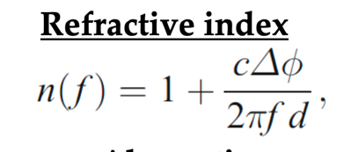
Givet et eksempel på THz-TDS hvor det refraktative indeks af en ukendt overflade fås ved forventning om et spektrum i henhold til det faktiske spektrum.
$∆ϕ$ er efterspurgt. Men kan jeg finde det refraktative indeks for reference fladen bare?
Hvad jeg har hevet ud af datasættet indtil videre + det refraktative indeks.
$d=300μm$
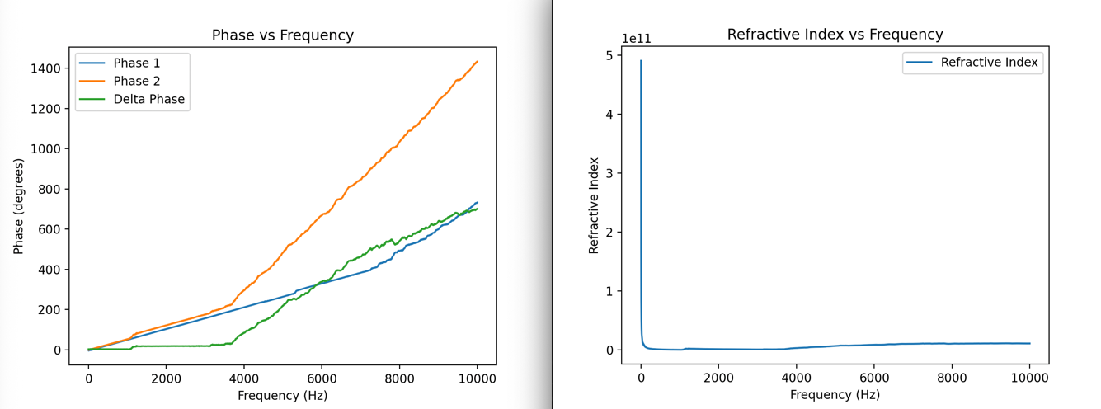
Umiddelbart ser det ikke ud som om, at de to har en sammenhængen mellem hinanden. Det ser altså ikke ud til, at den ene er reference og den anden et sample.
Hvad med det refraktative indeks? Den afviger da meget
$$\frac{3}{2π}·\frac{{10}^{8}·{10}^{3}}{{10}^{4}·{10}^{2}·{10}^{-6}}=\frac{3}{2π}·\frac{{10}^{11}}{1}$$
$∆ϕ$ i orden ${10}^{-8}$ ville kunne få finde det refraktative indeks i en 10^0 orden.
En anden formel jeg har er fra J.Neu and C. A. Schumuttenmaer’s tutorial.
$n=\frac{ϕ}{k_{0}·d}$
d er tykkelsen af materialet og $k_{0}$ er bølgevektoren i vakuum.
Lad mig sige, at bølgen der blev sendt afsted var 1550nm, passer det?
$c=λ·f$
$f=\frac{c}{λ}=\frac{3}{1,5}·\frac{{10}^{8}}{{10}^{3}·{10}^{-9}}=2·{10}^{14}=200THz$
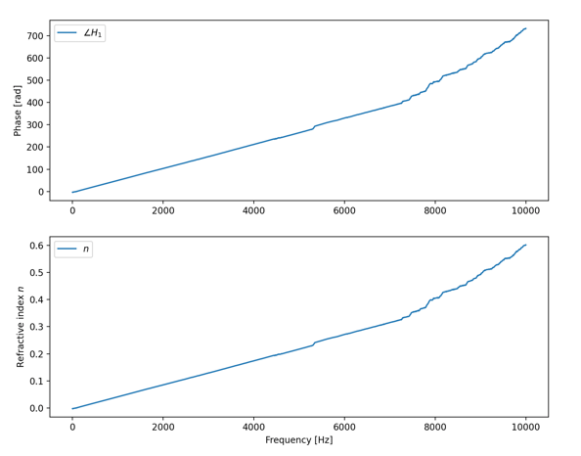
Og det lyder jo meget rigtigt.
$k_{0}=\frac{2π}{1550nm}$
$d=300μm$

Jeg får det til at være under 1. Det kan ikke være rigtigt.
$$n=\frac{ϕ}{2π·\frac{3}{1,5}·{10}^{-3}·{10}^{2}·{10}^{-6}·{10}^{9}}$$
$n=\frac{ϕ}{4π·{10}^{2}}, n∈\left[0;0,56\right]$
Ordnen er lidt ved siden af.
Af hvad jeg læste på materialet, så havde den en usikkerhed på 20um.
$d↓ ⇒n↑$
$n=\frac{ϕ}{\frac{5,6}{1,5}π·{10}^{2}}, n∈\left[0;0,6\right]$
Stadigvæk ikke nok.

Session 1. Ny strategi
Hvad jeg ikke indså var, at jeg var blevet givet et reference i form af en puls målt i tidsdomænet. Da vidste jeg, at jeg kunne få den transformeret til frekvensdomænet for så at se forskellen.
Inden da, så lavede jeg så også ifft på mine samplede dataer for at se hvordan den sammenlignede.

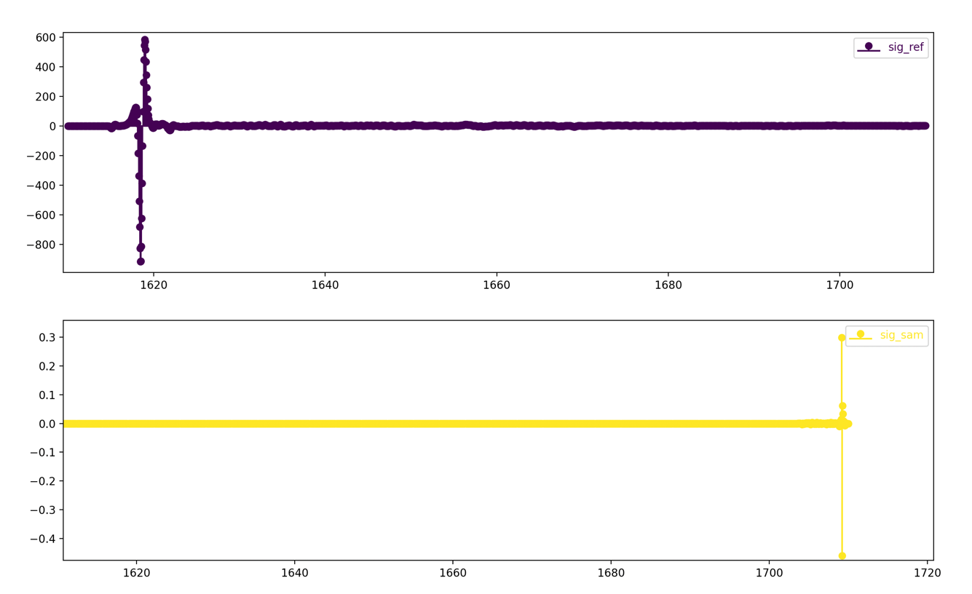
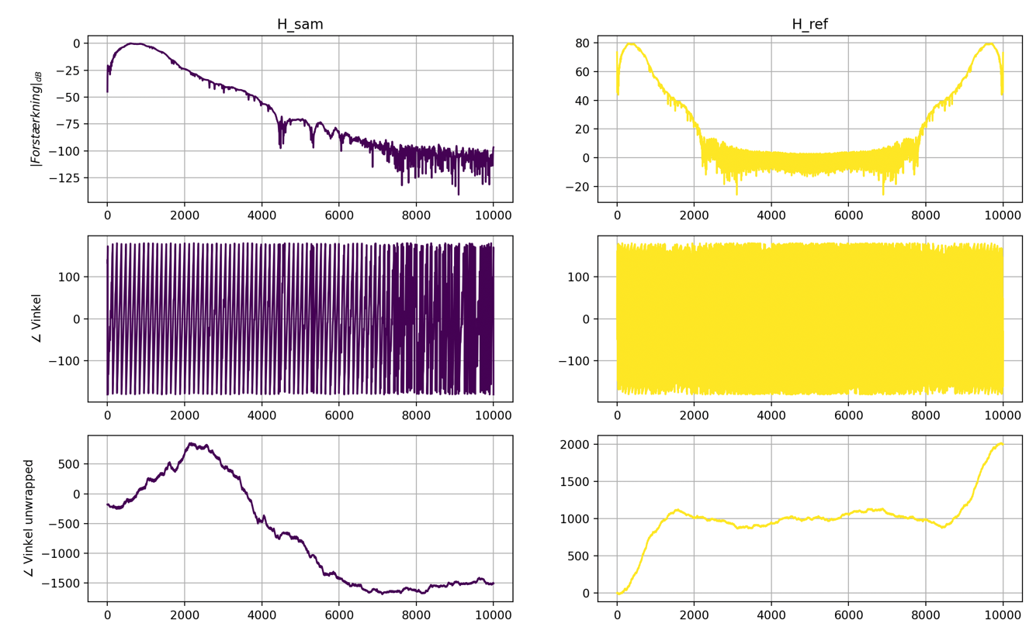
Der er lige noget med nogle enheder jeg ikke har styr på, derfor også at forstærkningen skal tages med et grant salt.
Men hvad jeg ser er et mønster, at H_sam ligner halvdelen af H_ref spektret.
Matematikken bag:
For et reelt signal:
$X\left(-f\right)=X^{⋆}\left(f\right)$
$\left|X\left(-f\right)\right|=\left|X\left(f\right)\right|$
$∠X\left(-f\right)=-∠X\left(f\right)$
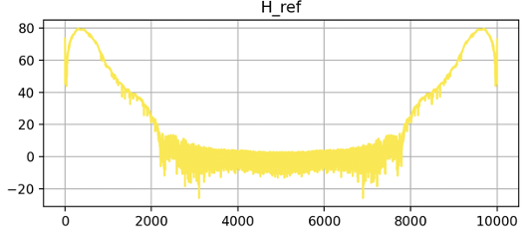
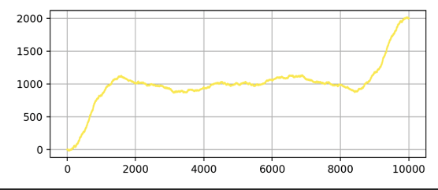
I numpy så når man laver fft, så laver den for [positive frekvenser; negative frekvenser], som så mange andre beregningsprogrammer også gør.
Det betyder at jeg skal lave fft med 2 gange frekvens resolutionen, og så tage halvdelen af spektret.
Resultat:
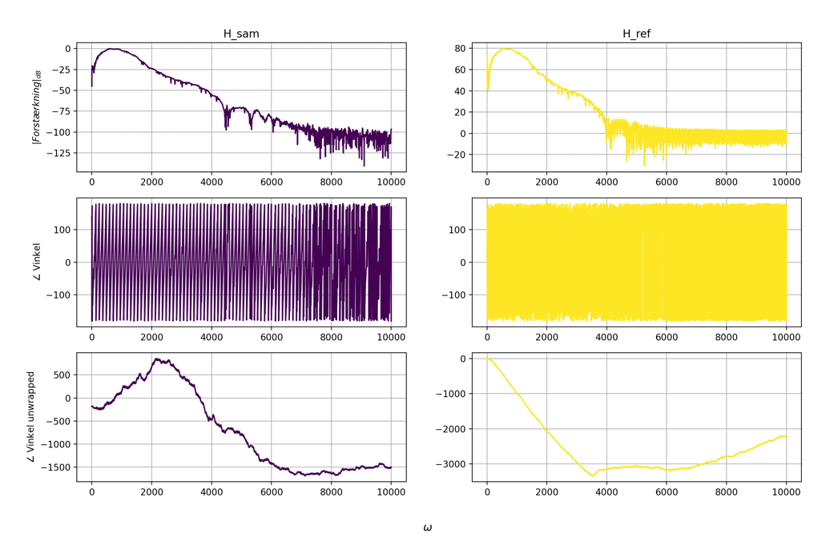
Jeg ser, at der er gået noget helt galt med fasen, efter at jeg gjorde det.
Lad mig gå tilbage til matematikken.
Ændringen i tiden:
$x\left(t-t_{0}\right)→^{F}e^{-jωt_{0}}X\left(jω\right)$
Og jeg ved jo, at samplet bliver tidsforsinket.

$∆t=t_{0}=\left(1710-1620\right)ps=90ps$
$e^{-jωt_{0}}·X\left(jω\right)·e^{jωt_{0}}=X\left(jω\right)$
Så hvis jeg gør det, så burde jeg få faser der ligner hinanden.

Jeg har fundet numpys redundant fft som kompenserer for at man kun ønsker et sæt af frekvenserne.
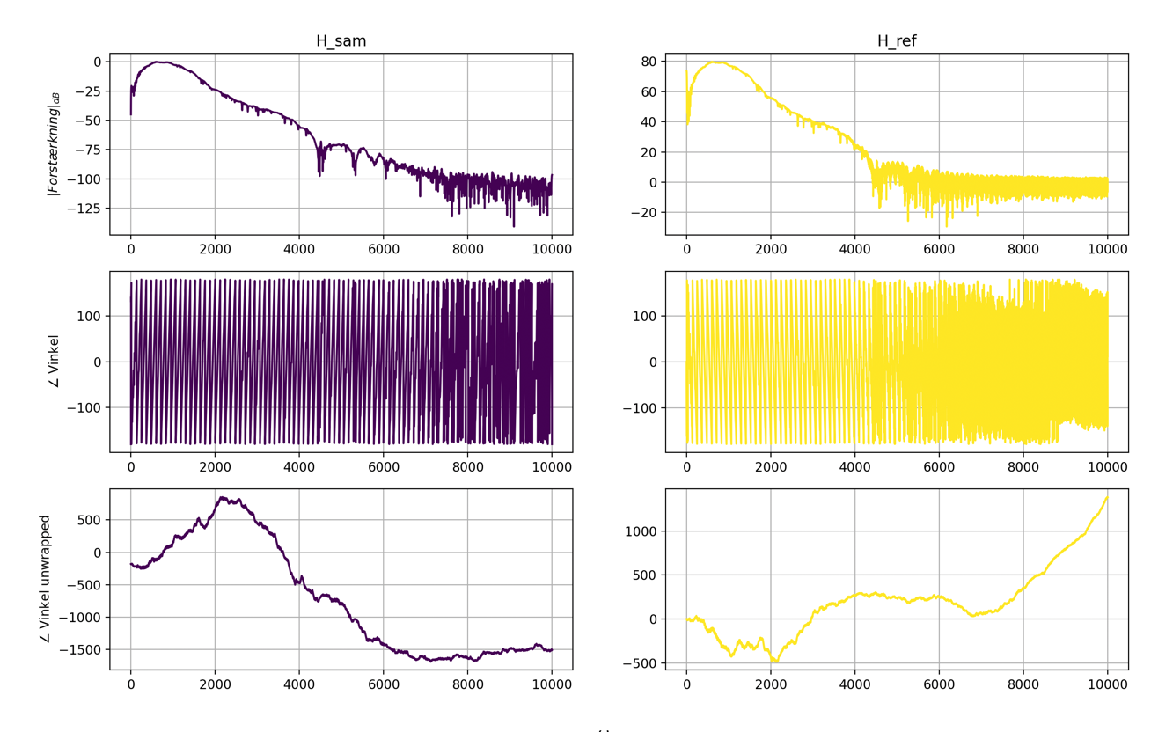
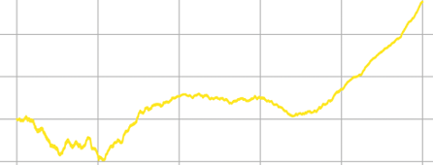

================================================================Konklusionen er så, at mine sample ved jeg nu er lavet ud fra dens negative frekvenser.
================================================================
Jeg kan kompensere min fft ved at lave kompleks konjugering. Da har jeg: 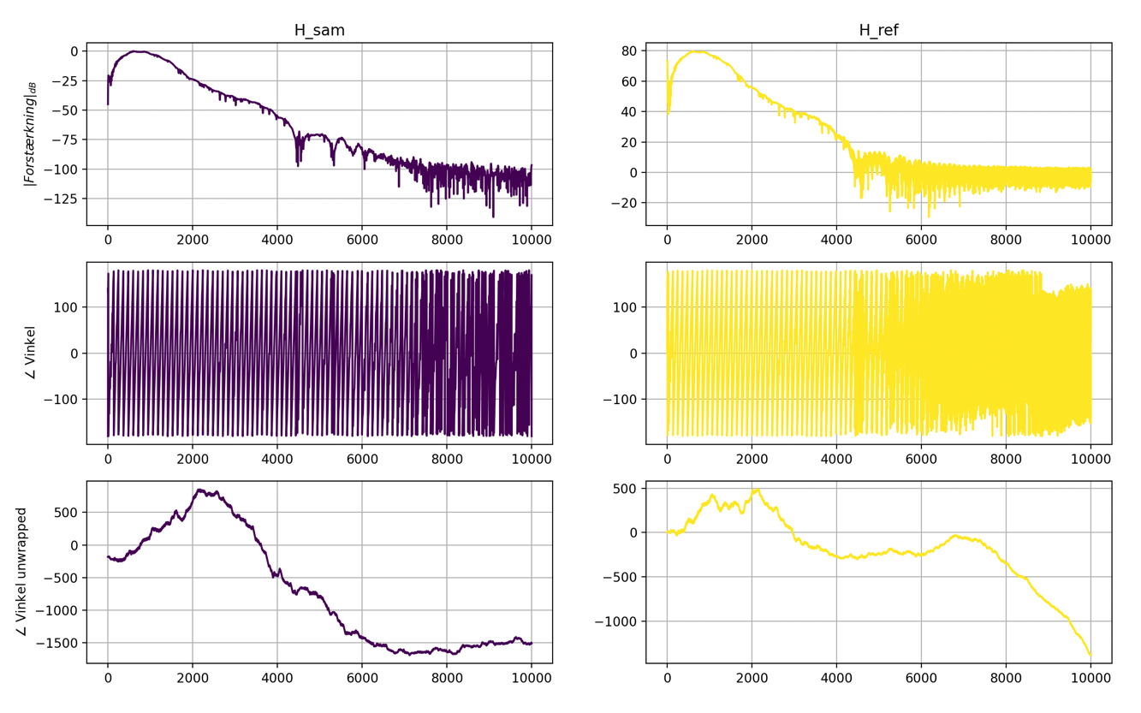

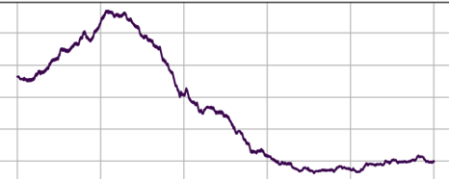
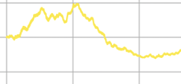

Så hvad jeg ser er, at frekvenserne er taget ud fra de negative frekvenser.
Jeg har haft set på faserne ud fra
$∠H=np.rad2\deg\left(np.angle\left(H\right)\right)→grader$
Og så har jeg så brugt den til at:
$∠H_{unwrapped}=np.unwrap(np.rad2\deg\left(np.angle\left(H\right)\right)$
Men unwrapped ledte efter værdier der gik udenfor $\left[-π;π\right]$, derfor troede den at en grad på 4° var en discontinuitet. At have rettet spektret til radianer gør, at jeg kan følge mit data 1 til 1.
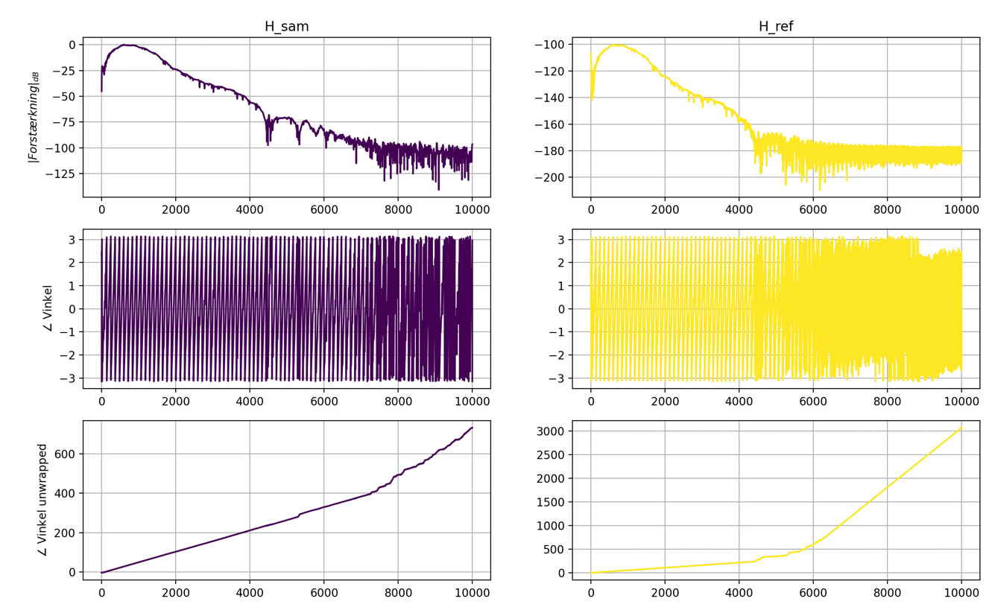

$$x\left(t-t_{0}\right)→^{F}e^{-j·f·t_{0}}X\left(f\right)$$
For mine største frekvenser.
$e^{-j·10000·60·{10}^{-12}}≈ e^{-j·1·{10}^{4}·6·{10}^{-13}}≈e^{-6j·{10}^{-9}}≈1$
Men hvis min transformation tror at:
$e^{-j·10000·60}≈e^{-6·j·{10}^{5}}≠1$
Så da jeg ikke har fået den rette enhed på, så kan det forstyrre mine faser.

Session 2. Fortsættelsen af strategien med praktisk tanke.
Jeg har prøvet at få det til at hele spektret til at være ens, men der sker noget underligt, når spektret bliver dæmpet alt for meget.
Men når spektret er dæmpet, så kan jeg jo egentlig være ligeglad? Det dele kommer ikke til at påvirke systemet.
Indtil omkring $f=4450Hz$ så er frekvensresponserne stort set identiske. Efter det er magnituden dæmpet med 60 dB: $1→0,001$. Jeg approksimerer det til at være ligegyldigt.
Godt så, lad mig lave analysen ud fra det.
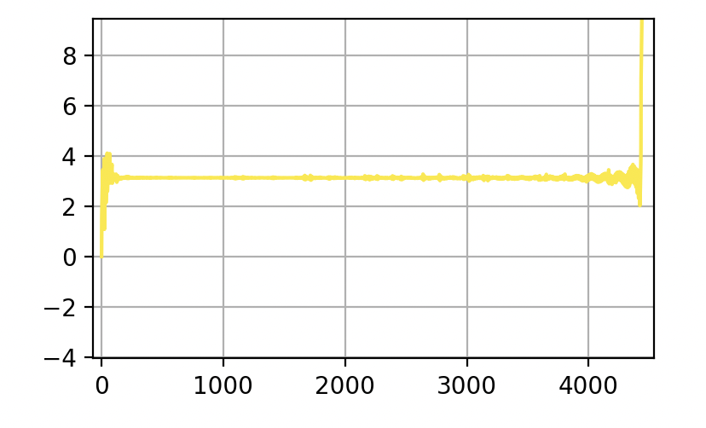
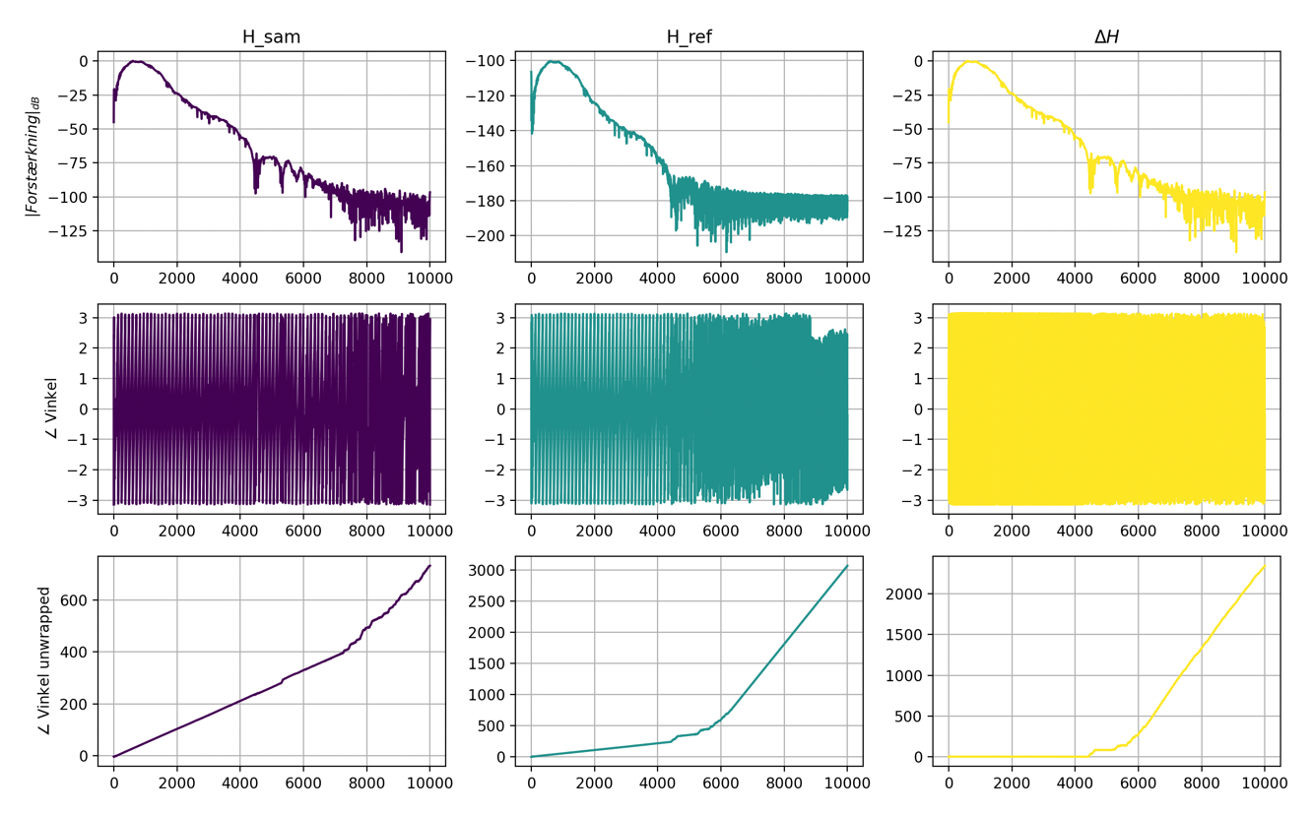
Zoomer jeg ind finder jeg at $∆ϕ=$
Skal jeg sige, at den er konstant? Skal jeg sige, at den er lineær.
Jeg regner jo med en konstant værdi kan man sige.

$$Definer: c=299792458 m·s^{-1};d=300μm$$
$$n\left(4450Hz\right)=1+\frac{c·3}{2·π·\frac{4450}{s}·d}≈1,1·{10}^{8}$$

Session 3.
Hvad er jeg nået til?
Jeg fandt en overførselsfunktion som var resultat af ændringen i fasen. Det er dog ikke rigtig noget jeg kan bruge til noget. Endnu.
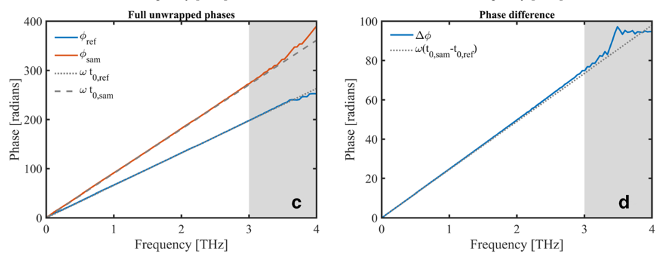
Jeg har ikke styr på prefixene endnu, så det kan måske forklare den høje orden jeg får.
Derudover så har jeg også Jepsens fase tutorial som reference:
Hans ændring i fase er lineær over spektret og mit var konstant.
Hvad jeg har i tankerne at arbejde med er:
- At få styr på faserne
- Phase extrapolation, noget med at fasen er uregelmæssigt for brydningsindekset, så man laver +-2*pi for at få brydningsindekset til at divergere omkring f = 0Hz.

Prøve at fikse problemerne.
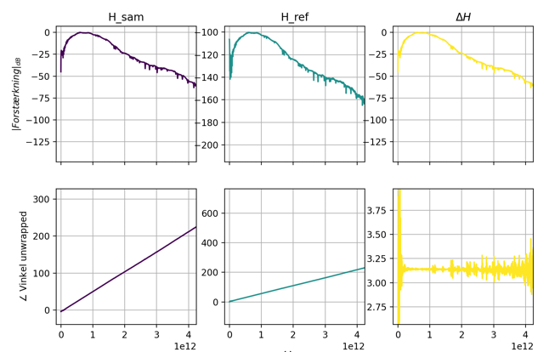
Jeg har fået styr på prefiksene. Frekvenserne var i GHz, og det var ikke tilpasset. Har det så nu betydning?
$x\left(t-t_{0}\right)→^{F}e^{-j·f·t_{0}}X\left(f\right)$
$t_{0}=90·{10}^{-12}s$
$f=10000·{10}^{9}Hz=10·{10}^{12}Hz=10THz$
$x\left(t-t_{0}\right)→^{F}e^{-j·x·{10}^{12}·90·{10}^{-12}s}X\left(f\right)$
$x\left(t-t_{0}\right)→^{F}e^{-j·x·90·s}X\left(f\right)$
Og min frekvens går fra 0 -> 10THz, derfor tager faseren værdier indenfor.
$\left[e^{0};e^{-j·900}\right]$
Så den er ikke uden betydning. Ikke nu når frekvenserne har de rigtige værdier.
For at gøre sammenligningen ens, så vælger jeg at justere min reference, så den også har samme fase bidrag som den samplede.
$H\left(f\right)→e^{-j·f·t_{0}}H\left(f\right)$
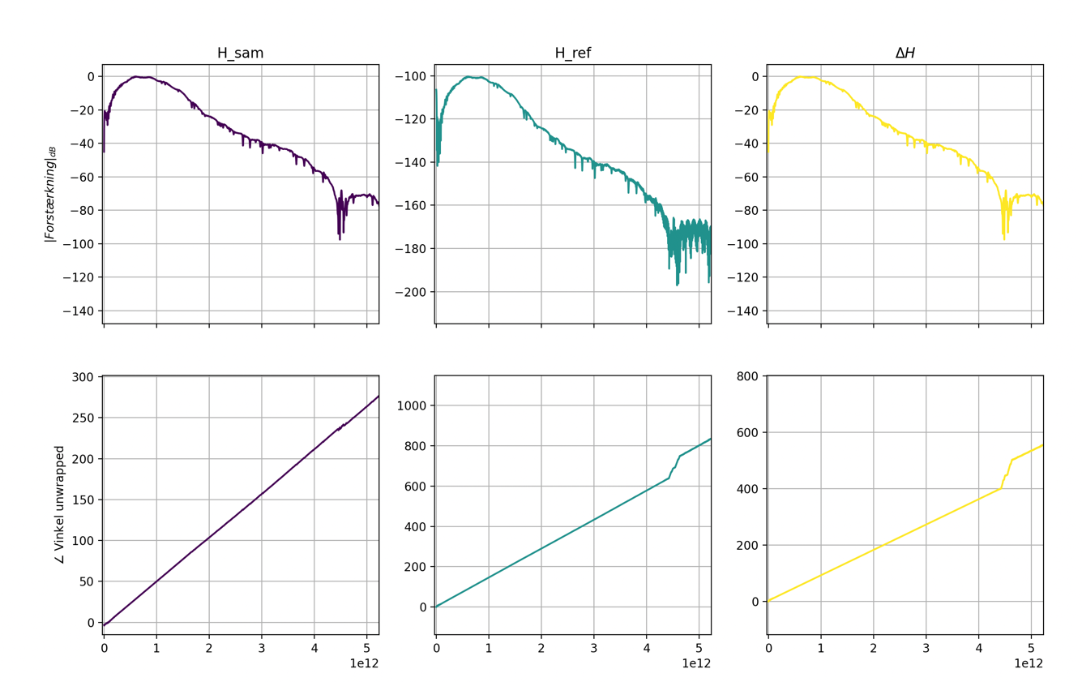
Ændringen i vinklen kan stort ses beskrives bare ved faseren.
Hvad så nu? Phase extrapolation?
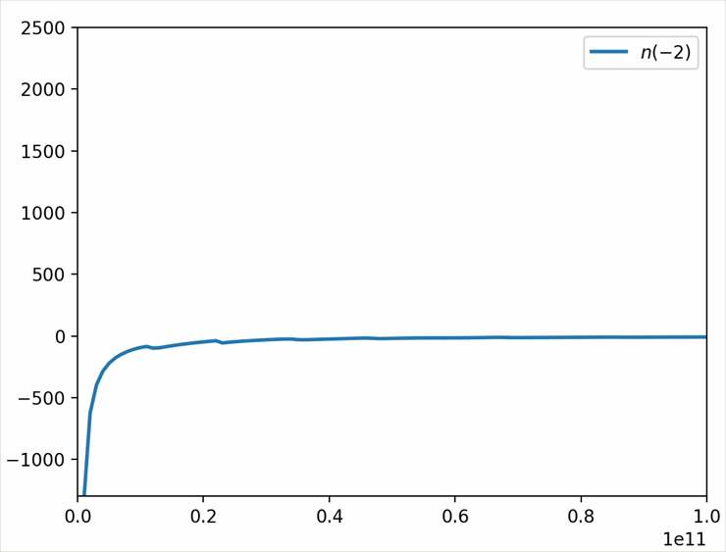
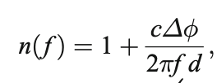
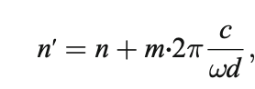
$n^{'}=1+∆ϕ·\frac{c}{ω·d}+m·2·π·\frac{c}{ω·d}$
$n^{'}\left(m\right)≔1+\frac{c}{ω·d}·\left(∆ϕ+2π·m\right)$

Det er som om det ikke helt fungere,
Det virker ud fra filmen som om, at m = -1 medføre den bedste n funktion.
$$400·\frac{3}{4,5·2·π·300}·\frac{{10}^{8}}{{10}^{12}·{10}^{-6}}$$
$$\frac{400}{3·300}·\frac{1}{π}·{10}^{2}=\frac{40000}{300π}≈4,244·{10}^{1}$$

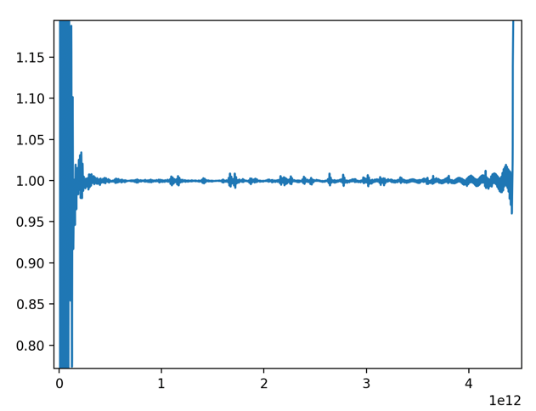
…
Mit plot convergerer bare mod 1…
$$Slet definitioner:$$

Session 4. Hvorfor ser jeg hvad jeg gør
Lad mig gå bare en lille smule analytisk på det.
Mit signal kan beskrives som summen af to sinc funktioner.
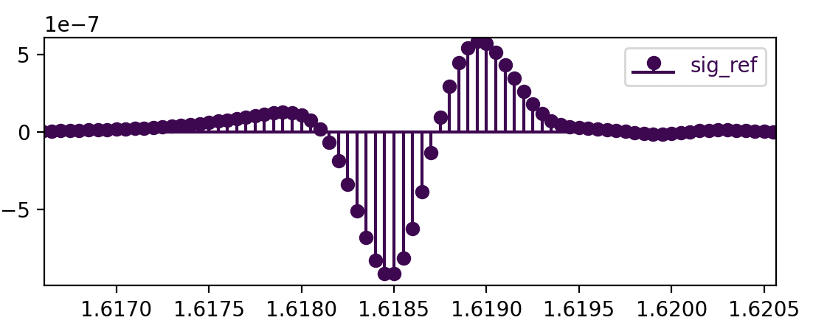

Hvis W findes ved dens Zero Crossings så estimere jeg at .
$t_{1}=0,004ps$
$t_{2}=0,003ps$

Dens zero crossing findes ved $\frac{π}{\vec{W}}=\vec{t}$
$W_{1}=\frac{π}{t_{1}}=\frac{π}{4fs}≈785 THz$
$W_{2}=\frac{π}{t_{2}}=\frac{π}{3fs}≈1015THz$
Og hvis jeg skal analysere det som kontinuerte funktioner:
$$\frac{\sin\left(Wt\right)}{πt}→X\left(jω\right)=\left\{\begin{aligned}1, \left|ω\right|<W \\ 0, ellers\end{aligned}\right\}$$
Hvad jeg så i mit frekvens sampling var
${\left|X\left(jω\right)\right|}_{max}=1$
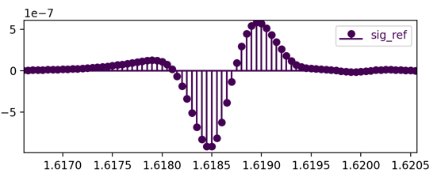
Og dens fase kan beskrives ud fra forsinkelsen.
$x\left(t-t_{0}\right)→e^{-jωt_{0}}X\left(jω\right)$
Så her ud fra så vil jeg kunne beskrive signalet som.

$h\left(t\right)=-\frac{\sin\left(785THz·\left(t-1,6185ps\right)\right)}{π·\left(t-1,6185ps\right)}+\frac{\sin\left(1015THz·\left(t-1,6189ps\right)\right)}{π·\left(t-1,6189ps\right)}$
$h\left(t\right)→^{F}\left(-1\right)·e^{-j·ω·1,6185ps}·\left\{\begin{aligned}1, \left|ω\right|<785Thz \\ 0, ellers\end{aligned}\right\}+e^{-j·ω·1,6189ps}·\left\{\begin{aligned}1, \left|ω\right|<1015Thz \\ 0, ellers\end{aligned}\right\}$

$H\left(jω\right)=\left\{\begin{aligned}-e^{-j·ω·1,6185ps}, \left|ω\right|<785Thz \\ 0, ellers\end{aligned}\right\}+\left\{\begin{aligned}e^{-j·ω·1,6189ps}, \left|ω\right|<1015Thz \\ 0, ellers\end{aligned}\right\}$
Hvornår begynder funktionerne at være af betydning?
$-e^{-j·ω·1,6185ps·{10}^{12}}=-e^{-j·ω·1,6185s}$
Jeg vil sige i THz spektret.
Hvis jeg så bare normalisere det hele. 1015 THz giver absolut ingen mening, men jeg ser så lige, at punktummet i plottet indikere tusind.
$W_{1}=\frac{π}{t_{1}}=\frac{π}{4ps}≈0,785 THz, W_{2}=\frac{π}{t_{2}}=\frac{π}{3ps}≈1,015THz$
$$H\left(jω\right)=\left\{\begin{aligned}-e^{-j·ω·1618,5ps}, \left|ω\right|<0,785Thz \\ 0, ellers\end{aligned}\right\}+\left\{\begin{aligned}e^{-j·ω·1618,9ps}, \left|ω\right|<1,015Thz \\ 0, ellers\end{aligned}\right\}$$
Hvornår begynder det så at være relevant?
$-e^{-j·ω·1618,5ps}=-e^{-j·ω·1,6185ns}$
$-e^{-j·ω·1,6185ns·GHz}=-e^{-j·ω_{norm}·1,6185s}$
Allerede ved den første GHz vil fasen have drejet $2π·1,6185=3,237π$, så lidt over halvanden omgang. Den kommer af betydning lidt før GHz. Og det er hvad mit data er i, så hvis jeg bare holder enhederne ude, så skulle jeg få plottet.
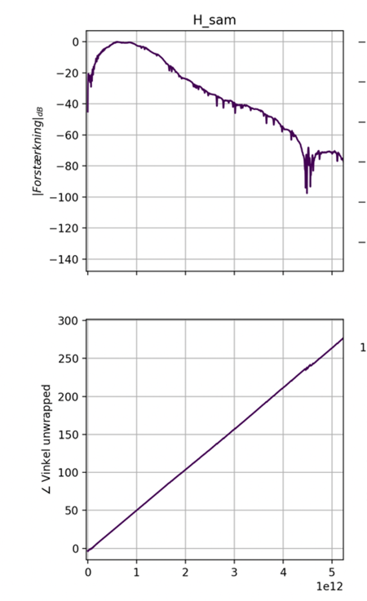
Uden støj, så havde det her været det idéele frekvens spektrum.
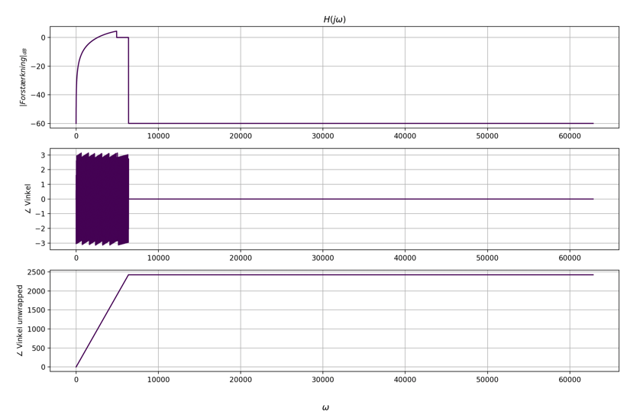
Man kan måske godt se det lidt. Men igen den er ikke idéel.
Faseforskellen til $1,015THz$ er omkring $\left(2400-55\right)rad=2345rad$.

Hvad vil en tidsforsinkelse betyde?
Da sinc funktionerne, da de er forsinkede bare kan beskrives som fasere over et givet spektrum, så vil bredden være den samme, men fasen vil være fremskudt.
${\left[-e^{-j·ω·1710ps}\right]}_{1GHz}=-e^{-j·2π·1,710}=-e^{-10,744j}$
Hvor at det originale signal
$-2π·f·1,6185=-10,744$
$f=\frac{10,744}{2π·1,6185}≈1,057$
Havde skullet være op 1,057GHz for at opnå det samme.

Signalet er også tidsmodsat. Her vil det så bare betyde at den ene fase lagger, og den anden er fremskudt. Men hvis jeg bare går med tanken om, at fasen er fremskudt generelt, så burde jeg se, at den skulle vokse lineært lidt mere end referencesignalet.

Jeg spurgte chatten hvordan det er med støj og fasen, og den fortalte mig, at fasen er meget påvirket for signaler af lav amplitude. Mit signal var i orden af nA og derfor giver det jo også mening, at min fase har en forskel på 2345rad i forhold til min idéele funktion.
================================================================
Konklusionen må her være, at jeg tydeligt kan se hvor fejlen i ændringen af fasen kan komme fra. Hvis jeg ser nogle store ændringer i fasen, så kan jeg tænke tilbage på det her.
================================================================

Hvad så nu?
Gå teoretisk til den.
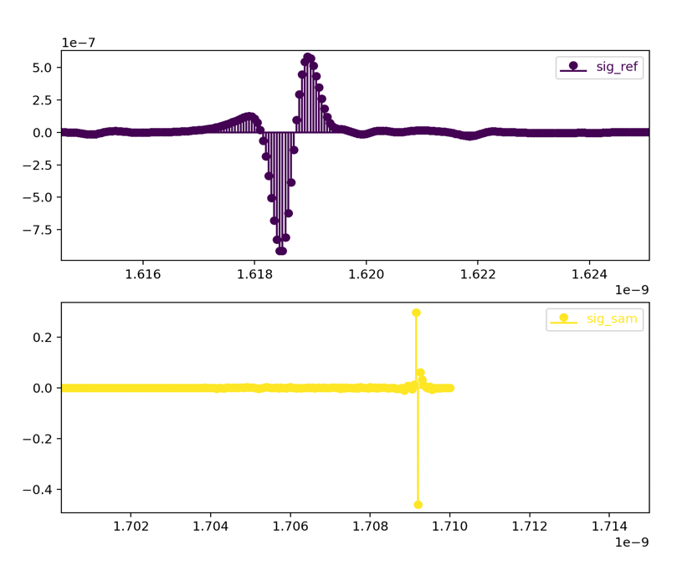
Tidsforsinkelse -> Ændring i fasehældningen.
Tidsmodsættelse -> Lag i en, fremskyndelse af anden.
Hvis jeg havde beskrevet
$t_{{0,0}_{ref}}=1618,5ps$
$t_{{0,0}_{sam}}=1709,2ps$
$t_{{0,1}_{ref}}=1619,0ps$
$t_{{0,1}_{sam}}=1709,2ps$

$∆t_{0,0}=\left(1709,2-1618,5\right)ps≈90,7ps$
$∆t_{0,1}=\left(1709,2-1619,0\right)ps≈90,2ps$

$∆H\left(jω\right)=\left|H_{1}\left(jω\right)\right|·e^{-j·ω·t_{0,0}}+\left|H_{2}\left(jω\right)\right|·e^{-j·ω·t_{0,1}}-\left(\left|H_{1}\left(jω\right)\right|·e^{-j·ω·t_{0,0,1}}+\left|H_{2}\left(jω\right)\right|·e^{-j·ω·t_{0,1,1}}\right)$

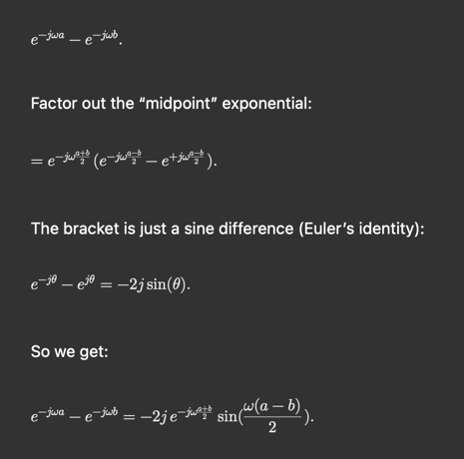
Hvis jeg siger, at dens amplituder er ens, så kan jeg faktoriserer. Det er okay, for jeg er ligeglad med amplituden.
$∆H\left(jω\right)=\left|H_{1}\left(jω\right)\right|·\left(e^{-j·ω·t_{0,0}}-e^{-j·ω·t_{0,0,1}}\right)+\left|H_{2}\left(jω\right)\right|·\left(e^{-j·ω·t_{0,1}}-e^{-j·ω·t_{0,1,1}}\right)$
Chatten har fundet en simplificering.
$e^{-j·ω·t_{0,0}}-e^{-j·ω·t_{0,0,1}}=-2j·e^{-jω·\frac{\left(t_{0,0}+t_{0,0,1}\right)}{2}}·\sin\left(ω·\frac{\left(t_{0,0}+t_{0,0,1}\right)}{2}\right)$
$\frac{\left(t_{0,0}+t_{0,0,1}\right)}{2}=\frac{1618,5+1709,2}{2}ps≈1663,85ps$
Og for den anden?
$\frac{\left(t_{0,0}+t_{0,0,1}\right)}{2}=\frac{1619+1709,2}{2}ps≈1664,1ps$
Lad mig for simplificeringens skyld bare sige, at de er ens og at de er 1664ps.
$∆H\left(jω\right)=-2j·e^{-jω·1664ps}·\sin\left(ω·1664ps\right)·\left(\left|H_{1}\left(jω\right)\right|+\left|H_{2}\left(jω\right)\right|\right)$
Det hjalp ikke det store.
$∆H\left(jω\right)=-2j·e^{-jω·1664ps}·\frac{\left(e^{jω·1664ps}+e^{-jω·1664ps}\right)}{2j}·\left(\left|H_{1}\left(jω\right)\right|+\left|H_{2}\left(jω\right)\right|\right)$
$$∆H\left(jω\right)=-e^{-jω·1664ps}·\left(e^{jω·1664ps}+e^{-jω·1664ps}\right)·\left(\left|H_{1}\left(jω\right)\right|+\left|H_{2}\left(jω\right)\right|\right)$$
$$∆H\left(jω\right)=-\left(1+e^{-jω·2·1664ps}\right)·\left(\left|H_{1}\left(jω\right)\right|+\left|H_{2}\left(jω\right)\right|\right)$$
$∆H\left(jω\right)=-e^{-jω·2·1664ps}·\left(\left|H_{1}\left(jω\right)\right|+\left|H_{2}\left(jω\right)\right|\right)-\left(\left|H_{1}\left(jω\right)\right|+\left|H_{2}\left(jω\right)\right|\right)$

Så jeg får et dc udtryk men også et fase udtryk og gain udtryk.
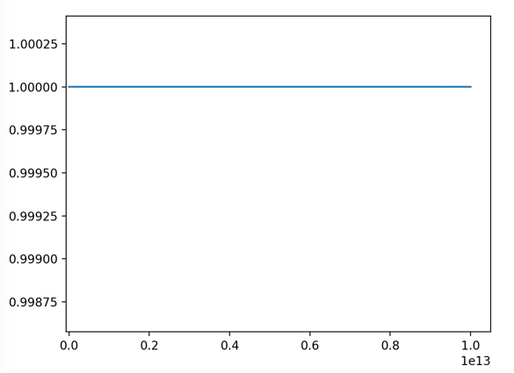
====================
$∠∆H\left(jω\right)=e^{-jω·2·1664ps}$
====================
$ω∈\left[0, 10000\right]GHz$
$3328ps=3,328ns$
$∠∆H\left(jω\right)=e^{-jω_{norm}·3,328s}$
$ω_{norm}∈\left[0, 10000\right]$
Da vil
$∆ϕ=-jω·3,328$
$⇓$
$∆ϕ$’s påvirkning på det refraktative indeks bliver negligerbar, derfor konstant på 1.
$$Slet definitioner:$$

Hvad med Lines fremgangsmåde?
$n=\frac{c}{v}$ $\left(1\right)$
$t=\frac{d}{v}$ $\left(2\right)$
$v=\frac{d}{t}$
$n=\frac{c}{\frac{d}{t}}$
$n=\frac{c}{d}·t$

$t=n·\frac{d}{c}$
Og tids forskellen er tiden i mediummet minus tiden det vil have taget for lyset at propagere gennem luften bare. Distancen er den samme og det samme for lysets hastighed.
$∆t=t_{si}-t_{luft}=\left(n_{si}-n_{luft}\right)·\frac{d}{c}$
$n_{si}=\left(∆t+n_{luft}·\frac{d}{c}\right)·\frac{c}{d}$
$n_{si}=∆t·\frac{c}{d}+n_{luft}$
Og hvis jeg så tager min prøve:
$Definer: c=299792458 m·s^{-1};d=300μm;∆t=90,45ps;n_{luft}=1$
$n_{si}=∆t·\frac{c}{d}+n_{luft}≈9,139·{10}^{1}$
Så mit data giver jo hellere ingen mening. Jeg skulle have fået noget i stil med.
$∆t≔2,5ps$
$n_{si}=∆t·\frac{c}{d}+n_{luft}≈3,498$

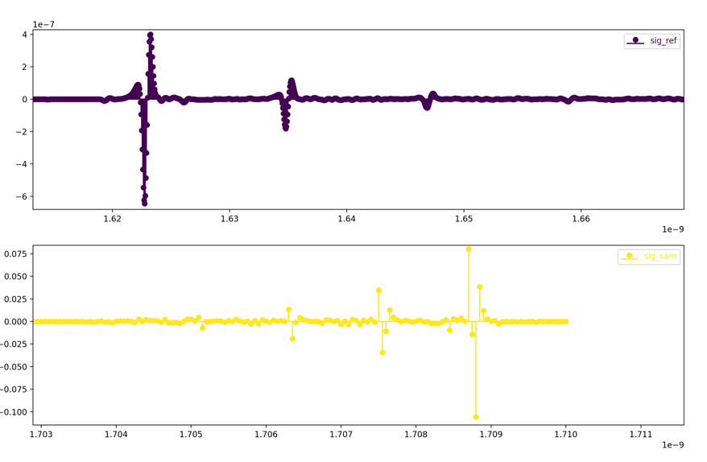
Så altså jeg får en tidsforsinkelse som er $\frac{90,45}{2,5}≈36$ gange større end den jeg ønsker.
Af at ændre datasættet til et andet et, som hedder Si først.
Jeg ser stadigvæk, at tidsforskydelsen er omkring 85 - 90 ps.
Jeg tænkte, at det måske havde gjort forskel, da jeg kun ser på halvdelen af spektret, fordi signalet er reelt. Derfor kunne det også gøre forskel på min inverse fourier. Ved skift fra ifft -> irfft:

Mere information men stadigvæk omkring 85 - 90 ps.

Finder en fejl i min inverse fourier
Jeg synes det var typisk, at det altid var omkring 90ps, at min delay var. Derudover så var jeg også bekendt med at numpy har en notation hvor de modsatte listen.
Jeg så så på min references første peak. Den fandt jeg ved 1622ps. Dataen startede ved $1610ps$.
$∆t=12ps$
Så så jeg på min samples:
$\left(1710-1708,8\right)≈1,2ps$
Så jeg ser en faktor 10 i time skaling.

Hvorfor ser jeg time scaling?
Jeg var blevet bekendt med, at samplingen kun havde de positive frekvenser, som konsekvens af at mit signal var rent reelt, og derfor vil de negative frekvenser ikke give mere information. Hvis min inverse fourier transformation regner med både de negative frekvenser og positive frekvenser, så vil de positive frekvenser i en ifft være
$\frac{1}{2}$ af hvad jeg vil have haft, hvis jeg kun havde de positive frekvenser.
Så altså allerede her, så har jeg en halvering.

Hvad så med de sidste gange 5?
Mit frekvens spektrum er sample i størrelsen $N = 10001$, men mine sampling af laseren er $T=2001$.
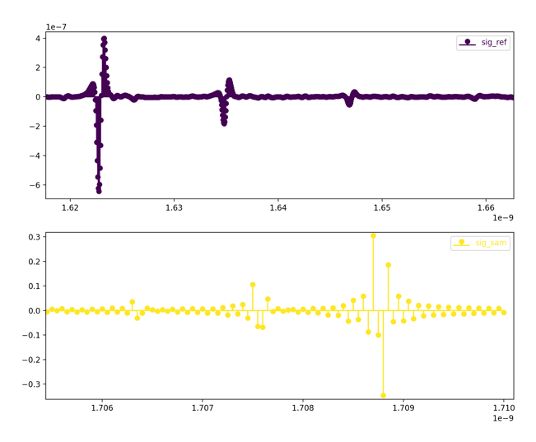
Ved fourier transformation så skulle jeg så komprimere frekvens spektret til færre tids datapoints. Det kan gøres på forskellige måder.
$ifft\left(X, n\right)$ resampler mit spektrum så den får den rigtige størrelse. Det betyder at så en skalering på 1/5.

Hvordan kan jeg undgå time scaling?
I stedet for at resample spektret, så ved jeg at min originale signal er blevet zero paddet en del i enden. Det er information som jeg ikke nødvendigvis ønsker.
Så hvad så?
Hvis jeg laver inverse fourier transformering som sørger for $10001$ samples af de positive frekvenser og så derefter bare tager de første 2001 data punkter i tidsdomænet, så vil jeg have noget der ligner mit originale signal. Så det var hvad jeg gjorde.
n_time = 2*len(data["A1_sam"])
sig_sam_full = np.fft.irfft(data["A1_sam"] * np.exp(1j*data["P1_sam"]), n_time)
sig_sam = sig_sam_full[-len(data["t_ref"]):] # Fjerner 0 paddingsne.
sig_sam = sig_sam[::-1] # Tidsmodsætter den

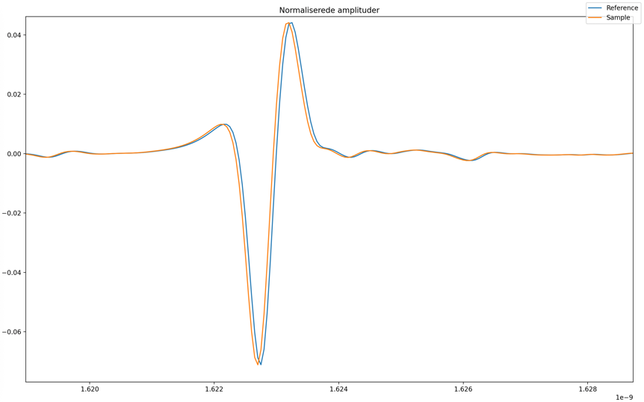
Og nu har jeg noget, som jeg tænker at jeg kan bruge.

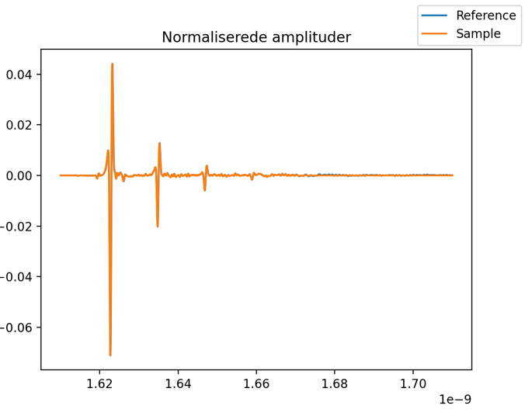

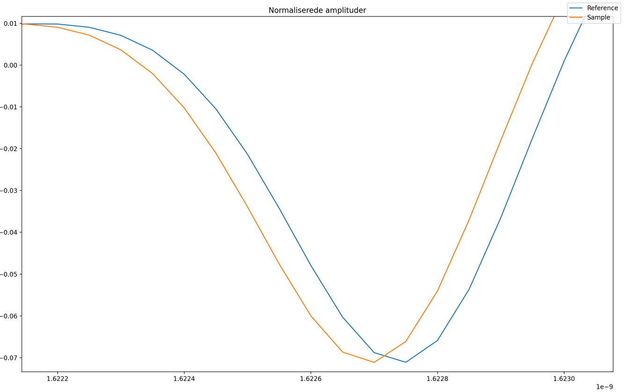

Jeg ser ca.
$∆t=1,6275ns-1,627ns$
$∆t=\left(1,6275-1,627\right)·ns$
$$∆t=\left(1,6275-1,627\right)·ns$$
$$\left(1,6275-1,627\right)·1000≈0,5ps$$
$∆t=0,5ps$
$Definer: c=299792458 m·s^{-1};d=300μm;∆t=0,5ps;n_{luft}=1$
$n_{si}=∆t·\frac{c}{d}+n_{luft}≈1,5$
Nu får jeg jo faktisk, at det refraktative indeks er for lille, men det kan være grundet min upræcise viden i afstanden af mediummet. Hvad hvis mediummet er $d≔250μm$
$$n_{si}=∆t·\frac{c}{d}+n_{luft}≈1,6$$
Det var ikke meget ændring. Jeg kan nok stadigvæk ikke helt stole på min ændring i tiden.
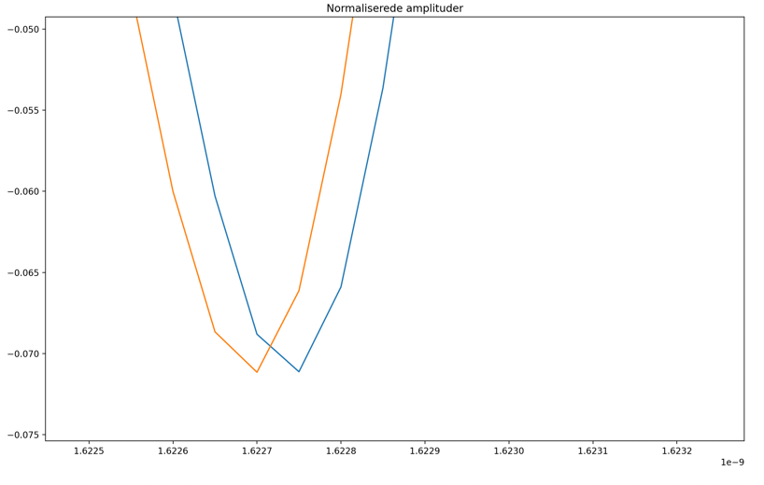
$\left(1,62275-1,6227\right)·ns≈5·{10}^{-14} s=0,05ps$
Så jeg var endda forkert på den, manglede en orden. Jeg tror faktisk ikke, at jeg behøver gange 2 faktoren, da jeg allerede forklare numpy, at mit signal skal være reelt, så den burde tage sig af den.
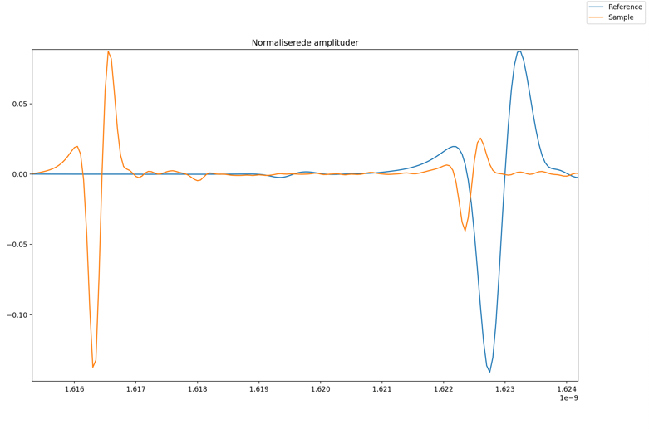
$\left(1,62275-1,61625\right)ns≈6,5ps$
$∆t≔6,5ps$
Nu begynder jeg at være tættere på.
$$n_{si}=∆t·\frac{c}{d}+n_{luft}≈8,794604$$
Lidt for højt men indenfor rækkevidde.
Hvad er min usikkerhed i målingen?
$h=\frac{\left(1710-1610\right)ps}{2001}≈0,05ps$ så det er hvad hvert punkt kan variere. Den ene det mindre og den anden det større medføre. $∆t±0,1ps$. Hvis den bliver mindre, så går den mod den værdi jeg ønsker. $∆t≔6,4ps$
$n_{si}=∆t·\frac{c}{d}+n_{luft}≈8,674687$
Okay, det var ikke det der gjorde det. Hvad hvis jeg numerisk finder værdien.
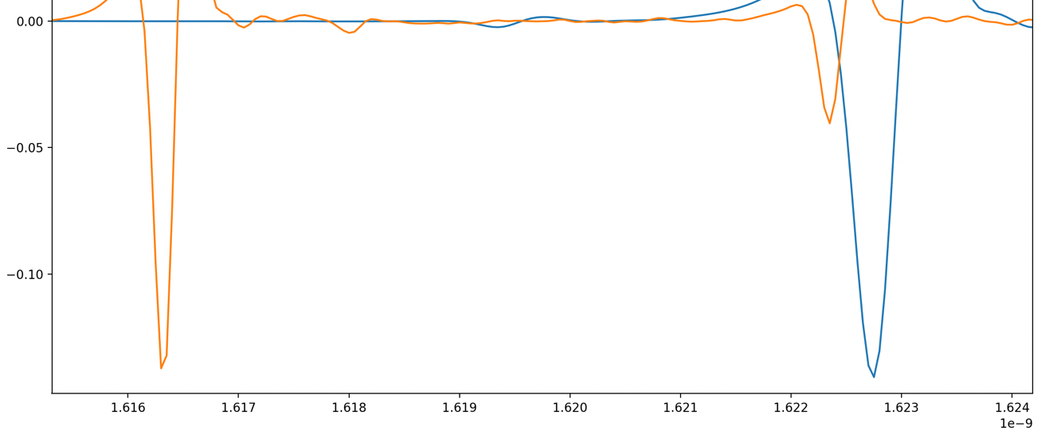
# Find indeks hvor deres minimummer er.
I_ref = np.argmin(reference)
I_sam = np.argmin(sig_sam)
h = (data["t_ref"][-1] - data["t_ref"][0])/(len(data["t_ref"])) # t_range / T_samples
t0_ref = I_ref * h
t0_sam = I_sam * h
print(t0_sam, t0_ref, t0_sam - t0_ref)

${t_{0}}_{sam}=6,30ps$
$t_{0_{ref}}=12,74ps$
Jeg ser en fejl. Lad mig bare lige af nysgerrighed fortsætte lidt endnu.
$∆t_{0}=6,45ps$

Og hvis jeg har en usikkerhed på 0,05ps. $∆t≔6,35ps$
$$n_{si}=∆t·\frac{c}{d}+n_{luft}≈8,614728$$
Hvad hvis min længde er som jeg troede først. $d≔300μm$
$$n_{si}=∆t·\frac{c}{d}+n_{luft}≈7,345607$$
Det hjælper på det. Og den er usikker indenfor $±20μm$
$$n_{si}=∆t·\frac{c}{320μm}+n_{luft}≈6,949007$$
Så begynder jeg lidt efter lidt at komme derned af.
Måske er min metode rigtig.
Der er godt nok lige noget med at samplet kommer før referencen som ikke giver fysisk mening, men det kan måske beskrives ud fra hvordan numpy gør sin ifft. At fordi listen var tidsmodsat så vil en forsinkelse der nu ses som en tidsfremskyndelse, når man tidsmodsætter den igen.

$$t=\frac{1}{f}$$
$$∆t=t_{1}-t_{0}=\frac{1}{1·GHz}-\frac{1}{2GHz}=5·{10}^{-10} s$$
$$∆t=500ps$$

Hvis jeg så tager afstanden mellem 2 frekvenser. Jeg får den til at være nogenlunde
$$∆t=5·{10}^{-10}$$
Og hvad med mit datasæt?

$$∆f=\frac{1}{t_{1}}-\frac{1}{t_{0}}$$
$1GHz=\frac{F_{s}}{10001}$
$$F_{s}=10001·1GHz=10THz$$

$$∆t=\frac{1}{10THz}=1·{10}^{-13} s=0,1ps$$
$$0,1ps·10001≈1,0001·{10}^{-9} s$$
$$1,0001·{10}^{-9} s·{10}^{-3}≈1001ps$$

Hvad med Lines fremgangsmåde til fase skift.
Line beskriver fasen af en stråle som:
$ϕ=n·d·k$
$ϕ=n·d·\frac{2π}{λ}$
$∆ϕ=ϕ_{medium}-ϕ_{luft}=\left(n_{medium}-n_{luft}\right)·d·\frac{2π}{λ}$
$∆ϕ+n_{luft}·d·\frac{2π}{λ}=n_{medium}·d·\frac{2π}{λ}$
$n_{medium}=∆ϕ·\frac{λ}{d·2π}+n_{luft}$
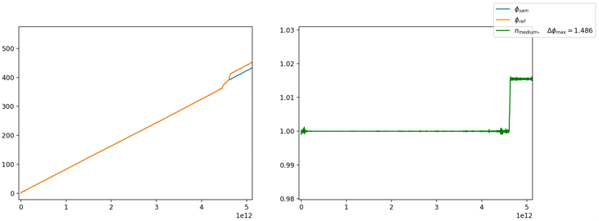
Igen så ser jeg at faserne koherente i intervallet [0; 4,45THz] og det er derfor jeg også ser, at mediummets brydningsindeks stort set bare kan skrives ud fra luftens…
Jeg målte den maksimale ændring i intervallet til at være $∆ϕ_{max}=1,486$ som jo er ingenting. Det er omkring en halv pi.

Session 5. Forkert data
I de sidste datasæt har jeg brugt både tids akse og dens tilsvarende frekvens spektrum og sammenlignet dem. I virkeligheden skulle de være to versioner af den samme, og det er så derfor jeg har set at ændringen af fasen er konstant.
Hvad tankegangen er, er så at med den viden jeg har gjort mig indtil videre nemt skulle kunne overføres til det rigtige datasæt, og derfor få de rigtige værdier.

Hvad skal jeg gøre i dag?
- Se dataen i tids domænet, medfører det $n_{si}$
- Frekvensrespons? / $∆ϕ\left(f\right)$ ?
- Indeks ud fra fase.

Tidsdata
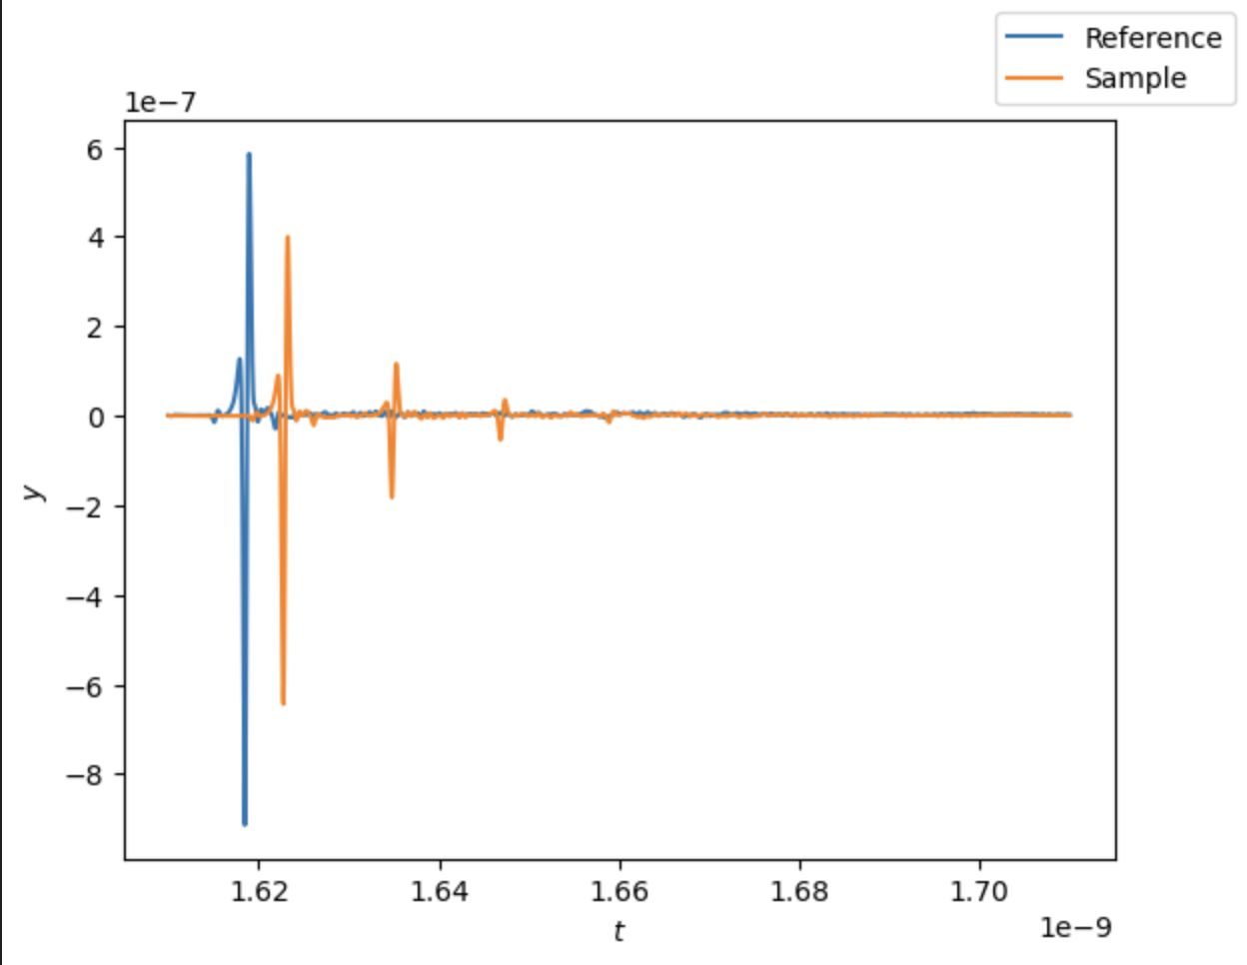
Efter at have indlæst det nye datasæt så ser jeg, at der er kommet et skift i tiden. Kan det forklare brydningsindekset?
Lad mig finde min indeksene igen.

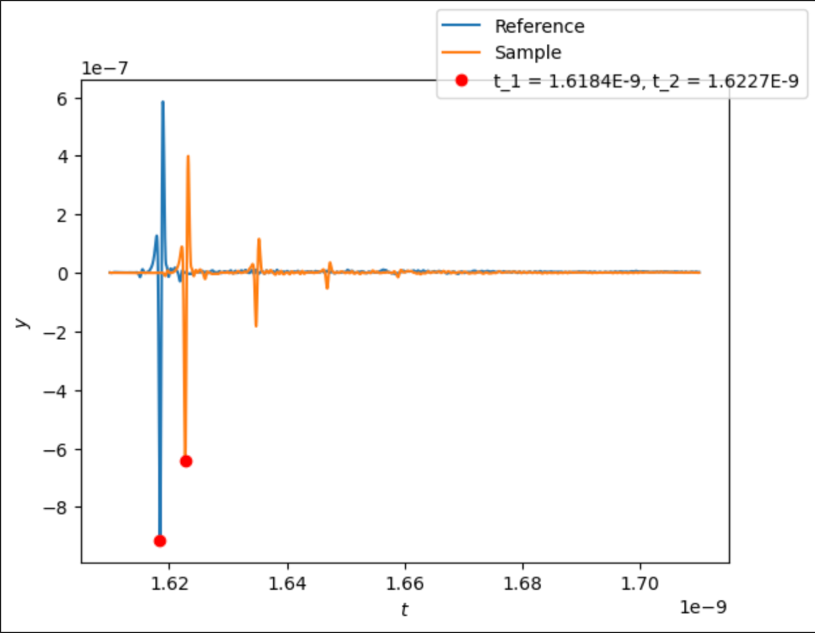
$t_{2}-t_{1}=\left(1,6227-1,6184\right)ns=\left(1622,7-1618,4\right)ps=4,3ps$
Og med høj præcisions beregning får jeg det samme: $∆t=4.300000000000078e-12$.
Og sådan som brydningsindekset var udledt
$n=\frac{c}{v}$ [1]
Hastigheden er ikke andet end distancen over hastigheden lyset udbreder sig med.
$t=\frac{d}{v}$
Bruger formel 1 i 2.
$$t=\frac{d}{\frac{c}{n}}$$
$$t=\frac{d·n}{c}$$
Ændringen sker kun i forbindelse med ændringen af brydningsindekset.
$$∆t=t_{si}-t_{luft}=\frac{d}{c}·\left(n_{si}-n_{luft}\right)$$
$$∆t+\frac{d}{c}n_{luft}=\frac{d}{c}·n_{si}$$
$$n_{si}=∆t·\frac{c}{d}+n_{luft}$$

Så hvad er min værdi af silicium?
$Definer: c=299792458 m·s^{-1};d=525μm;n_{luft}=1;∆t=4,3ps$
$$n_{si}=∆t·\frac{c}{d}+n_{luft}≈5,297025$$
Men var jeg sikker på bredden? Den kunne ændre sig med
$d=A±20μm$
Og jeg mener at A var 300um, men jeg kan have husket forkert.
$d≔320μm$
$$n_{si}=∆t·\frac{c}{d}+n_{luft}≈5,028461$$
Det hjalp lidt men ikke nok.
$$Slet definitioner:$$

Frekvensrespons
$ϕ=nk_{0}d$ [2]

$∆ϕ=k_{0}·d·\left(n_{si}-n_{luft}\right)$
$k_{0}=\frac{2π}{λ_{0}}$
$∆ϕ=\frac{2π}{λ_{0}}·d·\left(n_{si}-n_{luft}\right)$
$∆ϕ+\frac{2π}{λ_{0}}·d·n_{luft}=\frac{2π}{λ_{0}}·d·n_{si}$
$n_{si}=∆ϕ·\frac{λ_{0}}{2π·d}+n_{luft}$
Mine frekvenser er jo ikke ubekendte, lad mig skrive bølgelængden i forhold til dem. Hastigheden af en elektromagnetisk bølge.
$c=λ·f$
$λ=\frac{c}{f}$
$n_{si}=∆ϕ·\frac{\frac{c}{f_{0}}}{2π·d}+n_{luft}$
Definitionen af en vinkelfrekvens er $ω=2π·f$
$n_{si}=∆ϕ·\frac{c}{ω_{0}·d}+n_{luft}$
Og så er det bare at fourier transformere den for at beskrive den i forhold til dens frekvenser, magnitude og faser.
Hvad skal frekvens stepsne være?
$$h_{ω}=2π·h_{f}$$
Hvad er hf? Det kommer an på længden af mit datasæt.
Min fourier transformation går fra $f=-0,5→0,5, ω=-π→π$. Så længe jeg ved hvilken afstand jeg snakker om, så er spektret defineret ud fra antallet af samples.
Har jeg taget hensyn til nyquist raten?
$$f_{max}≤2f_{s}$$
For positive og negative frekvenser $f=\left[-0,5; 0,5\right]=\left[-\frac{f_{s}}{2};\frac{f_{s}}{2}\right]$, så den er taget styr på.
$f_{s}=\frac{1}{h_{t}}=\frac{1}{0,05ps}=2·{10}^{13} s^{-1}$
Og frekvens stepsne er den værdi delt med punkterne.
$N=2001$
$h_{f}=\frac{f_{s}}{N}=\frac{20}{2001}THz≈9,995002·{10}^{9} s^{-1}$
$h_{f}≈0,01THz$
Det er vel at mærke for det positive og negative spektrum. Numpy laver [f_positive, f_negative], det betyder ikke, at de bliver vist fra venstre til højre. De bliver vist midt for mod højre, hele vejen venstre og til midten.
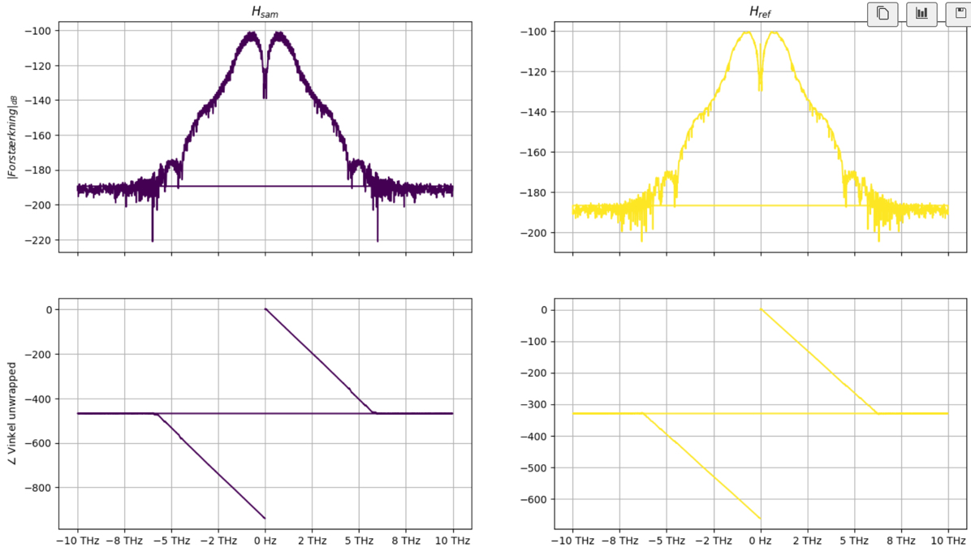
Jeg har ikke brug for de negative frekvenser så jeg tager bare halvdelen af frekvensspektret.

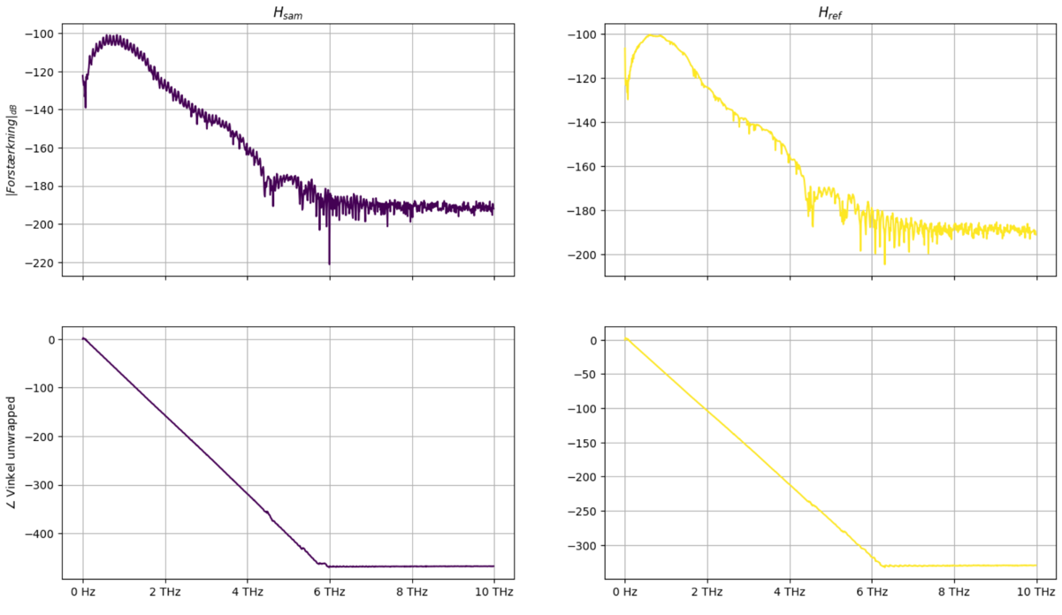
Og så til at finde ændringen i fasen.
$$∆H=\left|\left|H_{sam}\right|-\left|H_{ref}\right|\right|·e^{1j·\left(∠H_{sam}-∠H_{ref}\right)}$$
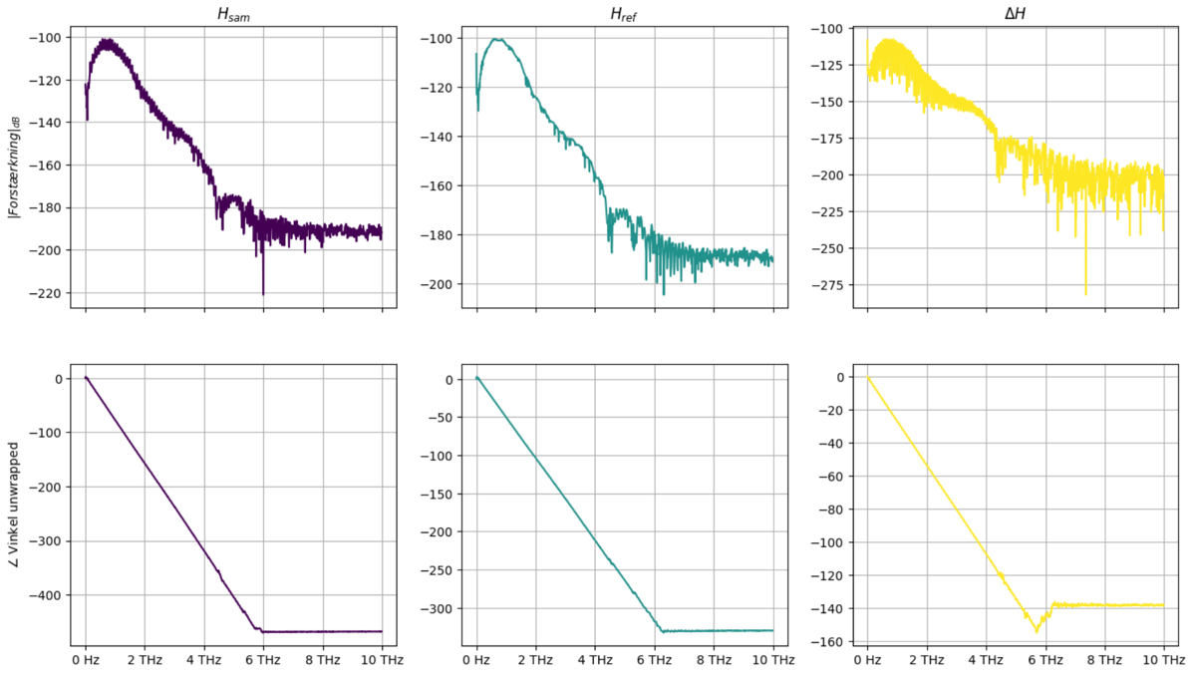
Og i de frekvens funktioner har jeg ændringen i fase.
$∆ϕ=∠H_{sam}-∠H_{ref}$
Og jeg er egentlig ligeglad med fortegnet. Derfor
$$n_{si}=\left|∆ϕ\right|·\frac{c}{2π·f·d}+n_{luft}$$
Jeg har mine plots i frekvens bare, så jeg bruger den som repræsentant i min ligning.

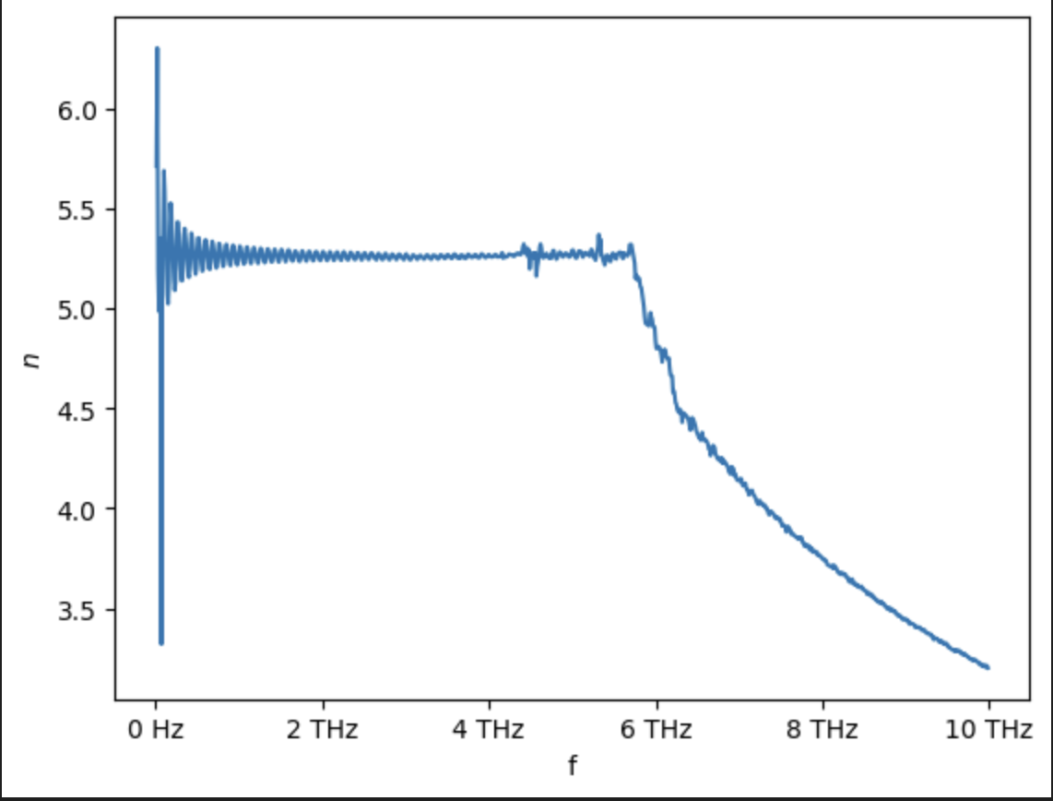

Og igen, er det afstanden i mediummet, som giver fejlen? Afvig min fase meget fra Lines?
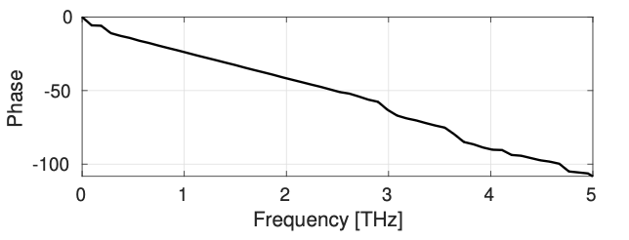
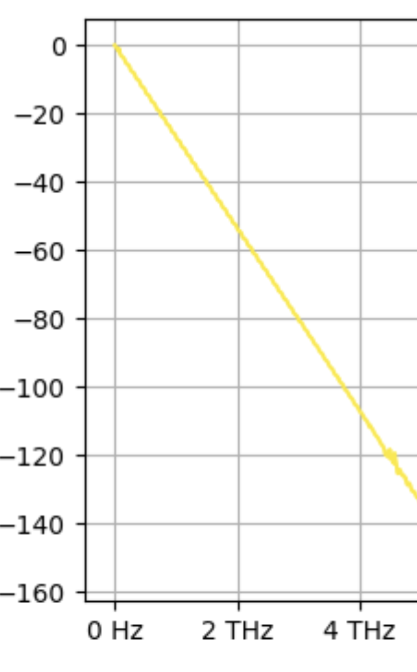
Det synes jeg faktisk ikke, maksimalt med en gange en faktor $\frac{90}{105}≈8,571429·{10}^{-1}$
Jeg får værdien til at være omkring
$n_{si}≈5,3$
$n_{si} ·\frac{90}{105}≈4,542857$
Det hjælper på det, men det er ikke udelukkende det.
Afstanden i mediummet har også en usikkerhed på
$\frac{300}{320}=9,375·{10}^{-1}$
$n_{si} ·\frac{90}{105}≈3,893877$
Så begynder jeg at være nede på den teoretiske værdi.

Det kan enten bare være min afstand som er noget større end jeg regner med, at fasen afviger fra hvad den burde være eller en kombination af begge.
Man kan sige at, hvis størrelsen er anderledes, så vil fasen også ændre sig, så det må jo passe, så de er afhængige af hinanden.

Hvad vil det kræve af størrelsen for at passe?
$$5,3=140·\frac{3·{10}^{8}}{2π·4THz·d}+1$$
$⇕$ Ligningen løses for d vha. WordMat.
$$d=3,886342·{10}^{-4} s$$
Så mediummet skulle være omkring $388,6μm$ for at passe med hvad jeg har målt.
Passer det også med min tidsdomæne?
$$n_{si}=4,3ps·\frac{3·{10}^{8}\frac{m}{s}}{388,6μm}+1≈4,319609$$
Det vil gøre det.

Konklusion
Jeg så at tidsdomænet og frekvensdomænet begge bakkede op om, at det refraktative indeks for silicium er omkring den teoretiske værdi, men med forudsætningen at
$d≈388μm$
Som er noget anderledes end jeg troede, at den var. Men det kan også være, at jeg hørte $400μm±20μm$ som $300μm±20μm$. Med 400um så er den jo indenfor rammerne.

Gennemgang af Yasith’s matlab kode
Da det lykkedes mig at finde alt der skulle findes, så har jeg noget tid til at undersøge hvordan Yasiths matlab kode fungerer.

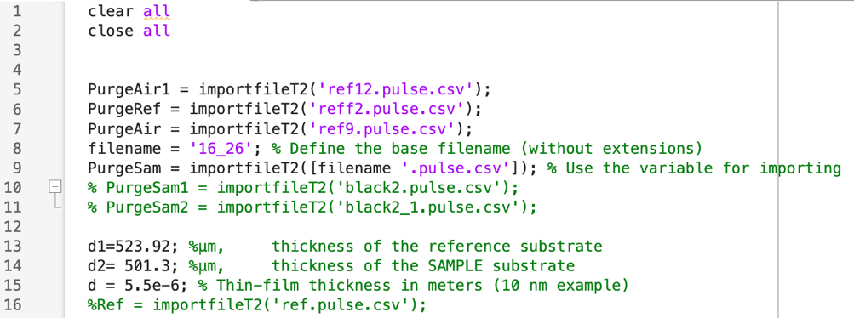
Det virker som om, at han har 4 dokumenter, purge betyder udrensning, så jeg tror at det er det han har. Noget data med udrensning og uden udrensning. Generelt er hele den her sektion bare til data.

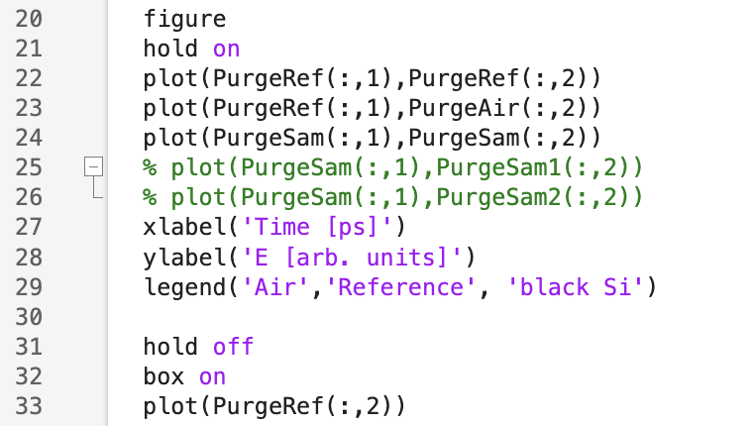
Så ligner det, at han tjekker dataen.
Hvis dens data er noget lige med hvad mit datasæt er, så er det han plotter
$$\left(t \left[ps\right], E \left[nA\right]\right)$$

Hvad bruger han så sin nye viden på?
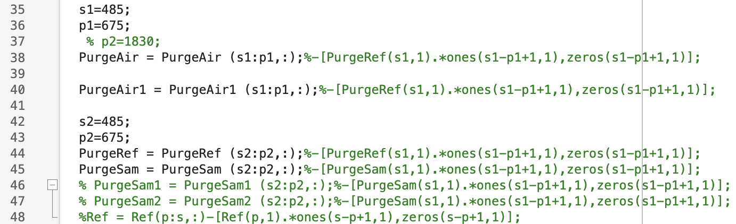
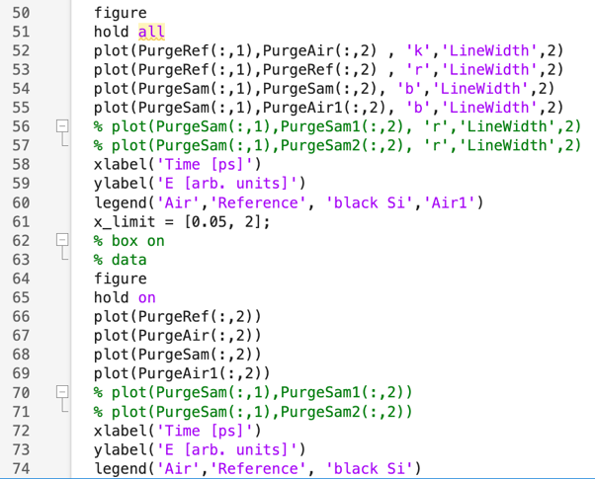
Så drager han konklusionen, at datasættet kan beskrives ud fra en start og et stop tidspunkt. Så fjerner han dataet som tilhøre refleksionerne. Det er hvad jeg antager. Han bruger hans nye data til at plotte igen bagefter, for at tjekke det nye datasæt, ser det ud til.

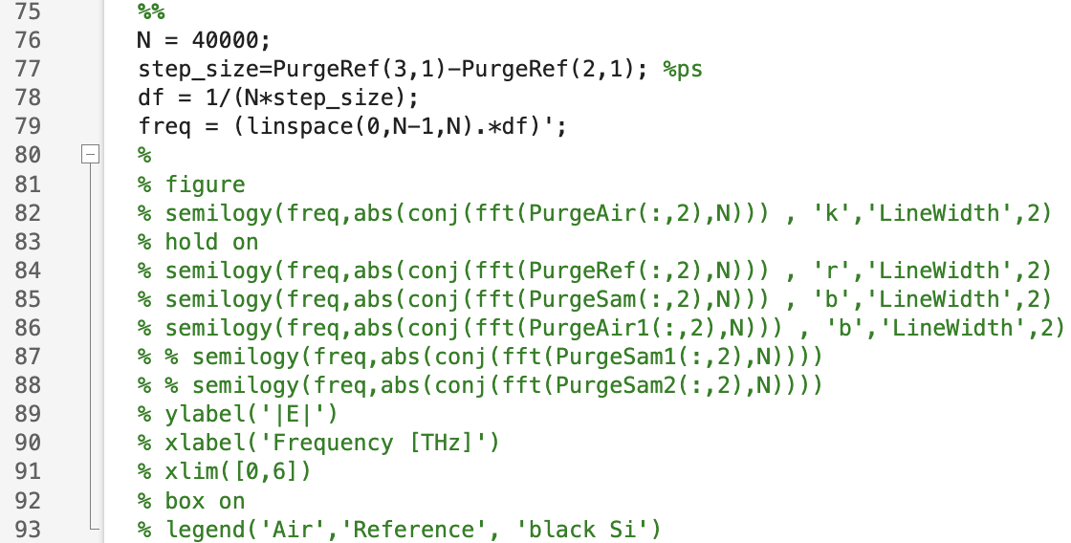

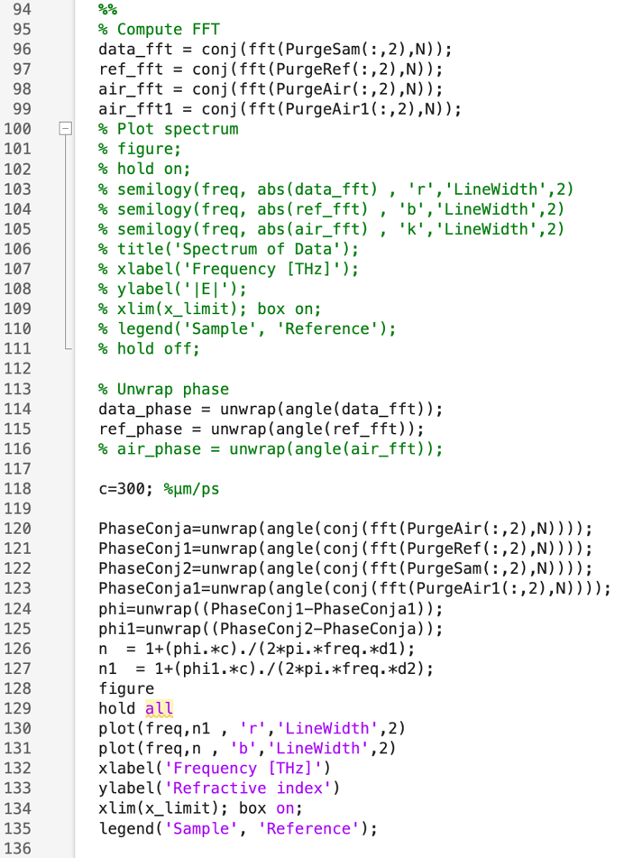
Så finder han
$h_{t}=\left(t_{2}-t_{1}\right) \left[ps\right]$
Og så finder han
$df=\frac{1}{N·h_{t}}=\frac{f_{s}}{N}$
$f=\left[0, …, N-1\right]∈R^{N}$
$f=f·df=\left[0, …, N-1\right]·\frac{f_{s}}{N}$
$f=\left[0, …, f_{s}\right]∈R^{N}$
Det ligner meget af hvad jeg selv har gjort, men det der er hver at bide mærke i er, at han sætter frekvenserne op til at være $f=\left[0; f_{s}\right]$, hvor jeg satte dem op til at være $f=\left[-\frac{f_{s}}{2};\frac{f_{s}}{2}\right]$
Jeg forstod ikke hvorfor der skal konjugeres, men det giver jo total mening. I THz-TDS så ønsker vi ikke at se fasen som faldende, så vi vender dens orientering med til at gå i plus i stedet for.
Efter det ser det ud som om, at han trækker målingerne fra deres spektrum med / uden luft.

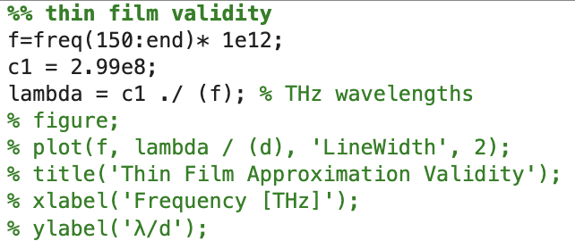
Så gør han noget normalisering og omregning til bølgelængder.
Han bruger aldrig værdierne for frekvensen og bølgelængden.
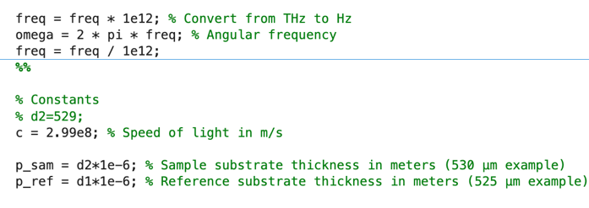
Igen omskriver han værdier til andre enheder.

’’’

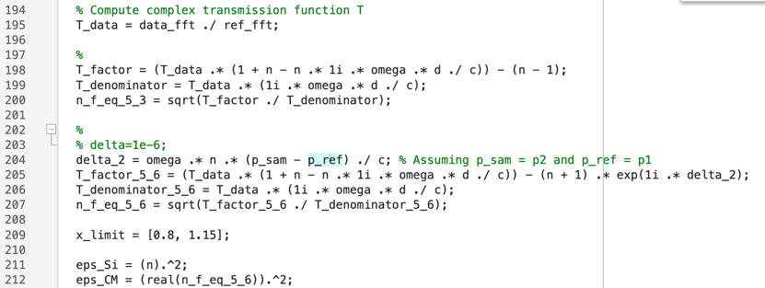

Så laver han sin transfer funktion, han lægger vægt på at den er kompleks, så lad mig se på forskellen.
$$T=\frac{e^{j∠H_{1}}}{e^{j∠H_{2}}}=e^{j·\left(∠H_{1}-∠H_{2}\right)}$$Men han har kompleks konjugeret dem i forvejen.
$T=\frac{e^{-j∠H_{1}}}{e^{-j∠H_{2}}}=e^{-j∠H_{1}}e^{j∠H_{2}}=e^{-j·\left(∠H_{1}-∠H_{2}\right)}$
Så at tage den kompleks konjugerede før er det samme som at tage den kompleks konjugerede transfer funktion.
Og hvad med hans næste formler?
$T_{factor}=\left(T_{data}·\left(1+n-n·j·2πf·\frac{d}{c}\right)\right)-\left(n-1\right)$
Han bruger ikke de her beregninger til andet end at beskrive n som en faktor. Den ene bruger han til at blive gemt i slutningen.
Den han rent faktisk bruger
$n_{f_{eq_{5,6}}}=\sqrt{\frac{T_{factor_{5,6}}}{T_{denominator_{5,6}}}}$
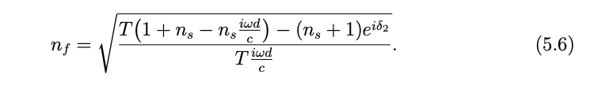
For
$T_{factor_{5,6}}=\left(T_{data}·\left(1+n-n·j·2πf·\frac{d}{c}\right)\right)-\left(n+1\right)·e^{j·δ_{2}}$
$$δ_{2}=2π·f·n·\frac{\left(d_{sam}-d_{ref}\right)}{c}$$Jeg har fundet ud af, at hvad han ønsker er at finde i Lines noter.
Epsilon er bare en faktor som han gemmer, fordi? Ja jeg ved det ikke, han laver den tilbage til $n_{f}$ når han skal bruge den :D.
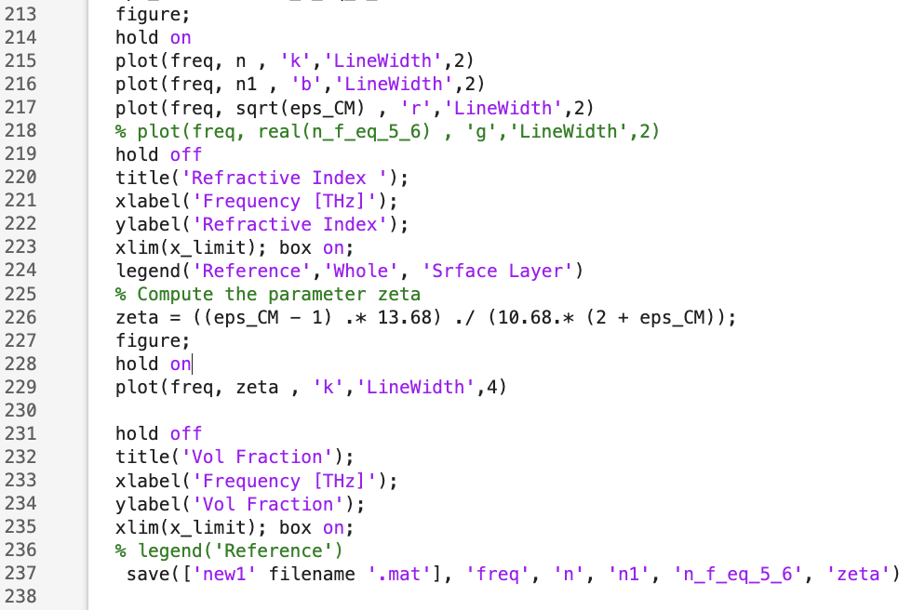
I det sidste af koden så det eneste anderledes er, at han laver en zeta, som jeg ikke rigtig ved hvad han vil bruge til og hvor den kommer fra. Måske er den ligemeget. Ellers så plotter han bare det hele.

’’’

Så har jeg hele hans workflow.
Lad mig gøre workflowet lidt nemmere at se på.

Step 1: Plot reference, sample og luft data
Step 2: Udpluk data fra den første transmitterede og smid det reflekterede data ud.
Step 3: Med det nye data, lav FFT på det, træk luft målingerne fra henholdsvis reference målingen og sample målingen. Med det så find de to refraktative indeks. En for sample og en for referencen. Plot det.
Step 4: Hz til THz enheder og mm.
Step 5: Beregn $n_{f_{eq 5,6}} \& ζ$. Plot alle de refraktative indeks $n=\left\{\begin{aligned}n_{sample} \\ n_{reference} \\ n_{f}\end{aligned}\right\}$

Session 6. Rettelser og nyt data
Jeg startede ud med at slutte workflowet som Yasith havde lavet, så jeg nu ved, hvad hans kode skal prøve at opnå. Så har jeg været i lab og hentet nyt data.
Derudover så har jeg også fundet ud af, at den prøve jeg målte på var
$$d=525μm±20μm$$
Hvad jeg måske skal kigge på er:
- Mit frekvensrespons har nogle oscillationer og de kommer fra at jeg, at jeg ikke bruger et vindue på mit samplede data. Det er en rettelse som jeg kan lave mig.
- Dokumentere det nye setup og tankerne bag det. Opstilling af udstyr, profilering af sample, hvor og hvor mange? Hvordan vil jeg bruge de flere samples til at lave en profil af materialet?
- Prøve at analysere det nye data.

Rettelse af min analyse
Med min nye tykkelse så har jeg et refraktionsplot som ser, sådan her ud:
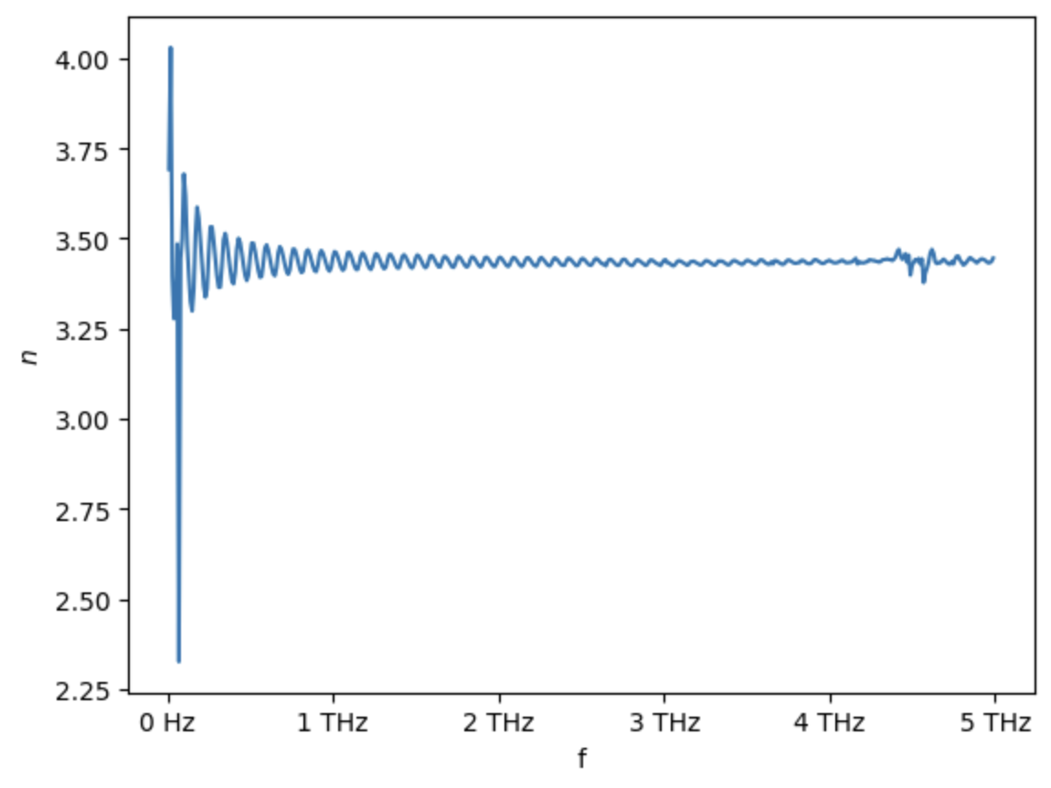
Det oscillerer omkring den sande værdi. Det er da en start, men det er jo ikke den sande værdi. Disse kommer af de reflekterede stråler, så for at forbedre det, så kunne jeg fjerne dem.
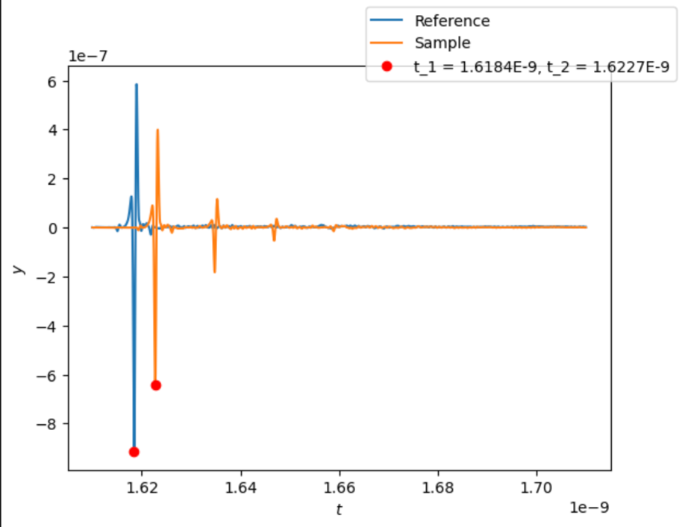
Pt ser mit tidsdata ud som til højre.
Jeg har ikke brug for de reflekterede stråler i mit sample data, så lad mig fjerne dem.
Jeg aflæser mig til at jeg kan nøjes med dataet i intervallet.
$1610ps→1630ps$, som gør det bekvemt, for det er der mit tidsdata starter fra, så jeg skal ikke tænke på at forsinke den.

$\frac{20ps}{100ps}=\frac{1}{5}$

Så jeg ønsker at lave et vindue for den første femtedel af mit dataset, resten vil jeg bare have zero padded.

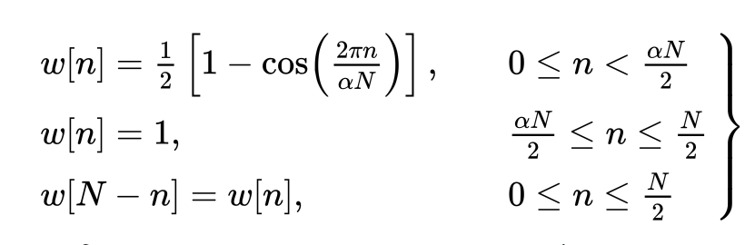
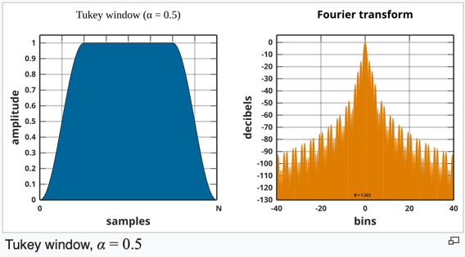
Tukey vinduet
Jo tættere på 0 $α$ er, des mere rektangulært er vinduet. Jeg vil have den næsten rektangulært, men det kan jeg lege med, når jeg har sat det op.
Lad mig kalde mit fulde datasæt T, som har 2001 punkter.
Hvis jeg skal lave et vindue på længden af dens femtedel så har jeg
$N=\frac{2001}{5}≈400$
Hvad der står til sidst i opsætningen er bare, at det at gå fra 0 -> N er det samme som at gå fra N -> 0, vinduet er symmetrisk omkring N/2.
Lad mig sætte den op i python
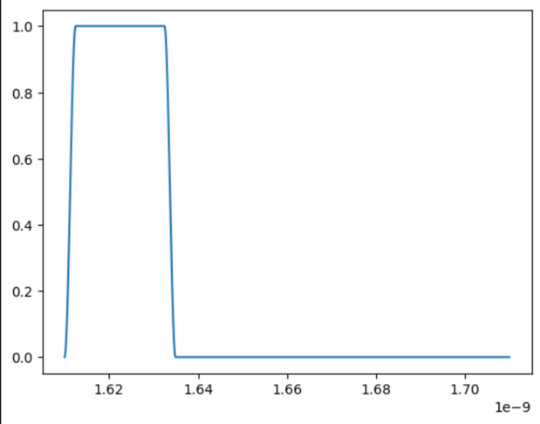
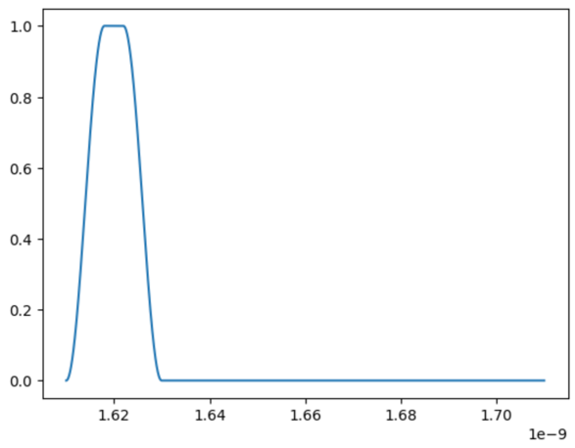
Jeg prøvede at sætte den op ud fra den tankegang, men jeg ramte ikke alle grænser. Tilgengæld gør scipy.signal.windows.tukey(N, alpha) det for mig.
Vinduet ovenfor, var bare en illustration. Jeg fandt ud af, at den ødelagde mit data for meget. I stedet for gik jeg med en $α=0,2$, som gav mig vinduet til højre.
Og med den så fik jeg et refraktativt indeks som så bedre ud.

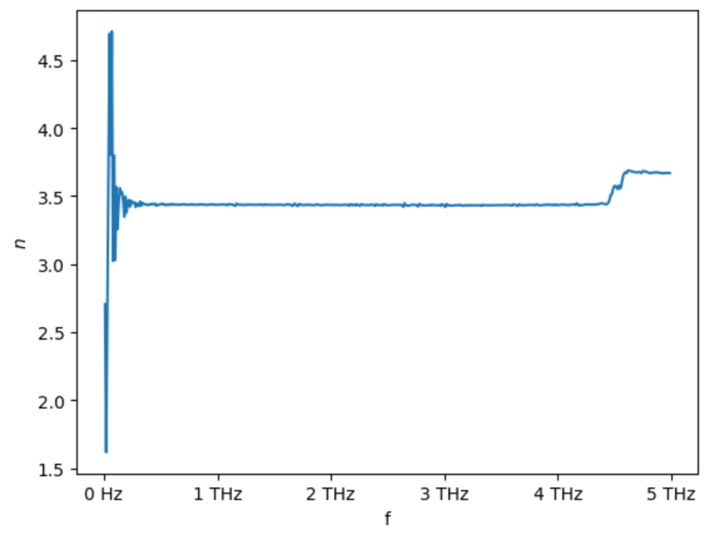
Kan fase extrapolation gøre det bedre?
$n^{'}=n+m·2π·\frac{c}{ω·d}$ [3]
$$n=\left|∆ϕ\right|·\frac{c}{ω·d}+n_{luft}$$
$$n^{'}=\left|∆ϕ\right|·\frac{c}{ω·d}+n_{luft}+m·2π·\frac{c}{ω·d}$$
$$n^{'}=\left(\left|∆ϕ\right|+m·2π\right)·\frac{c}{ω·d}+n_{luft}$$
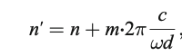
Ved test af $m=\left[-10;10\right]$ så så jeg ikke plots som ændrede sig i det her range. Jeg tænker den er god nok, så min funktion behøver ikke fase extrapolation for at funge.

Session 7. Fremtidige planer?
Nu har jeg fået vist at subtratet som var uniformt og af et materiale, var silicium.
Nu skal jeg så finde på den bedste måde at profiler de her prøver. Og hvad er bedst?

Succeskriterier:
- Tydelige vurderinger. Der er tydelige adskillelser i de forskellige profiler.
- Prøverne er nemme at genskabe.
  - Hvad er sampling strategien? 6x0,5cm? Andet?
  - Automatisk apparat / manuelt?

Setup:
Lige nu har vi et apparatur som kan rykke sig med 2,5cm, vertikalt. Vi tager da 6 samples
ved henholdsvis [0, 0.5, 1, 1.5, 2, 2.5] [cm].

Lad mig se dataen an
I tidsdomæne finder jeg kun små næsten usynlige ændringer
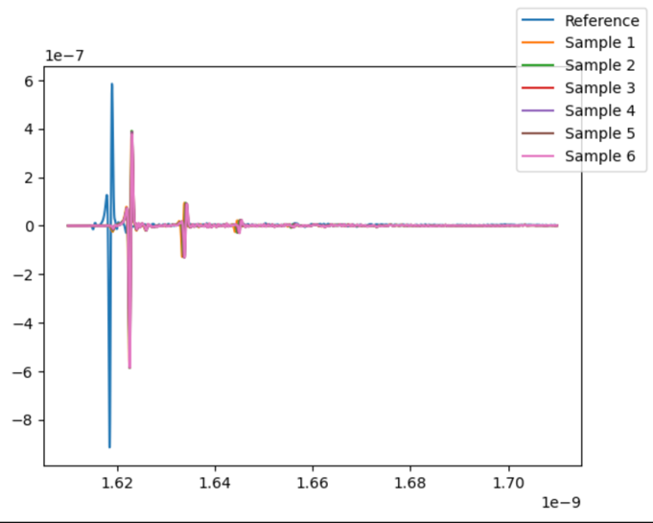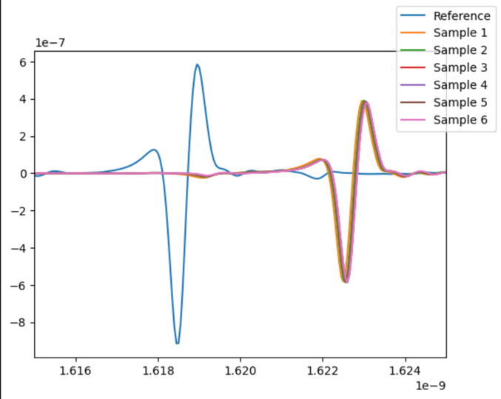

Som før så fjerner jeg reflektionerne, mit vindue er lavet ud fra
$N=\frac{T}{5}$
Og resten er zero paddet.
$α=0,2$
Så mit Tukey vindue: Og mit nye data:
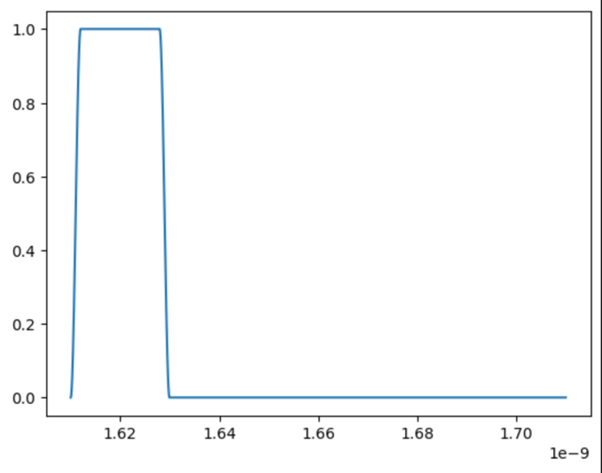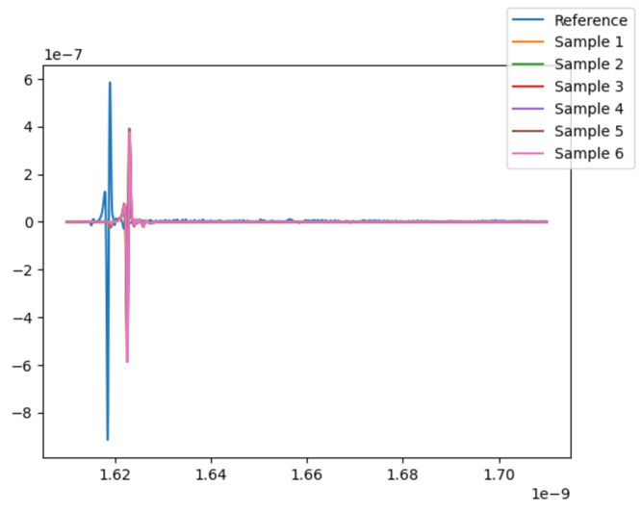
Hvad betyder det så for frekvens domænet?
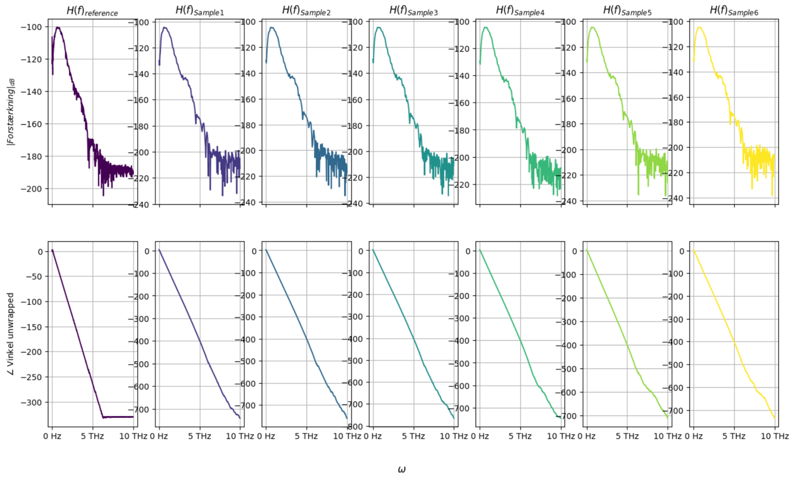
Svært at se, hvad med bare for faserne?
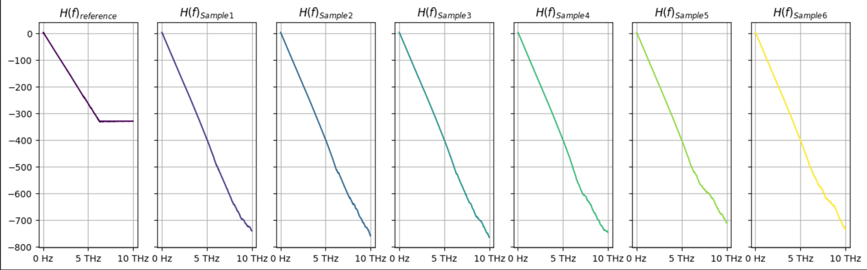
Jeg ved at frekvenserne reagerer lidt utilregneligt så snart jeg kommer på den anden side af 6Thz, hvad hvis jeg bare begrænser den til det?
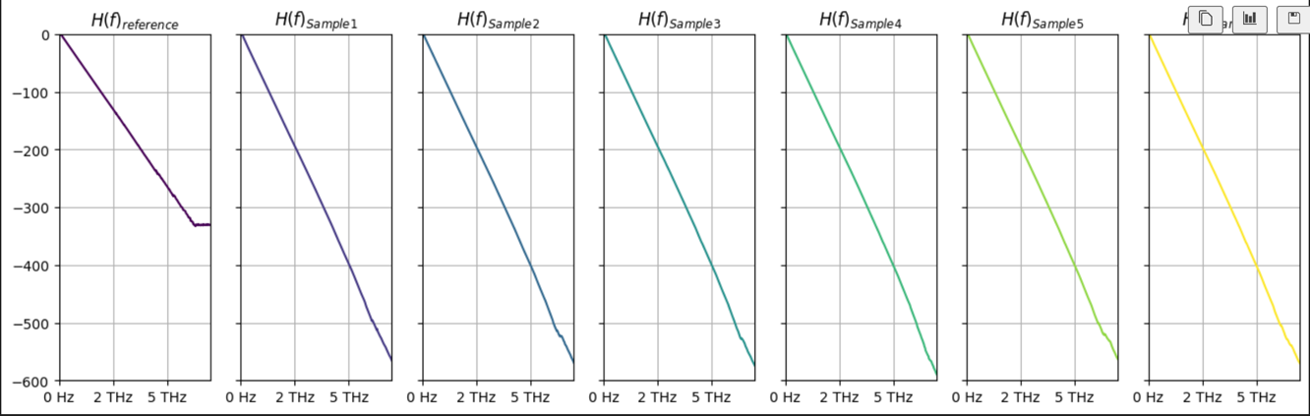
Umiddelbart så er samplesne meget konstante over det her område.
Lad mig se på de refraktative indeks og se om den lille forskel der nu må være, kan mærkes.

I min session 5, så fandt jeg det refraktative indeks af subtratet til at være nogenlunde konstant indenfor 0THz : 4,450THz. Jeg har gemt dens funktion og den plotter jeg også.
Der ses at phase extrapolation måske skal indføres.
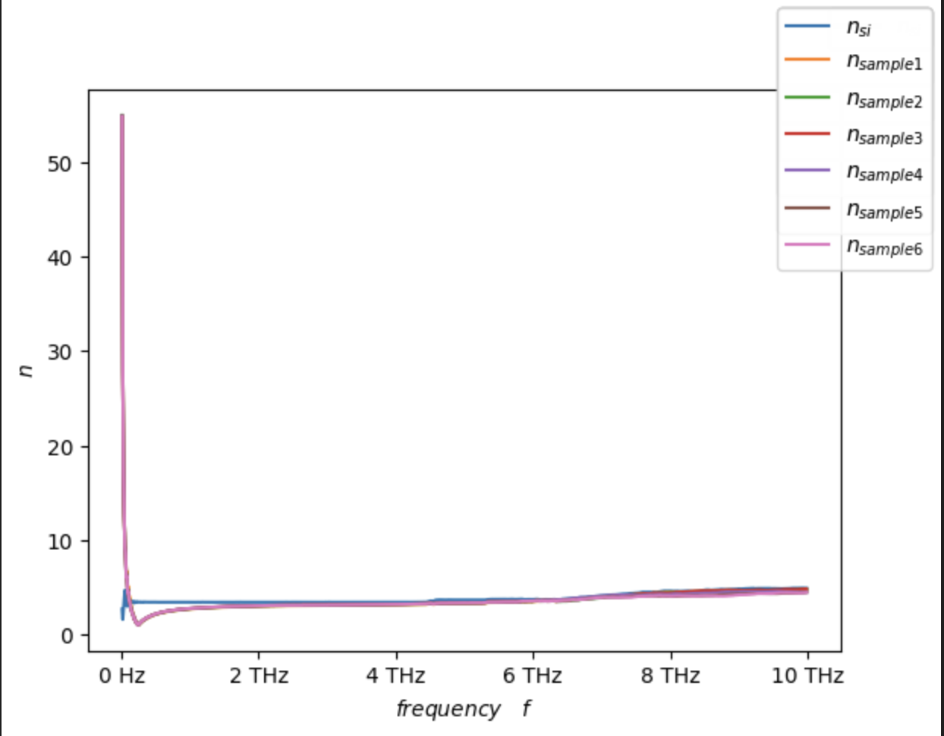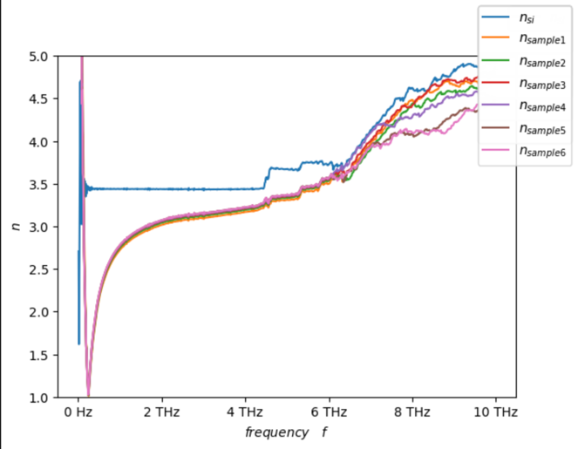
Og afgrænset til det spektrum jeg kigger i:
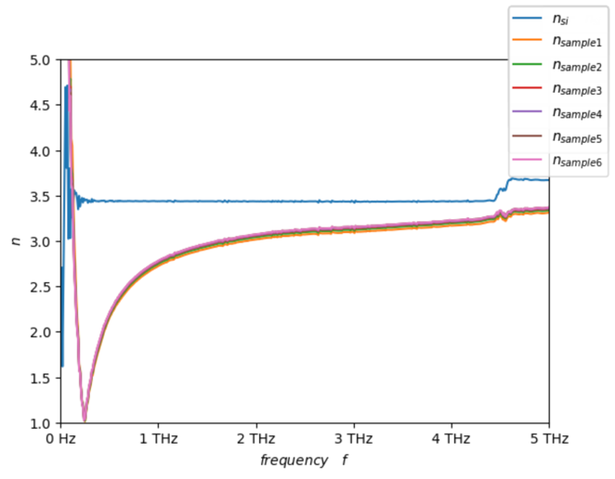
Jeg ser, at alle mine samples er nogenlunde samme værdier, og at de samlet er anderledes fra mit silicium subtrat. Det var også forventeligt.
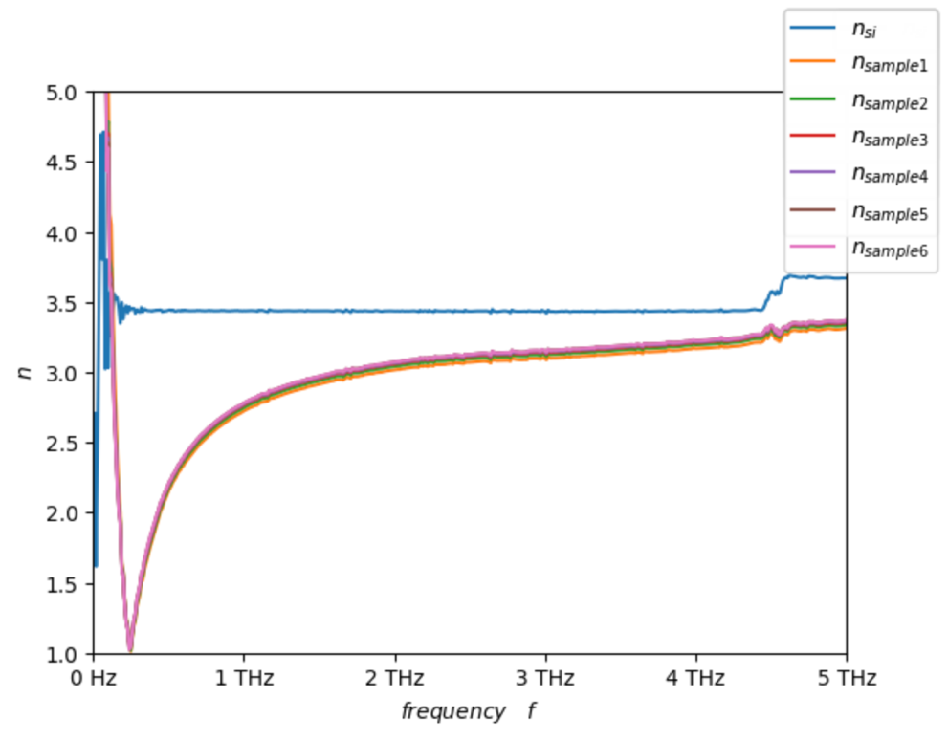
Måske er det bare phase extrapolationen. Måske vil den være bedre da.
Jeg har udledt et udtrykt flere gange:
$$n^{'}=\left(\left|∆ϕ\right|+m·2π\right)·\frac{c}{ω·d}+n_{luft}$$
$$n^{'}=\left(\left|∆ϕ\right|+m\right)·\frac{c}{f·d}+n_{luft}$$

Så hvis jeg allerede har lavet datasættene, så kan jeg bare tilføje m * 2 * pi faktoren.
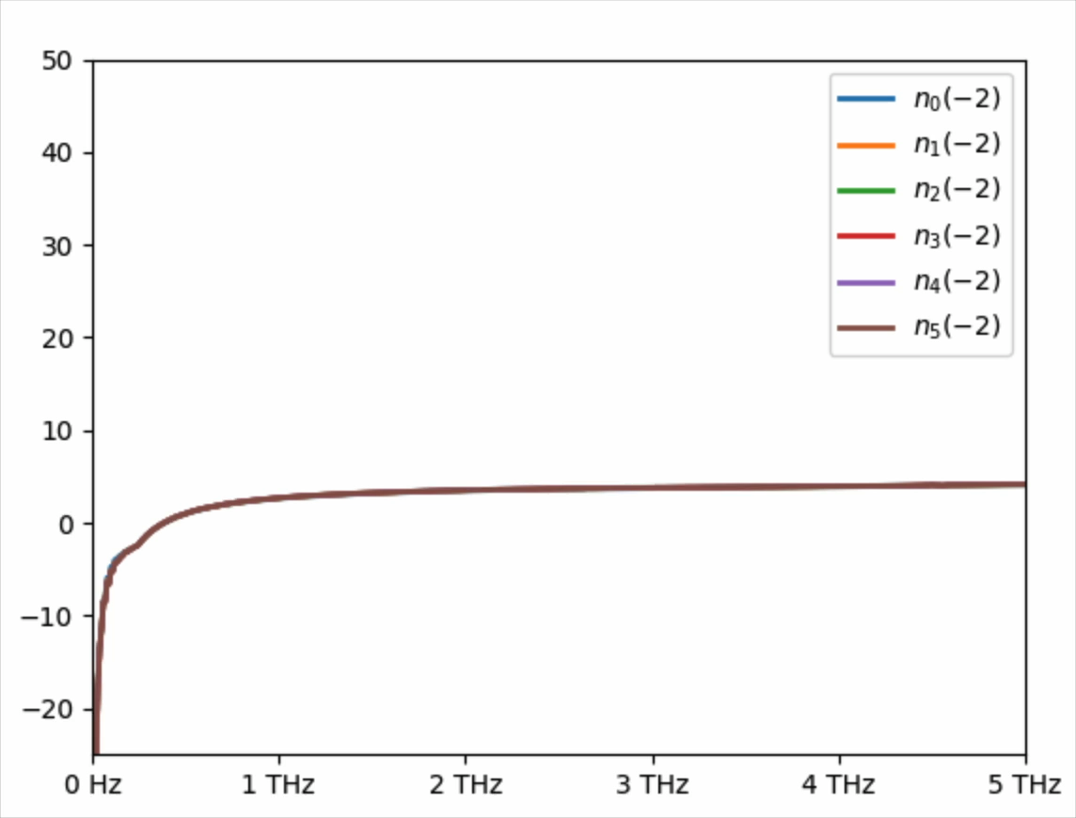
Jeg har prøvet at lave phase extrapolation for alle i det tilfælde, at det for enkelte af prøverne ville have reageret meget anderledes til operationen.
Jeg ser, at $m=-1$ medføre det bedste mulige resultat og forøgelse eller forringelse vil bare medføre divergerende virkner.

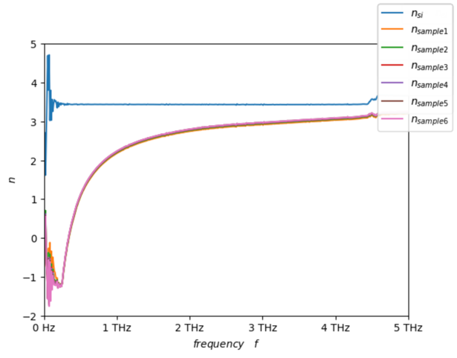
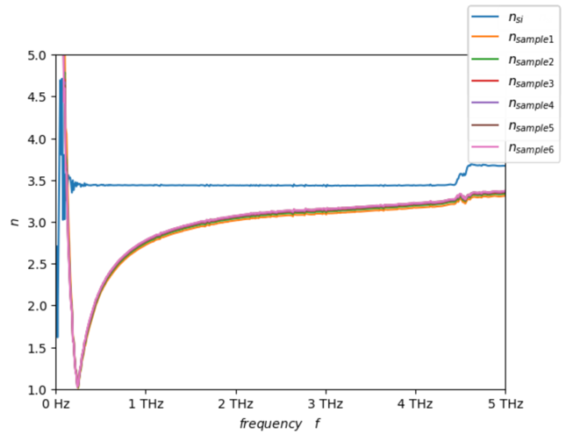
Ligner meget af det samme, men nu er de refraktative indeks indenfor $\left[-2;4\right]$.
Resultatet skal ses med et grant salt. Jeg kender ikke den præcise dybde af materialet, så jeg har spået den til at være 550um.

Næste step?
Nu har jeg set på et af dataerne. Jeg har set at samplesne stort set bare kan beskrives som et datasæt +- en usikkerhed. En ting jeg kunne gøre for hvert sample var, at se, hvad deres usikkerheder var. Måske kan hvert sample beskrives ud fra en fælles usikkerhed, eller også så vil noget af mit fremtidige data have en anderledes usikkerhed. Det ved jeg ikke endnu.

Det tror jeg, at jeg vil gøre.
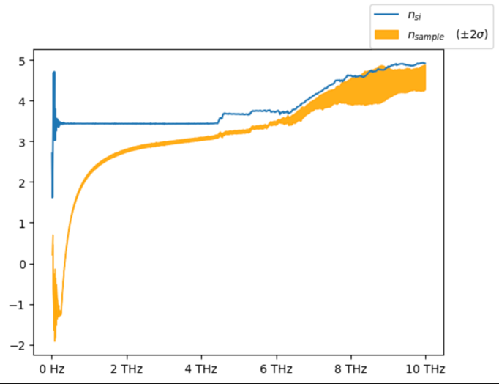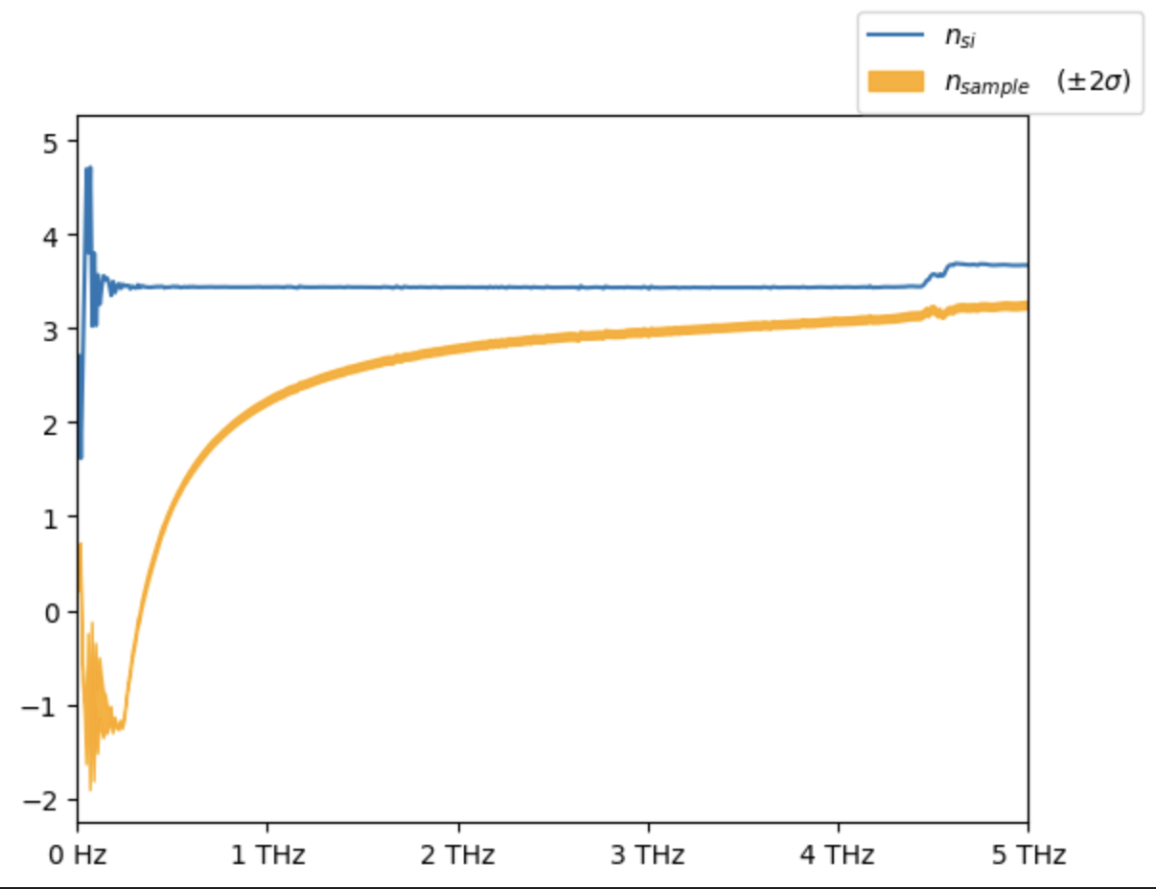
I et 95% konfidensinterval, så kan jeg sige, at det her sample vil være indenfor de orange streger.

Konklusion på dagens session
Jeg har beregnet for alt mit data til hver operation for at se, om der skulle være diskontinuiteter til de forskellige steder, hvor samplen var blevet taget. Kun efter phase extrapolation så jeg, at der var noget usikkerhed omkring DC frekvenser.

Det ledte mig til at efter alt beregning, så vil jeg kunne beskrive samplingen ud fra en middelværdi og dens afvigelse.

Kommentar:
Jeg lavede middelværdi og spredning ud fra samplingens forskellige steder. Men i virkeligheden så er der også usikkerhed ud fra størrelsen af prøven, så i stedet for så burde jeg sørge for at mine datapunkter var
$6±2·σ→R^{12}$

Og så vil jeg have spredningen mellem
$\left[μ+\frac{n_{range}^{'}}{2}+2·σ;μ-\frac{n_{range}^{'}}{2}-2σ\right]$

Enten ved at bruteforce beregningner ved at for hvert n så laver jeg en + og en - del, hvor de tager mindste og største mål af d.
Eller kan jeg se på formlen og udlede usikkerheden

$n_{min}^{'}=\left(\left|∆ϕ\right|+m\right)·\frac{c}{f·d_{max}}+n_{luft}$
$n_{max}^{'}=\left(\left|∆ϕ\right|+m\right)·\frac{c}{f·d_{min}}+n_{luft}$
$n_{range}^{'}=\left(\left|∆ϕ\right|+m\right)·\frac{c}{f·d_{min}}+n_{luft}-\left(\left(\left|∆ϕ\right|+m\right)·\frac{c}{f·d_{max}}+n_{luft}\right)$
$n_{range}^{'}=\left(\left|∆ϕ\right|+m\right)·\frac{c}{f·d_{min}}-\left(\left|∆ϕ\right|+m\right)·\frac{c}{f·d_{max}}$
$n_{range}^{'}=\left(\left|∆ϕ\right|+m\right)·\frac{c}{f}·\left(\frac{1}{d_{min}}-\frac{1}{d_{max}}\right)$
$$n_{range}^{'}=\left(\left|∆ϕ\right|+m\right)·\frac{c}{f}·\left(\frac{1}{d-20μm}-\frac{1}{d+20μm}\right)$$$\frac{d+20μm}{\left(d-20μm\right)\left(d+20μm\right)}-\frac{d-20μm}{\left(d-20μm\right)\left(d+20μm\right)}=\frac{d-d+20μm+20μm}{d^{2}+20dμm-20μmd-20·20μmμm}$
$$\frac{d+20μm}{\left(d-20μm\right)\left(d+20μm\right)}-\frac{d-20μm}{\left(d-20μm\right)\left(d+20μm\right)}=\frac{d-d+20μm+20μm}{d^{2}-{20}^{2}·{10}^{-6}·{10}^{-6}m^{2}}$$
$$\frac{40μm}{d^{2}-4·{10}^{2}·{10}^{-6}·{10}^{-6}m^{2}}$$
$$\frac{40μm}{d^{2}-4·{10}^{-10}m^{2}}$$
$$d=5,25·{10}^{-4}m⇒27,5625·{10}^{-8}m^{2}$$
$$\frac{40μm}{27,5625·{10}^{-8}m^{2}-4·{10}^{-10}m^{2}}$$
$$\frac{40μm}{m^{2}·{10}^{-8}\left(2756,25-4\right)}$$
Så jeg ser altså, at nævneren stort set bare er styret af d.
$$\frac{40μm}{d^{2}-4·{10}^{-10}m^{2}}≈\frac{40μm}{d^{2}}=\frac{40μm}{27,5625·{10}^{-8}m^{2}}≈1,451247·{10}^{2} m^{-1}$$
$$n_{range}^{'}=\left(\left|∆ϕ\right|+m\right)·\frac{3}{f_{norm}}·\frac{{10}^{8}·\frac{m}{s}}{{10}^{12}\frac{1}{s}}·1,451247·{10}^{2} m^{-1}$$
$$\frac{{10}^{8}}{{10}^{12}}\frac{m}{s}·\frac{s}{1}·1,451247·{10}^{2}·\frac{1}{m}={10}^{8}·{10}^{-12}·{10}^{2}·1,451247=1,451247·{10}^{-2}$$
$$n_{range}^{'}=\left(\left|∆ϕ\right|+m\right)·\frac{3}{f_{norm}}·1,451247·{10}^{-2}$$
Jeg har $m=-1$ og maks $\left|∆ϕ\right|≈700$, men da vil frekvensen også være 5THz.
$$n_{range}^{'}=\left(400-1\right)·\frac{3}{5}·1,451247·{10}^{-2}≈3,474285$$
Wow, det vil betyde meget, hvis jeg har gjort det rigtigt.
I mine plots får jeg det til at konvergere omkring 1. Men det må jeg se videre på i morgen.
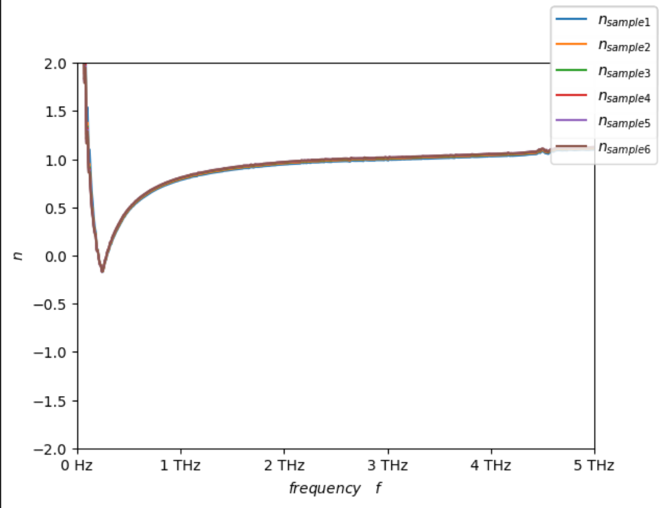

Session 8. Fremtidige planer
Nu har jeg set på datasættet og prøvet at lave en profil på det. Jeg mangler stadigvæk at alt usikkerheden ikke er taget højde om endnu. Derudover så har jeg fundet en metode til at klassificere de forskellige profiler. Men er det den eneste måde at gøre det på? Den eneste rigtige måde at gøre det på? Går jeg skyklappet hen til løsningen?
Har jeg brug for at se hele spektrummet for at beskrive det? Kan jeg gå Goertzel på den og gøre det for den frekvens som jeg regner med at jeg outputter? Eller er det noget fis som er at overgøre noget simpelt? Jeg kan jo hellere ikke regne med, at laseren har en uendelig tynd båndbredde.

Hvad jeg har tænkt på er:
Jeg har kigget ind i hvordan jeg skal kunne skelne klasser fra hinanden. Linear Diskrimant Analysis tænker jeg vil kunne bruges her. På den måde så vil jeg projicere min data på en vektor som sørger for, at dataene er seperaret mest mulig og i en dimension. Når jeg så har gjort det så har jeg 6 klassers datasæt i 1D. Med det så kan jeg lave gaussiske modeller til hver klasse og lave sandsynlighedsfordeling da.

Session 9 & 10. Indskrænket frekvensspektrum, Volume fractions og tyndfilms refraktativt indeks

Grænse $\left( 0,8→1,5 \right) \left[THz\right]$
”The maximum thickness of the black Si structures, estimated to approximately 10 µm from SEM images, is significantly smaller than the shortest THz wavelength in free space of 260.9 µm (corresponding to 1.15 THz).⁴⁰ This satisfies the thin-film approximation condition $(d_{film}≪λ_{\text{eff}})$ for frequencies lower than 1.15 THz (113.4 µm) where $λ_{\text{eff}}$ is the effective wavelength. The lower frequency bound of 0.8 THz (corresponding to 163 µm) was chosen due to the relative stability of $n_{\text{eff}}$ compared to the RI of bulk silicon $n_{\text{Si}}$” [4].

[5]

Jeg regner med at
$d_{sam}<d_{ref}$
Da materialet etches.

Yasith har beskrevet størrelserne ud fra en SEM prøve.
[6]
Hvis jeg bare ser bort fra hans c del, så har jeg at
$d_{ref}≈524μm$
Og at
$d_{sam}≈\left[495;520\right]\left[μm\right]$
Og Yasiths kode var sat op til type 6 hvor at
$d_{sam6}=501,3μm$
$d_{film6}=5,5μm$

Og hans måde at beregne tyndfilms brydningsindekset ud går tilbage til Lines kandidat projekt. Så lad mig slavisk gå hendes fremgangsmåde:

$T\left(ω\right)=\frac{{\hat{E}}_{s}}{{\hat{E}}_{r}}$ [7]
Hvor $E_{i}$ bare er den givne frekvensrespons til i. Her frekvensresponsen til samplingen over frekvensresponsen til referencen.

Så bruger han Lines formel 5.6 i sin formel 5.4
$n_{f}=\sqrt{\frac{T·\left(1+n_{s}-n_{s}·\frac{jωd}{c}\right)-\left(n_{s}+1\right)e^{jδ_{2}}}{T·\frac{jωd}{c}}}$ [8]
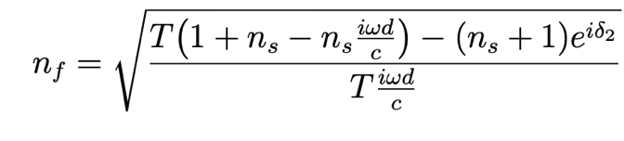
Og på siden inden havde hun beskrevet:
$δ_{2}=ω·\frac{n_{s}}{c}·\left(p_{sam}-p_{ref}\right)$
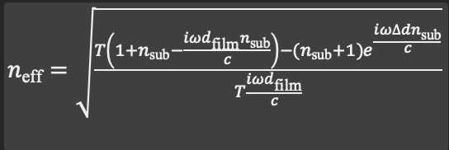
Hvor $p_{sam}$ er substrate tykkelsen på samplet og $p_{ref}$ er substrate tykkelsen på referencen.

Og det er netop hvad Yasith har i sin formel
$∆d=p_{sam}-p_{ref}$

$n_{f}=\sqrt{\frac{T·\left(1+n_{s}-n_{s}·\frac{jωd}{c}\right)-\left(n_{s}+1\right)e^{jδ_{2}}}{T·\frac{jωd}{c}}}=\sqrt{\frac{T·\left(1+n_{sub}-n_{sub}·\frac{jωd_{film}}{c}\right)-\left(n_{sub}+1\right)e^{\frac{jω∆dn_{sub}}{c}}}{T·\frac{jωd_{film}}{c}}}$

Hvad nu?
Så hvad nu?
Mangler jeg en reference? For Pernille var ikke sikker på, at den vi havde brugt før, kom fra det samme sted…
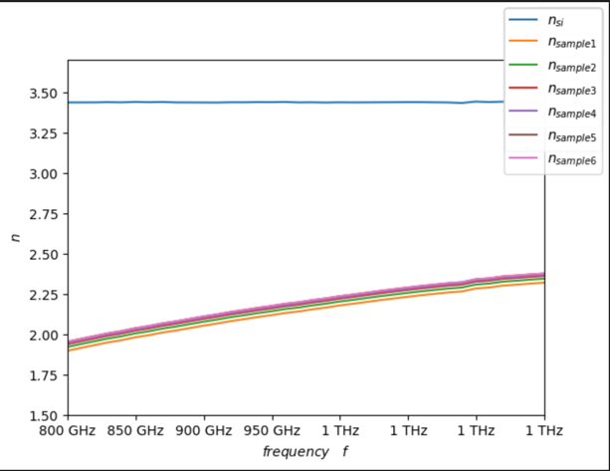
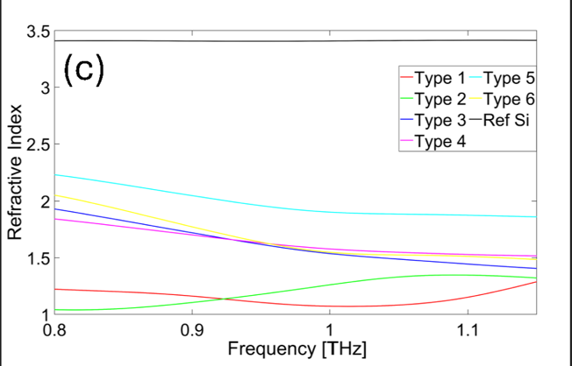
Antagelsesvis, så kan jeg vel sige at det er den, givet mit nuværende refraktative indeks sammenlignet med hans figur 6.c

Så indtil videre antager jeg at den reference jeg har kan bruges som $n_{ref}$, men ellers så må jeg lige lave en ny prøve en anden gang.
Den første gang jeg ser i Lines tekst, at hun omtaler $n_{s}$ er på side 43 i forbindelse med
”Air $n_{1}≈1$, film $n_{2}=n_{f}$ and substrate $n_{3}=n_{s}$”.
Så må det da vurderes at $n_{s}$ er brydningsindekset
til referencen. Sådan som det er skrevet, så kan
det ikke være andet.
I Yasiths type 6:
$p_{sam}=d_{2}, p_{ref}=d_{1}$
$p_{sam}=501,3μm, p_{ref}=523,92μm$
Så
$∆d=p_{sam}-p_{ref}=\left(501,3-523,92\right)·μm$
$∆d=-22,62μm$
Så mangler jeg nemlig bare en værdi. Under ætsningen, så falder tykkelsen generelt over det hele, hvor d bekriver tykkelsen på hvad jeg tror er toppen af den største top af filmen.
Den beskriver Yasith i type 6’eren som
$d=5,5μm$
Så nu har jeg alt jeg skal bruge, i hvert fald til type 6.

Så næste gang må jeg vel beskrive film faktoren ud fra den ligning af Lines, som jeg nu har alle værdierne til.
Og så få noget mere data måske?

Volume fractions:
Med udgangspunkt i Yasiths opstilling af plot, så prøver han at finde volume fraction:
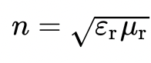
Han siger at
$$ϵ_{cm}=n_{f}^{2}$$
Givet formlen for deres relationer, så er $μ_{cm}=1$ antaget.
Maxwell Garnett:
Han kalder en variabel zeta.
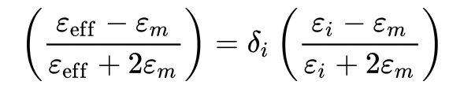
Med kendskab til at det er Maxwell Garnett metoden, så kan jeg se mig til, at det er $δ_{i}$ jeg leder efter. Konstanten er ”volume fraction to the inclusion”, så relativt efter om man leder efter mængden af luft / mængden af materialet, så vælger man sine epsiloner derefter.
$$δ_{i}=\left(\frac{ϵ_{eff}-ϵ_{m}}{ϵ_{eff}+2·ϵ_{m}}\right)·\left(\frac{ϵ_{i}+2·ϵ_{m}}{ϵ_{i}-ϵ_{m}}\right)$$

Og så har han bare indsat for konstanterne. $ϵ_{m}=ϵ_{luft}≈1,$ $ϵ_{i}=ϵ_{si}≈11,68$ og $ϵ_{eff}=ϵ_{cm}$. Jeg har kun fundet en kilde til permitiviteten for luft, og ikke silicum. Chatten siger godt nok, at en typisk værdi for Si er omkring de 11.70, men det er i nogle givne rammer tror jeg. Da får han:
$$δ_{i}=\left(\frac{ϵ_{cm}-1}{ϵ_{cm}+2·1}\right)·\left(\frac{13,68}{10,68}\right)$$
Som er præcis hvad han beregner for.
Så hvad vi ser på er egentlig bare hvad andelen af et givet materiale i mediummet er, givet at vi har den effektive værdi, samt at vi ved, hvad de hver især havde været, havde de bare været for sig selv. Vi ser altså her på andelen af silicium i rummet.
$$δ_{Si}=\left(\frac{ϵ_{cm}-1}{ϵ_{cm}+2}\right)·\left(\frac{13,68}{10,68}\right)$$

Bruggermans metode:
Bruggerman deler sine beregninger op i cirkler og sphere eller elipser. Ikke nogen til rektangulære objekter. Chatten nævner dog et special tilfælde, hvor at strukturen er meget mindre end bølgelængden, og det er jo det vi siger. Der er snak om Quasi Static limit.
Strukturerne er på nano meter og $c=λ·f, λ=\frac{c}{f}=\frac{3}{10}·\frac{{10}^{8}}{{10}^{12}}=\frac{3}{10}·{10}^{-4}=30μm$. Så bølgelængden er nemlig meget større end den struktur den bryder gennem.
Jeg forstår ikke helt selv Bruggermans metoden, så jeg har efterladt det meget til chatten. Det her er dens setup:
  - Define what we know
- Silicon permittivity:
$ϵ_{Si}=11,68$ $ϵ_{air}=1$
$t_{Si}=5μm$
$t_{air}=20μm$
$t_{total}=25μm$
Volume (or area) fraction of Si:
$t_{frac}=\frac{5}{25}=0,2$

  - Which mixing rule to use
For layered media, the effective permittivity depends on the direction of the electric field:
- Field parallel to the layers (tangential field):
import numpy as np

# material permittivities
eps_si = 11.68
eps_air = 1.0

# layer thicknesses in micrometers
t_si = 5.0
t_air = 20.0
t_total = t_si + t_air

# volume fraction of silicon
f_si = t_si / t_total
f_air = 1 - f_si

# effective permittivities
eps_parallel = f_si * eps_si + f_air * eps_air # field parallel to layers
eps_perpendicular = 1.0 / (f_si/eps_si + f_air/eps_air) # field perpendicular to layers

print(f"Volume fraction of Si: {f_si:.3f}")
print(f"Effective permittivity (parallel): {eps_parallel:.3f}")
print(f"Effective permittivity (perpendicular): {eps_perpendicular:.3f}")

Arithmetic (Voigt) mean
$ϵ_{∥}=f_{Si}ϵ_{Si}+\left(1-f_{Si}\right)·ϵ_{air}$
- Field perpendicular to the layers (normal field):
Harmonic (Reuss) mean
$\frac{1}{ϵ_{⊥}}=\frac{f_{Si}}{ϵ_{Si}}+\frac{1-f_{Si}}{ϵ_{air}}$
These give upper and lower bounds on the true effective permittivity.

Systematisk opsætning af det hele.
Hvad skal jeg så efter prøve? Hvad er målene?
- Transmission funktionen
- Refraktative indeks
- Volume fraction
Med dem så burde jeg have resultater at sammenligne med Yasith.
Nu med transmissionsfunktionen, så har jeg fået det samme resultat som før.
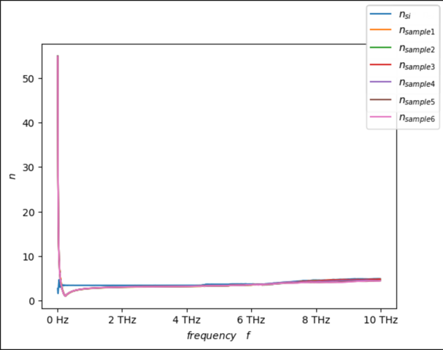

Men for tyndfilm så får jeg et meget oscillerende udtryk.
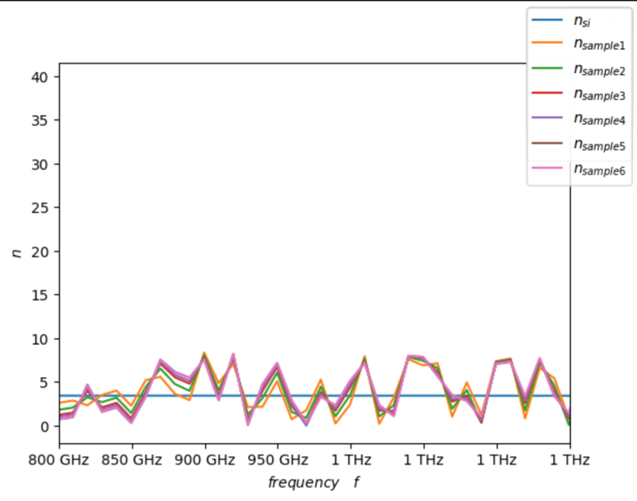
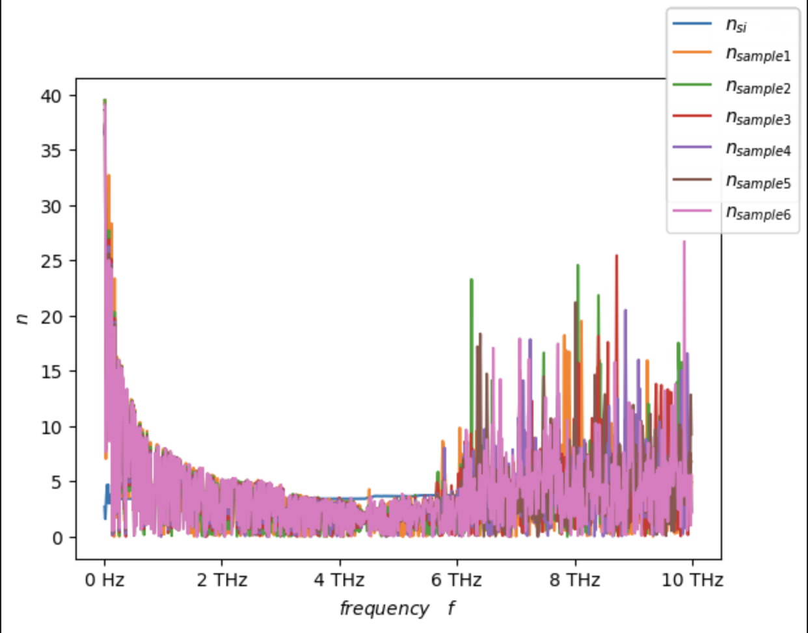
Hvad kan det være?

# Lines formel 5.3
n_film = lambda T, n_sub, w, d_film, deltad, c : np.sqrt(
( T * (1 + n_sub - n_sub*(1j*w*d_film/c)) - (n_sub + 1)*np.exp(1j*w*deltad*n_sub/c) ) / (
T * 1j*w*d_film / c
)
)

$n_{f}=\sqrt{\frac{T·\left(1+n_{sub}-n_{sub}·\frac{jωd_{film}}{c}\right)-\left(n_{sub}+1\right)e^{\frac{jω∆dn_{sub}}{c}}}{T·\frac{jωd_{film}}{c}}}$

. Påvirkning, teoretisk set
Jeg ved at det refraktative indeks over området kan beskrives som en konstant. Det kan jeg se på plottene.
$n_{sub}≈3,43625$
Så lad mig skrive udtrykket op i forhold til konstanter.

$n_{f}=\sqrt{\frac{T·\left(A-ω·B\right)-\left(A\right)e^{ω·D}}{T·ω·E}}=\sqrt{\frac{1}{ω·E}·\left(\left(A-ω·B\right)-\frac{1}{T}·Ae^{ω·D}\right)}$
$n_{f}=\sqrt{\frac{B}{E}+\frac{1}{ω·E}·\left(A-\frac{1}{T}·Ae^{ω·D}\right)}$
$n_{f}=\sqrt{F+\frac{1}{ω·E}·\left(A·\left(1-\frac{1}{T}·e^{ω·D}\right)\right)}$
Så hvad?
$T=\frac{{\left|E\right|}_{sam}·e^{j∠H_{sam}}}{{\left|E\right|}_{ref}·e^{j∠H_{ref}}}$
$$T=\frac{{\left|E\right|}_{sam}·e^{j∠H_{sam}}}{{\left|E\right|}_{ref}}·e^{-j∠H_{ref}}$$
$$T=\frac{{\left|E\right|}_{sam}}{{\left|E\right|}_{ref}}·e^{j·\left(∠H_{sam}-∠H_{ref}\right)}$$
$$\frac{1}{T}=\frac{{\left|E\right|}_{ref}}{{\left|E\right|}_{sam}}·e^{j·\left(∠H_{sam}-∠H_{ref}\right)·\left(-1\right)}$$
$$\frac{1}{T}=\frac{{\left|E\right|}_{ref}}{{\left|E\right|}_{sam}}·e^{j·\left(∠H_{ref}-∠H_{sam}\right)}$$
$$\frac{1}{T}·e^{ω·D}=\frac{{\left|E\right|}_{ref}}{{\left|E\right|}_{sam}}·e^{j·\left(∠H_{ref}-∠H_{sam}\right)}·e^{ω·D}$$
I D var der et j.
$$\frac{1}{T}·e^{ω·D}=\frac{{\left|E\right|}_{ref}}{{\left|E\right|}_{sam}}·e^{j·\left(∠H_{ref}-∠H_{sam}+ω·D\right)}$$
Så har jeg 3 funktioner i fasen. Alle kan beskrives lineært, så jeg har.
$$\frac{1}{T}·e^{ω·D}=\frac{{\left|E\right|}_{ref}}{{\left|E\right|}_{sam}}·e^{j·\left(ω·\left(h_{ref}-h_{sam}+D\right)\right)}$$
$$\frac{1}{T}·e^{ω·D}=\frac{{\left|E\right|}_{ref}}{{\left|E\right|}_{sam}}·e^{j·\left(ω·G\right)}$$
Så det her udtryk er bare en ny overførselsfunktion også med en lineær fase.
$$I\left(ω\right)=\frac{1}{T}·e^{ω·D}$$
Og tager lineær fase.
$$n_{f}=\sqrt{F+\frac{A}{E}·ω-\frac{A}{E}·\frac{I\left(ω\right)}{ω}}$$
Så hvis jeg skal se på det så ser jeg en konstant, en lineær funktion og en lineær fase som falder inverse proportionel.
$$\frac{∠\left(Iω\right)}{ω}=\frac{a·f+b}{2π·f}=\frac{a}{2π}+\frac{b}{2π·f}=\frac{1}{2π}·\left(a+b·\frac{1}{f}\right)$$
Så det sidste udtryk er inverse proportionelt.
$$n_{f}=\sqrt{L\left(ω\right)+IL\left(ω\right)}$$

================================
Hvad kan jeg konkludere? Jeg er ikke sikker.
================================

. Phase extrapolation
Hvis jeg bare kan lave phase extrapolation som før, hvilket jeg tvivler stærkt på, så vil $m=-4$ give et nogenlunde konstant spektre over det vi
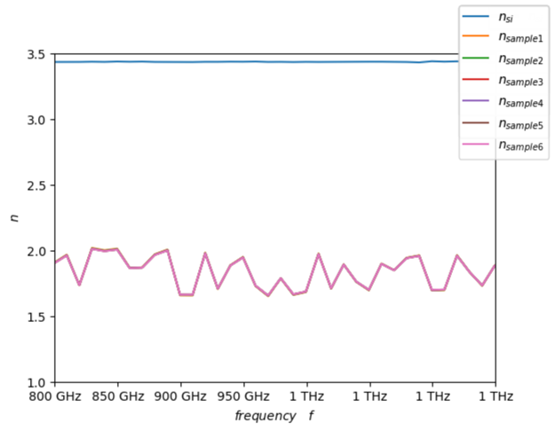Min værdi befinder sig nogenlunde omkring Yasiths resultat, men ser stadigvæk mærkelig ud. Måske Pernille kan hjælpe mig lidt i morgen.

Session 11.
$T_{range}=\left(1710-1610\right)ps$
$dt=\frac{T_{range}}{N}=\frac{100ps}{2000}=0,05ps$
$df=\frac{1}{N·dt}=\frac{1}{2000·0,05ps}=10GHz$
$f_{range}=N·df=2000·10GHz=20THz$

Jeg har ikke forstået hvorfor at det ligner, at Lines frekvenser sker halvt så langsomt. I hendes eksperimentiale sector har jeg fundet, at hun har
$∆t≈53ps$
$f_{s}=\frac{1}{∆t}≈19Thz$
Så det burde være meget ligt med min.
Jeg har sat mit spektrum op til:
$f∈\left[-\frac{f_{s}}{2};\frac{f_{s}}{2}\right]$
$f_{real}∈\left[0;\frac{f_{s}}{2}\right]$
Og det giver mening hvad jeg ser, hvis hun har sat sit spektrum til:
$f∈\left[-f_{s};f_{s}\right]$
$f_{real}∈\left[0;f_{s}\right]$

Så giver det mening at de frekvenser hun ser i $\frac{f_{s}}{2}$ er hvad jeg ser i $\frac{\frac{f_{s}}{2}}{2}=\frac{f_{s}}{4}$.
Så hvad hun ser i $10THz$ ser jeg i $5THz$.

Og så er mit range indenfor
$f∈\left[-f_{Nyquist};f_{Nyquist}\right]$
Jeg er ligeglad med mine negative frekvenser, så jeg siger at
$f_{real}∈\left[0, f_{nyquist}\right]$

Session 12 & 13
I min session 13 så fik jeg lavet 6 samples for hver af de 5 andre prøver. Derudover så lavede jeg også 6 samples til de 2 rene silicium referencer. Med en luft reference så har jeg nu 6 x 7 + 1 = 42 datasæt.

Hvad så nu?
Jeg ville jo gerne kunne verificere mine resultater, med dem som han har. Nu har jeg referencer fra samme datasæt, måske?
Hvad stopper mig fra det?
Transmissionsfunktionen. Vil den se anderledes ud med mit nye data?

Har lige prøvet at gå i gennem hans kode, og der er altså flere ting i hans setup som jeg føler at der mangler. Eksempelvis, så sætter han bare ændringen af vinkler ind. Ingen absolut værdi af det. Sådan som hans datasæt er sat op, så er min faseforskel større for luft bare. Det giver hellere ikke mening, men jeg har sat det op som han har beskrevet det.

Jeg prøver at sætte det op med min opstilling.

Efter opsætningen af det hele, så er det den her film funktion jeg ender med:
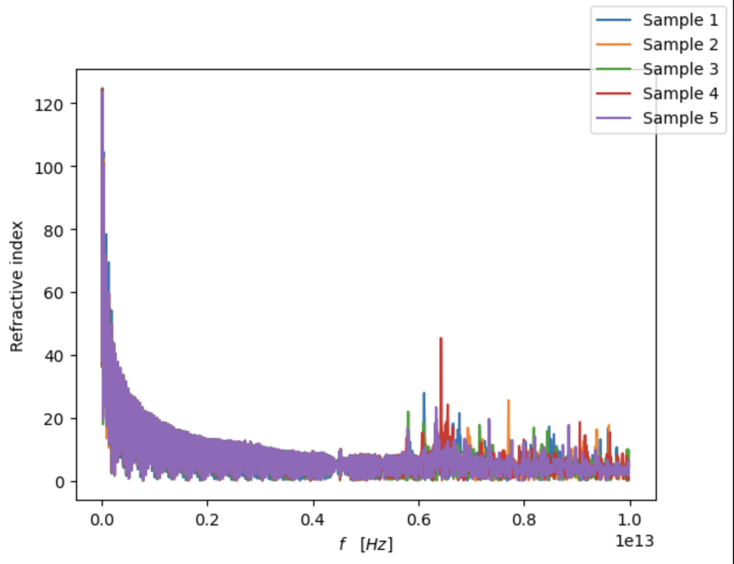
Den ligner meget den jeg har set før. Igen så ser jeg store oscillationer og store værdier. Jeg skulle jo gerne tage værdier for 0,8Thz -> 1,15Thz men det vil give mig nogle urealistiske værdier.

$$T\left(ω\right)=\frac{n_{s}+1}{1+n_{s}-\frac{j·ω·d}{c}·\left(n_{f}^{2}+n_{s}\right)}·e^{j·δ_{2}}$$

$$T·\left(1+n_{s}-\frac{j·ω·d}{c}·\left(n_{f}^{2}+n_{s}\right)\right)=\left(n_{s}+1\right)·e^{j·δ_{2}}$$
$$T+T·n_{s}-T·\frac{j·ω·d}{c}·\left(n_{f}^{2}+n_{s}\right)=\left(n_{s}+1\right)·e^{j·δ_{2}}$$
$$T+T·n_{s}-\left(n_{s}+1\right)·e^{j·δ_{2}}=T·\frac{j·ω·d}{c}·\left(n_{f}^{2}+n_{s}\right)$$
$$n_{f}^{2}+n_{s}=\frac{T+T·n_{s}-\left(n_{s}+1\right)·e^{j·δ_{2}}}{T·\frac{j·ω·d}{c}}$$
$$n_{f}^{2}=\frac{T+T·n_{s}-\left(n_{s}+1\right)·e^{j·δ_{2}}}{T·\frac{j·ω·d}{c}}-n_{s}$$
$$n_{f}=\sqrt{\frac{T·\left(n_{s}+1\right)-\left(n_{s}+1\right)·e^{j·δ_{2}}}{T·\frac{j·ω·d}{c}}-n_{s}}$$
$$n_{f}=\sqrt{\frac{T·\left(n_{s}+1\right)-\left(n_{s}+1\right)·e^{j·δ_{2}}}{T·\frac{j·ω·d}{c}}-n_{s}·\frac{T·\frac{j·ω·d}{c}}{T·\frac{j·ω·d}{c}}}$$
$$n_{f}=\sqrt{\frac{T·\left(n_{s}+1\right)-\left(n_{s}+1\right)·e^{j·δ_{2}}-n_{s}·T·\frac{j·ω·d}{c}}{T·\frac{j·ω·d}{c}}}$$
$$n_{f}=\sqrt{\frac{T·\left(n_{s}+1-n_{s}·\frac{j·ω·d}{c}\right)-\left(n_{s}+1\right)·e^{j·δ_{2}}}{T·\frac{j·ω·d}{c}}}$$

$$\frac{\left(T+T·n_{s}\right)}{T·\frac{j·ω·d}{c}}-\left(n_{f}^{2}+n_{s}\right)=\frac{\left(n_{s}+1\right)}{T·\frac{j·ω·d}{c}}·e^{j·δ_{2}}$$
$$\frac{\left(T+T·n_{s}\right)}{T·\frac{j·ω·d}{c}}-\frac{\left(n_{s}+1\right)}{T·\frac{j·ω·d}{c}}·e^{j·δ_{2}}=\left(n_{f}^{2}+n_{s}\right)$$
$$\frac{\left(T+T·n_{s}\right)}{T·\frac{j·ω·d}{c}}-\frac{\left(n_{s}+1\right)}{T·\frac{j·ω·d}{c}}·e^{j·δ_{2}}-n_{s}=n_{f}^{2}$$
$$n_{f}=±\sqrt{\frac{\left(T+T·n_{s}\right)}{T·\frac{j·ω·d}{c}}-\frac{\left(n_{s}+1\right)}{T·\frac{j·ω·d}{c}}·e^{j·δ_{2}}-n_{s}}$$

$$n_{f}^{2}+n_{s}=\frac{n_{s}+1}{1+n_{s}-\frac{j·ω·d}{c}}·\frac{e^{j·δ_{2}}}{T}$$
$$n_{f}^{2}=\frac{n_{s}+1}{1+n_{s}-\frac{j·ω·d}{c}}·\frac{e^{j·δ_{2}}}{T}-n_{s}$$
$$n_{f}=\sqrt{\frac{n_{s}+1}{1+n_{s}-\frac{j·ω·d}{c}}·\frac{e^{j·δ_{2}}}{T}-n_{s}}$$
$$n_{f}=\sqrt{\frac{n_{s}+1}{1+n_{s}-\frac{j·ω·d}{c}}·\frac{e^{j·δ_{2}}}{T}-\frac{n_{s}·T·\left(1+n_{s}-\frac{j·ω·d}{c}\right)}{T·\left(1+n_{s}-\frac{j·ω·d}{c}\right)}}$$
$$n_{f}=\sqrt{\frac{\left(n_{s}+1\right)·e^{j·δ_{2}}-n_{s}·T·\left(1+n_{s}-\frac{j·ω·d}{c}\right)}{T·\left(1+n_{s}-\frac{j·ω·d}{c}\right)}}$$
$$n_{f}=\sqrt{\frac{\left(n_{s}+1\right)·e^{j·δ_{2}}-n_{s}·T·\left(1+n_{s}-\frac{j·ω·d}{c}\right)}{T·\left(1+n_{s}-\frac{j·ω·d}{c}\right)}}$$
$$n_{f}=\sqrt{\frac{\frac{\left(n_{s}+1\right)·e^{j·δ_{2}}}{\left(1+n_{s}-\frac{j·ω·d}{c}\right)}-n_{s}·T}{T·\left(1+n_{s}-\frac{j·ω·d}{c}\right)}}$$

$$\frac{\left|H\right|}{\left|K\right|}·\frac{e^{j∠H}}{e^{j∠K}}=\frac{\left|H\right|}{\left|K\right|}·e^{j·\left(∠H-∠K\right)}$$

Session 15. Prøve at få styr på transmissionfunktionen en gang for alle.
Jeg vil

- Verificere mit gamle fund for det refraktative indeks for silicium
- Justere mit frekvensresponse, så den topper i 0dB ligesom i databladet.

- Verificering.
Til at starte med, tjekker jeg bare om datasættet overhovedet passer. Jeg tjekker for den rene silicium wafer og luften.
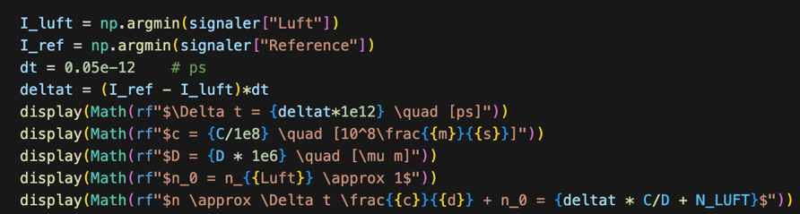
Line beskrev at:
$n≈∆t·\frac{c}{d}+n_{0}$

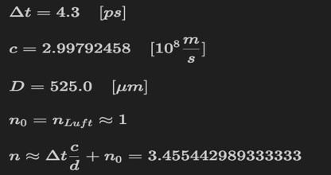
Jeg får mit ventede resultat på ca.
$$n_{si}=3,455$$Så referencen burde være god nok.

Med en phase extrapolation på m = 1 lykkedes det mig at få noget der hedder 3,44 ved 3THz.
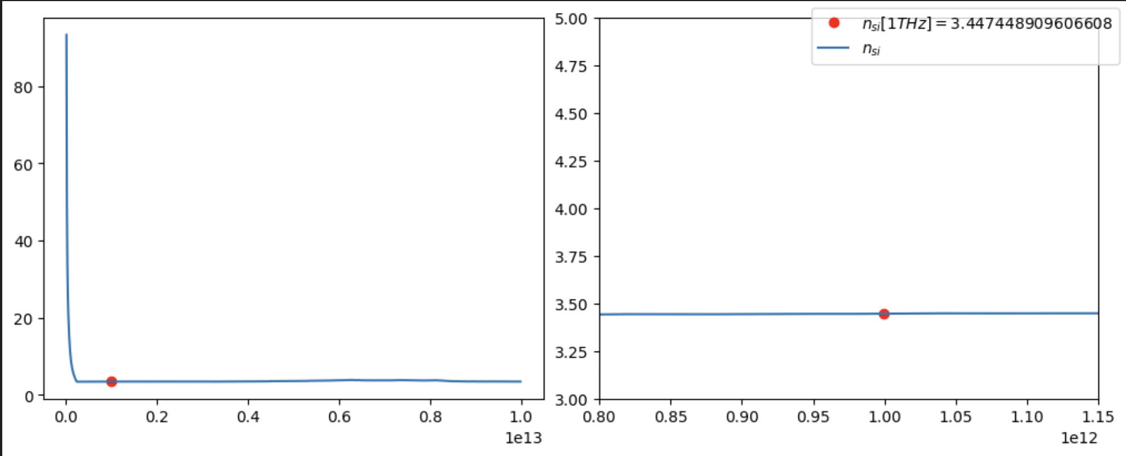
Det var ikke den bedste extrapolation for refraktative indeks omkring 0THz, men den som kom tættest på hvad jeg vil tænke er den reele værdi ved 1THz.

Det lykkedes mig at verificere det refraktative indeks på silicium, men når det kommer til at bruge transfer funktionen til tyndfilms refraktativt indeks, så kan jeg stille mig selv nogle spørgsmål:
- Hvad skal jeg gøre med de komplekse værdier?
  - Er det absolut, vinklen, reel eller imaginær del som jeg ønsker?
    - Skal jeg gøre det for transmissionsfunktionen eller skal jeg gøre det for de refraktative indeks?
Det kan måske lede mig frem til løsningen på næste spørgsmål:
- Hvorfor oscillerer min så meget?
Og til min tredje.
- Hvorfor ser jeg næsten ingen ændring i plotsne?

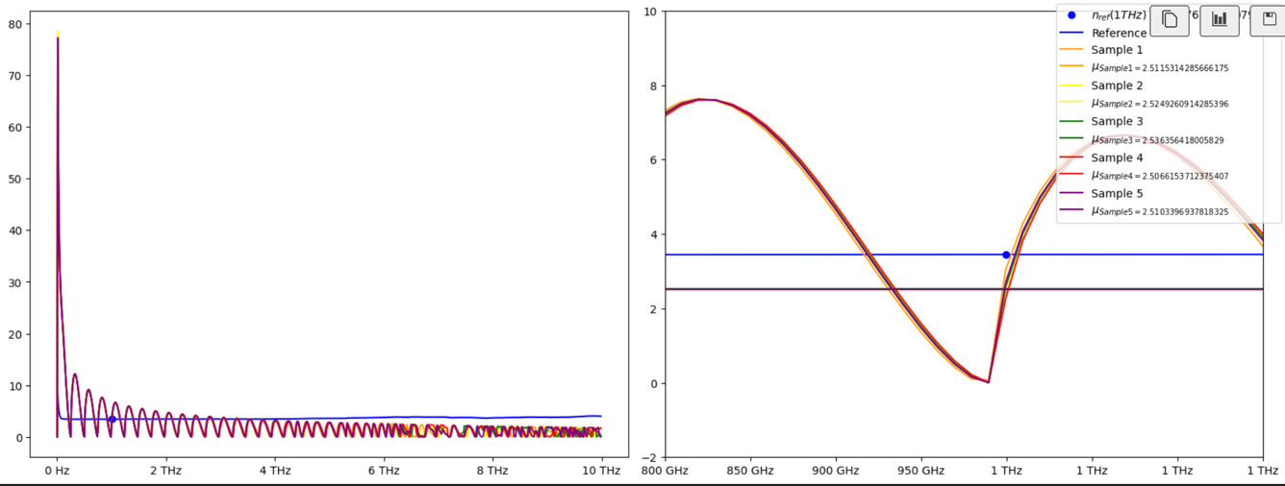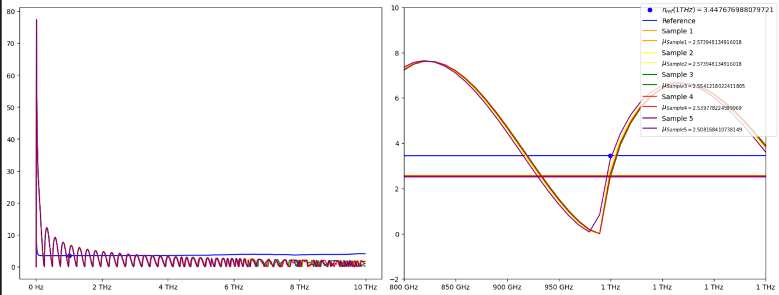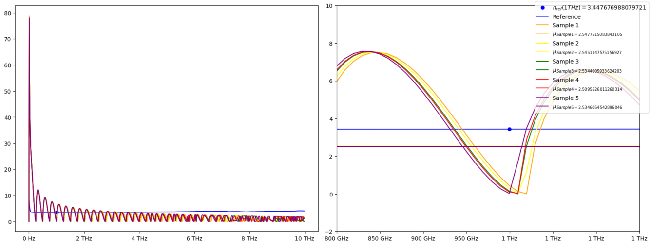
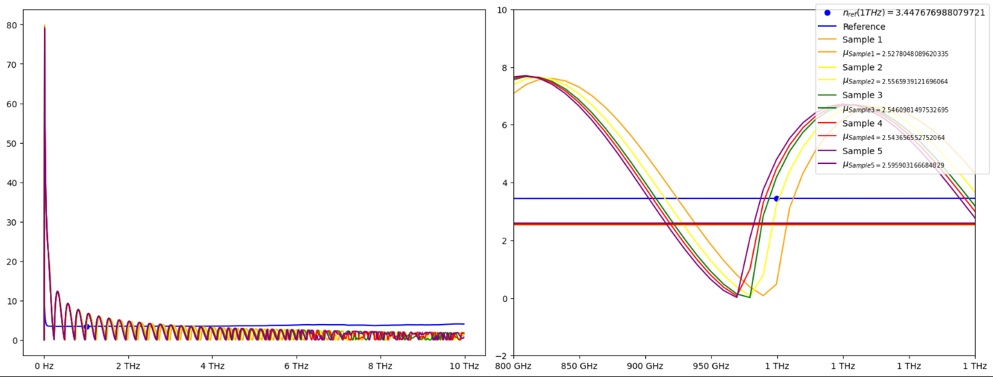
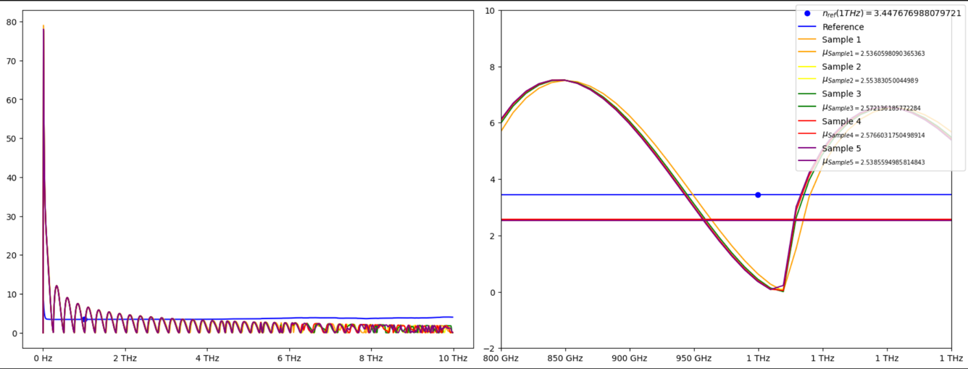

Session 16. Brug af Yasiths data til at verificere tyndfilms refraktativ indeks
Nu da jeg ikke har haft held med at gengive Yasiths tyndfilms resultater så er jeg gået tilbage til at bruge hans script, men den her gang med hans egne filer. Hvis stien er den rette, så burde jeg jo få resultatet fra type 6 i hans artikel.

Ting jeg synes kunne være interessante at undersøge:
- Med hans data, kan jeg så gengive hans resultater?
- Er luft 1 den samme som luft 2?
  - Hvis nej, hvad er deres betydninger så?
- Hvor starter han signalet fra? Han starter fra 485 og så til 685. Hvad vil det svare til på hans data?
  - Hvor sammenligner det med mit som starter i 1610ps og går til 1710ps.

Gengivelse af resultater
En af hans sidste resultater er det refraktative indeks for alle typerne. Her skulle jeg gerne kunne gengive type 16_26.
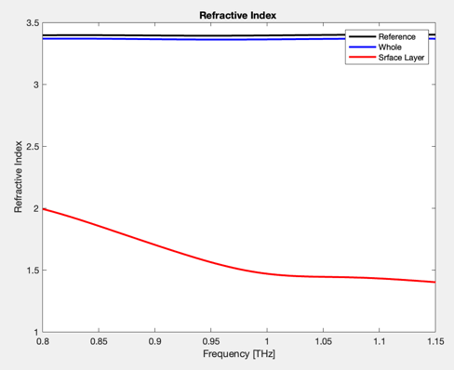
Jeg har her lavet den ændring, at jeg kun bruger luft 2, og det er af følge af en konklusion som jeg drager mig ved næste problemstilling, at jeg mangler data for luft12. Med det in mente, så kan mit data godt varriere lidt.

Jeg ser at der er små varriationer men ellers så synes jeg næsten, at det 1- til-1 følger hans resultat for type 6 og også siliciumreferencen.

Delkonklusion
Jeg siger, at jeg godt kan verificere hans resultater med det her data.

Næste ting er kigget på:

Luft data
Spørgsmålene var, er luft 1 den samme som luft 2?
- Det viser sig så, at den første luft fil ikke findes i den mappe, hvor den angiveligt skulle være i, så det kunne jeg ikke tjekke.
Næste spørgsmål som så relaterede lidt til det, var om hvor hans signal startede fra?
- Min tager udgangspunkt i datasættet [1610: 1710]ps hvor mit signal har sit peak i 1619ps.
- Hans luft 2 ( ref9.pulse.csv ) tager udgangspunkt i datasættet [1600: 1720]ps og har top i 1627ps.
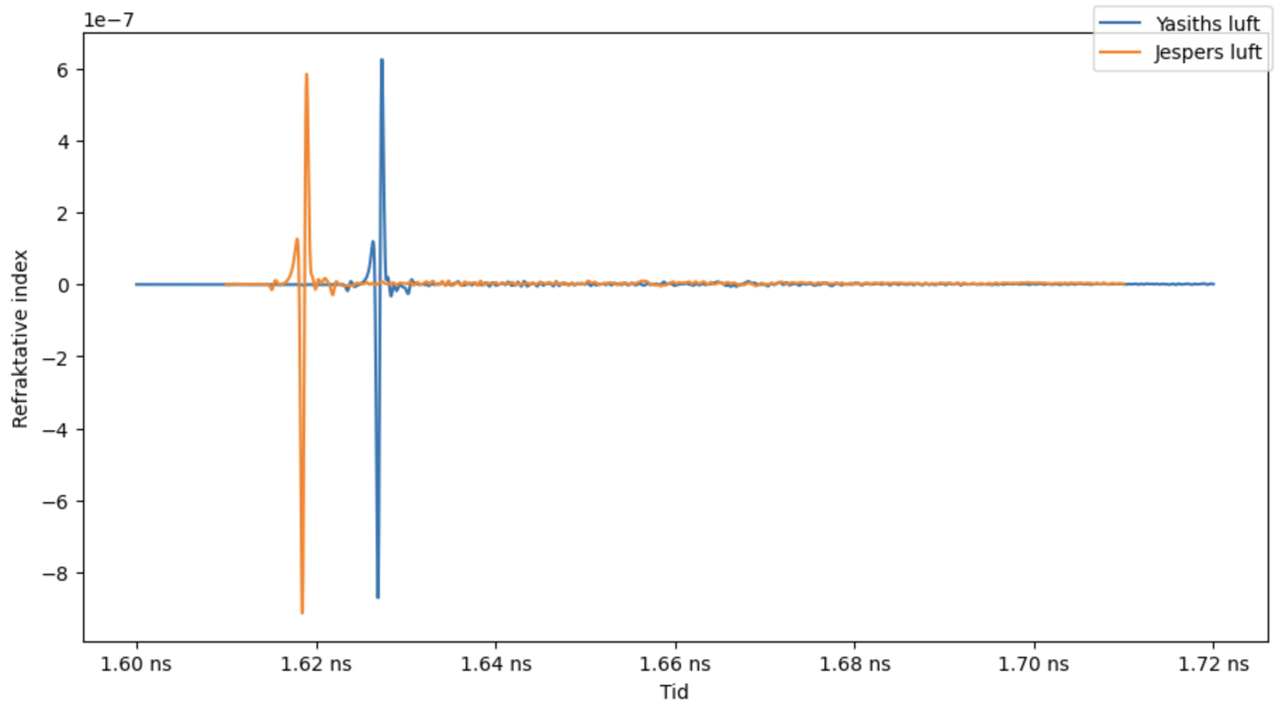

Delkonklusion
Yasith har ikke den samme tidsrange som mig, og hans signal starter efter 1627ps hvor mit starter efter 1619ps.

Nyt spørgsmål
Nu hvor jeg har konkluderet, at jeg kan verificere hans datasæt, og at hans data er forskudt i forhold til mit, så leder det mig til nye spørgsmål.
- Vil jeg hvis jeg kender forskydningen, kunne få samme resultater som ham, bare med mit datasæt?
  - Jeg ved at han tager datapunkt 485 og 200 punkter frem. Hvilken del af hans signal svarer det til, og hvad vil den tilsvarende i mit datasæt være.

Udpluk af data korrekt.
Det ligner hans starter i 1624ps. Helt præcist får jeg at det starter i 1.6242ns = 1624,2ps.
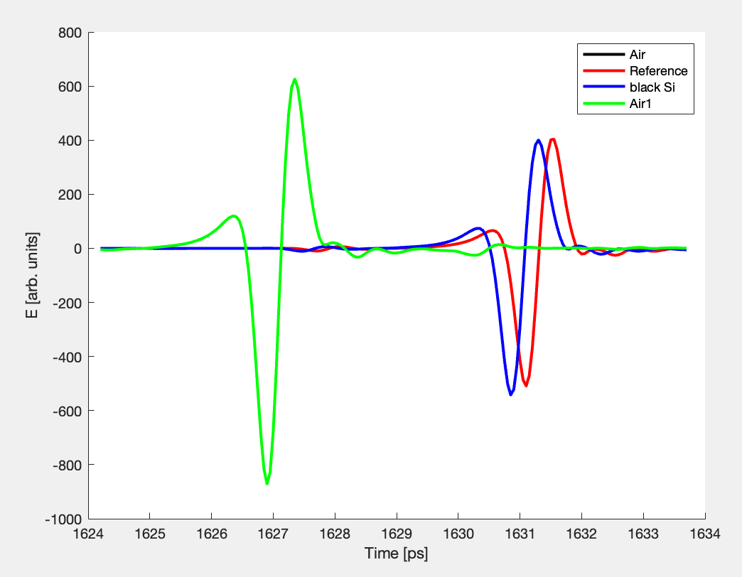
I hans data ser jeg, at hans peak finder sted i $t=1627,35ps$, hvor at $\left|E\right|=626·\frac{1}{nA}$. Med sampling raten in mente så tager hans vindue,
$$\frac{\left(1627,35-1624,2\right)}{0,05}·\frac{ps}{ps}=63$$
63 samples op til maks værdien af luft referencen.
==========
$I_{pre_{max}}=63$
==========

Tidsdata
Jespers Yasiths
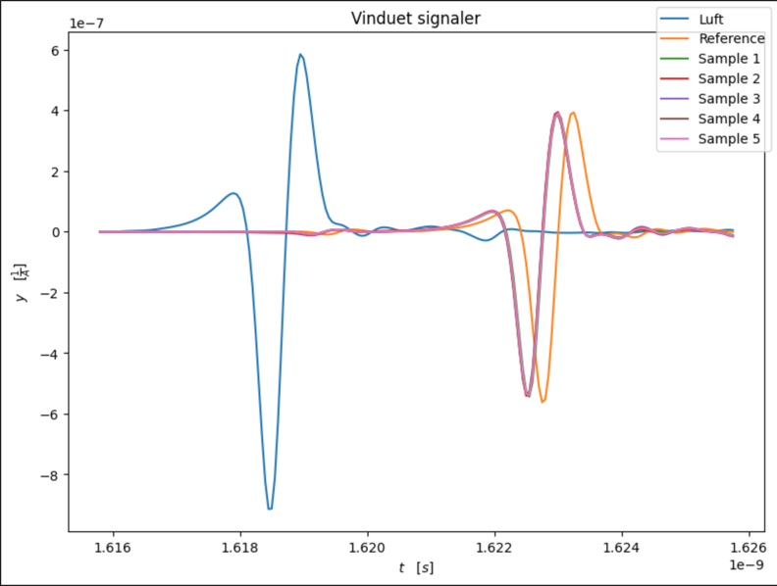

$Δangle$
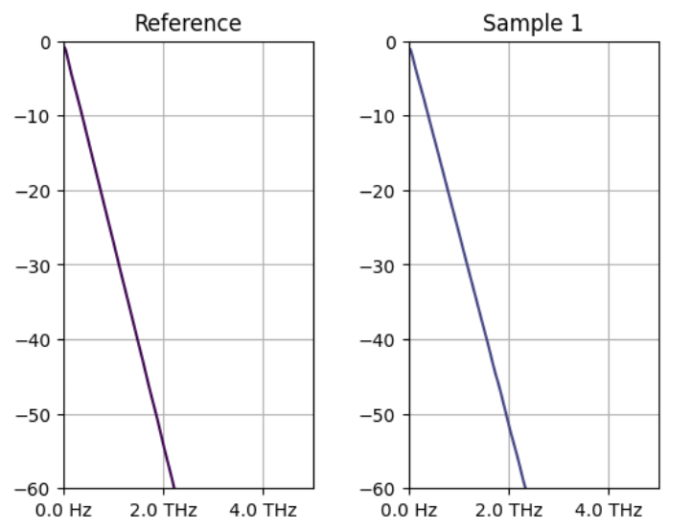
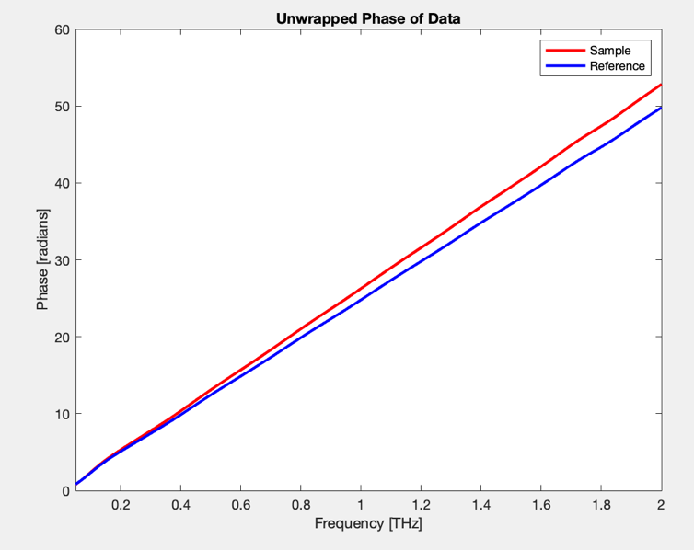
’’’

Godt nok er min vinkeldrejning ikke justeret
efter den fysiske konvention, at fasedrej er
positiv.
Reference med størst fasedrej Sample med størst fasedrej.
Fasedrejet burde være størst for referencen.

Hvis mit slut resultat ikke er hvad jeg regner
med, så vil jeg kompleks konjugere min
transmissionsfunktion.

Refraktative indeks
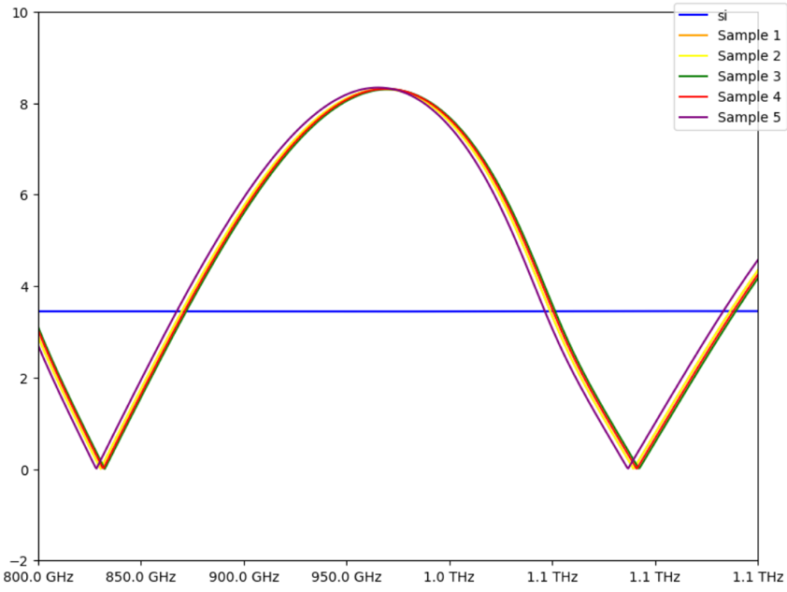
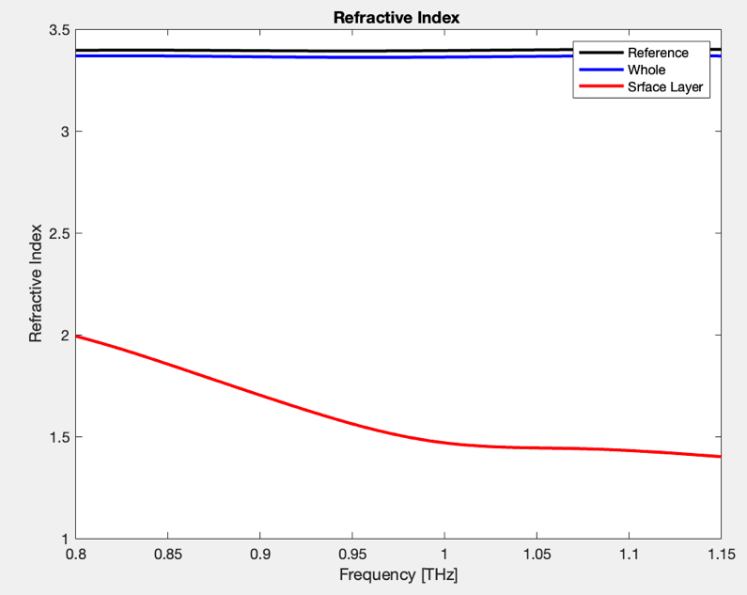

Jeg ser, at for min tyndfilm, så er formlen ikke
rigtig. Men med det nye setup har jeg
stadigvæk den rigtige værdi for ren silicium.

Refraktative indeks $( T^{⋆} )$.
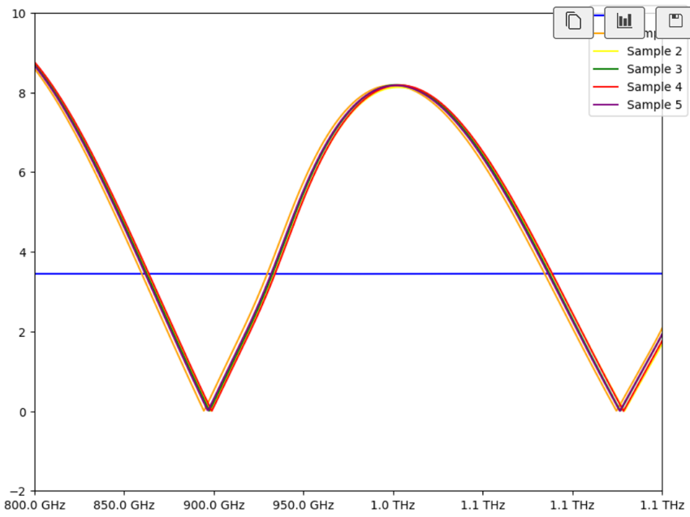

Det gav ikke det resultat jeg søgte.

Yasiths kode rettet til mit data.
Langt hen af vejen, så kunne jeg gengive de samme resultater i python, som han fik i matlab. Hvad hvis jeg bare tilpasser hans kode, til mit datasæt, givet min nye viden om opstilling. Vil jeg få et resultat der giver mening?

Min datasæt tog peak i $1619ps$. På samme måde som før så skal jeg have mit datasæt til at starte 63 samples inden.
$1619ps-63·0,05ps=1615,85ps$.
$\frac{\left(1615,85-1610\right)}{0,05}·\frac{ps}{ps}=117$
Så mit datasæt skal tage udgangspunkt i data fra
$I=\left[117;317\right]$

Ændring i data

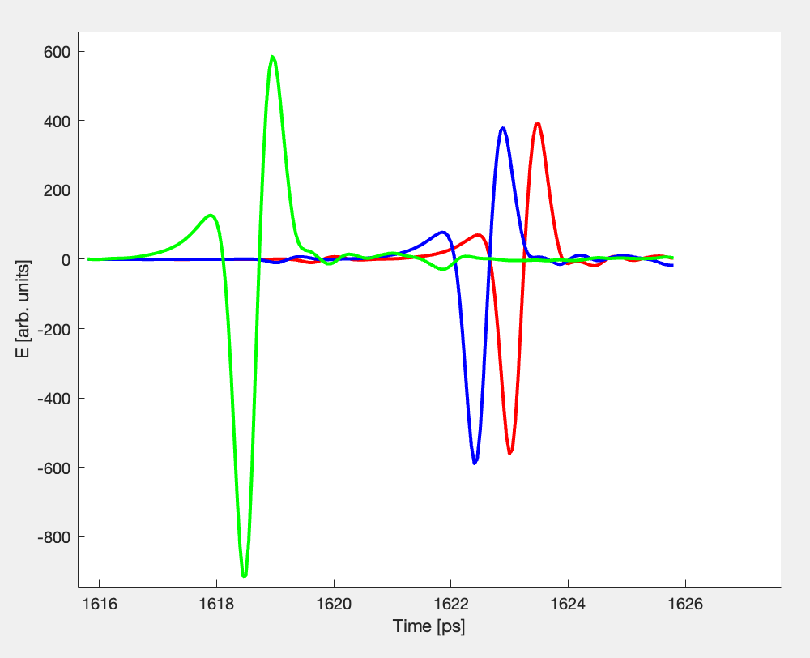
Jespers Yasiths
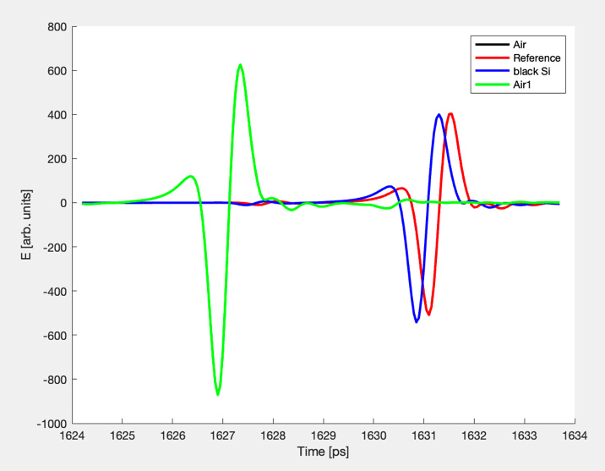

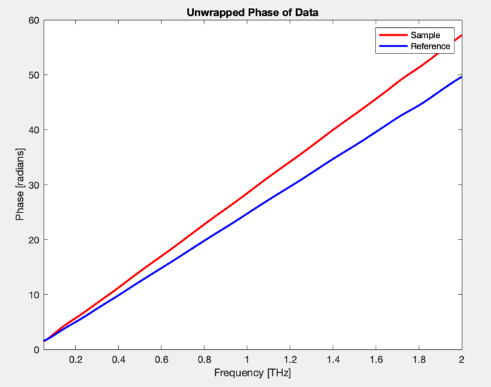
$∠T$
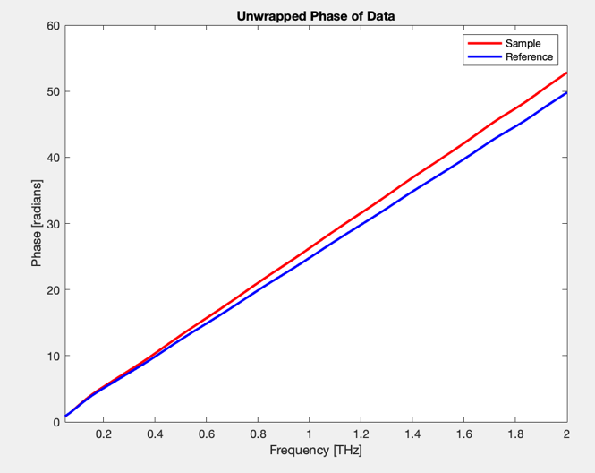

Refraktative indeks.
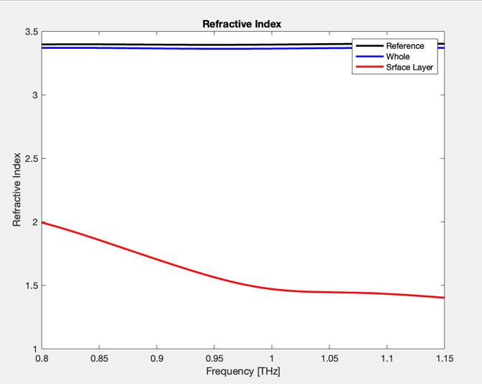
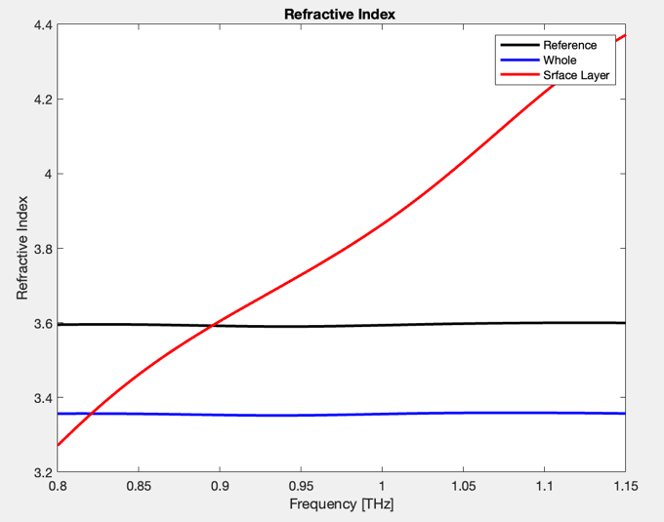

Delkonklusion
Jeg ser, at jeg det refraktative indeks for afviger fra hinanden, men hvor at de oprindelige formler, kommer tættere på Yasiths egne resultater.

$n_{whole}=1+\frac{∆ϕ_{1}·c}{2πf·d_{2}}$
$n_{Reference}=1+\frac{∆ϕ·c}{2πf·d_{1}}$

$d_{1}, d_{2}$ er konstante i begge tilfælde, men ændringen i phasen er anderledes i hans plot i forhold til mit.

Jesper Yasith
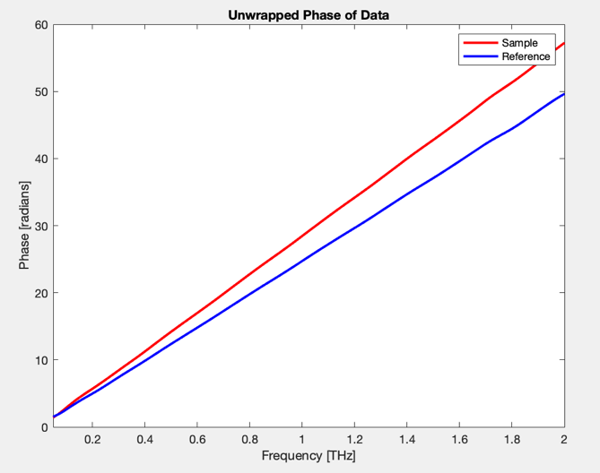
’’’

Jeg får en $∆ϕ_{ref}$ som stort set er det samme som hans.
Jeg får så en $∆ϕ_{sam_{6}}$ som er anderledes end hans med
omkring $π$ rad eller 5 rad.

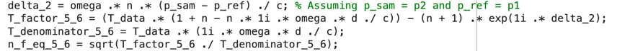
Har det betydning for tyndfilmen?
I hans kode bruger han $n$ som $n_{subs}$, og det er den han har fået af referencen. Hvis vores begges $n_{ref}$ er ens, så burde det ikke være kilden til forskelligeheder.

Rettelse
Yasith tager ikke 200 punkter, han tager 190. Jeg så det først her til sidst. Efter at have kørt det, så får jeg stadigvæk ikke de rigtige resultater.

Session 17. Tykkelser i wafer og THz TDS teori.
Jeg har siddet og snakket med Pernille om mine fund og vi konkluderede, at det var usikkerheden i størrelserne som er årsagen til så markante ændringer i refraktativ indeks.

Fund som vi gjorde os med mikrometer mål.
16_26 = 498um
Ren silicium 1 = 526um
Ren silicium 2 = 538um
Pernille fik sagt, at indtil at vi kender størrelserne præcist, så var det måske en god idé at begynde at få skrevet teoridelen og ellers plotte for usikkerheder.

Teori
Jeg er ingen ekspert indenfor THz TDS, så jeg tænker jeg vil lade være med at lade som om, at jeg er det… men jeg vil bruge lidt tid på at forstå det tilstrækkeligt til, at jeg kan forklare hvad det er omkring.

Derudover, så er der også teori i brydning med overflade, refleksioner og vand damp.

Prøve at forstå THz TDS tilstrækkeligt til at prøve at forklare om det.

Teori til samplingen.
Delay lines,
$OPL→ ∆d=\frac{c·t}{2}$
Direkte $∆d=c·t$
Electro optic or acousto optic modulators
Variable thickness materials.

Sommer summarum, jeg behøver ikke at vide de ting der sker, når strålerne mødes. Noget af det skulle vidst være ulineære egenskaber, så det tænker jeg ikke er nødvendigt. Men jeg skal vide, at det er de delay lines som sampler punkterne, netop hvor strålerne mødes.

En antagelse er måske, at når pulsen er 50fs, og hvad jeg får er en sample frekvens på 50fs, så tager den måske gennemsnit værdien i det interval og bruger som punkt. Sagt med sandsynlighed for at jeg tager fejl.

Hvilken type bliver der så lavet THz af?
PCA?

Silicium reference tjek.
Til plot af de forskellige rene silicium reference wafers.
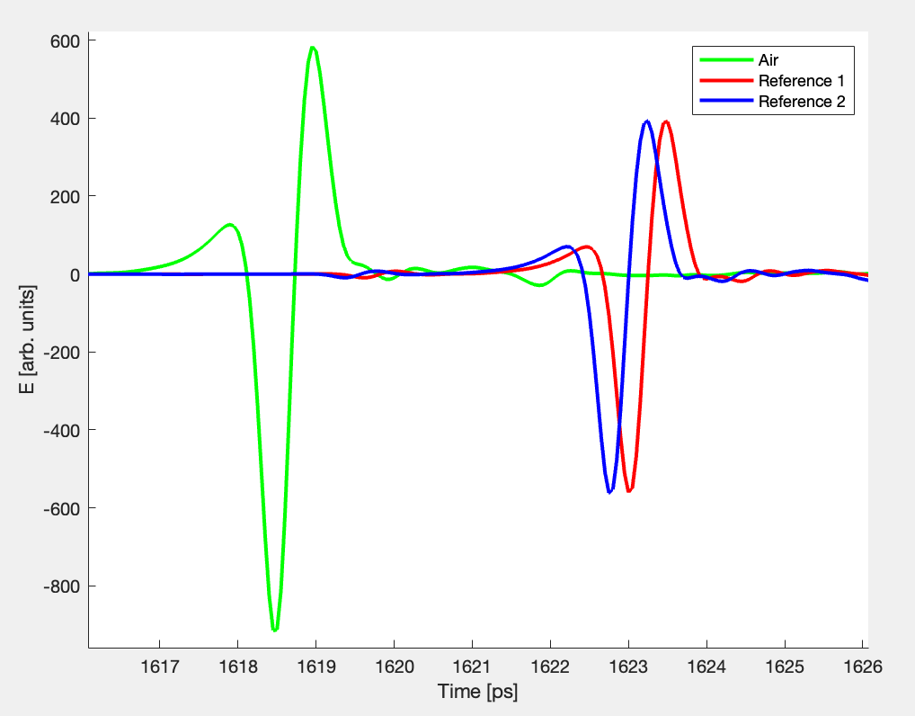
Jeg regner med at ref2 har et større faseskift end ref1, da ref2 er størst… har jeg jo målt i dag. Måske har jeg navngivet referencerne forkert.

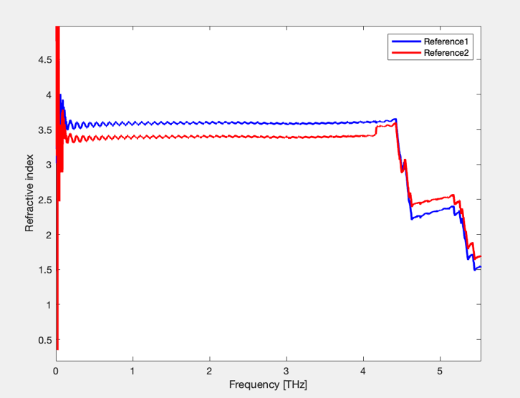
Som jeg har navngivet dem, så har ref2 fået sin tilsvarende størrelse. Som den største. Hvad hvis jeg nu havde byttet om, så havde jeg skulle bytte størrelserne tilbage.
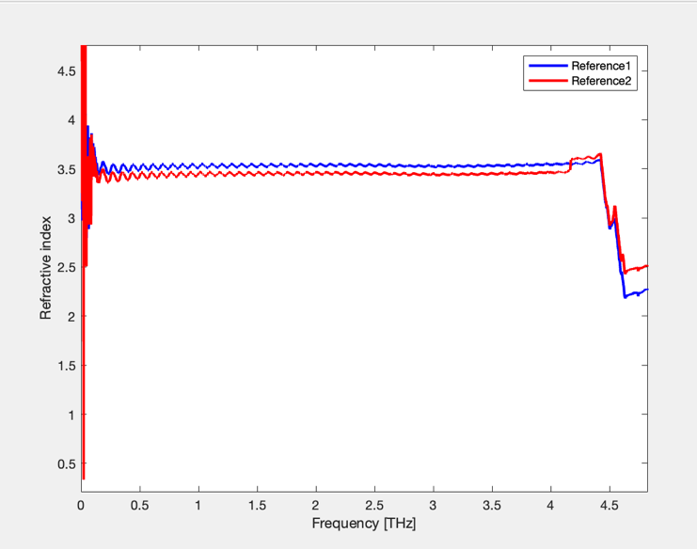

Så ligner de mere hinanden.
Jeg tror måske, at jeg har kommet til at kalde ref1 for ref2 da jeg samplede dem.

Session 18.
Nu har jeg fået størrelserne for waferne og har fået at vide, at de referencer han har brugt er fra den rene silicium som svarer til en størrelse på 526 ( Ref1 i forhold til ham, men i mit data svarer det til ref2. Måske er de blevet forbyttet, ellers så har jeg lablet mit datasæt forkert ).
Jeg ser, at over de 6 samples jeg har lavet til hver type, så kan det tyndfilms refraktative indeks variere med over 2 i nogle tilfælde.
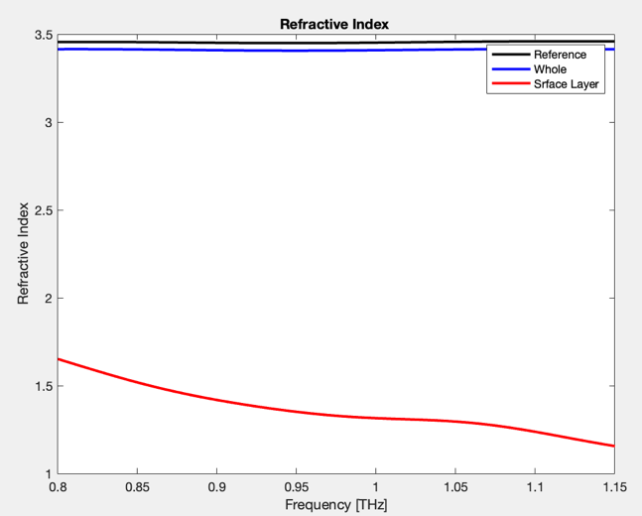
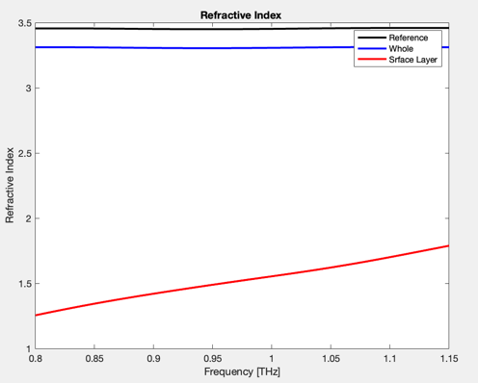
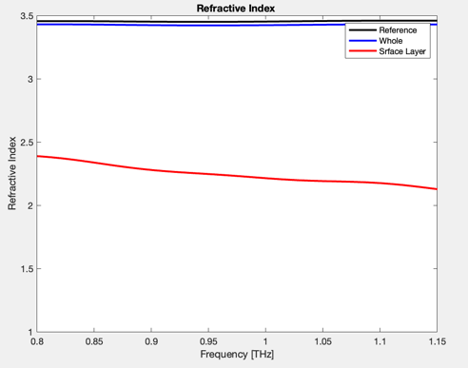

Session 19.
Hvad har jeg tilbage?
- Jeg mangler at få bedre styr på detektor delen i THz TDS.
- Beskrive tyndfilms refraktative indeks ud fra deres usikkerheder.
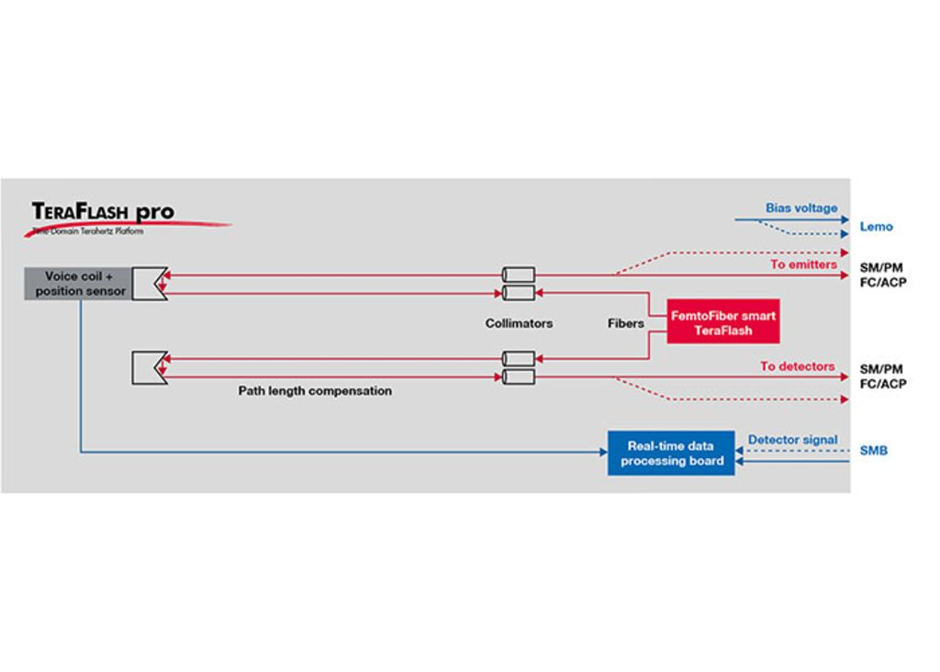

SM : Single mode fiber
Output er en stråle som er taget ud fra en enkelt mode.
PM : Polarization-Maintaining fiber
Output sørger bare for at polariseringen er ens uanset hvor i fiberen.
FC og ACP er bare måder man coupler fibre. Fibre Coupling ( FC ), Angle Polished Connector ( ACP ) .

Lemo og SMB er “Elektriske connectorer”
Voice coil + Position sensor, som står for delay linesne.

Voice coilen + position sensoren sørger både for at det optiske signal bliver forskudt og ved dataprocesseringen fortæller den også, hvad den tilsvarende var forskudt med.

Hvad er det vi ønsker at detekte?
Intensitet?
Elektrisk / Magnetisk felter?

Jeg finder, at det er det elektriske felt vi ønsker at se for, og det er også det som giver mening i forhold til Lines Kandidatrapport.

$I∝E^{2}$ $←$ Kun reele signaler
$E$ $←$ Reele og negative signaler

Session 20. Teori
Jeg mangler, teori og jeg mangler en måde at udtrykke usikkerheden i de refraktative indeks på, til mine forskellige prøver.
Jeg vil bruge noget tid på at læse op på stoffet. Målet må være, at jeg kan sige noget om samplingen af strålerne, når jeg er færdig.

I THz TDS så er der 2 måder at sample på.

PhotoConductive Antennas ( PCA )

For PCA detektion så er det ligningen
$i_{total}=i_{ref}+i_{sam}$
Som danner baggrund for en udledning af det refraktative indeks. Det er her den photoelektriske effekt der bliver brugt.

Electro Optic Sampling ( EOS )
EOS bruger en wollaston prism til at separere horizontal polarizering fra den vertikale.

Pockels effekt: https://www.youtube.com/watch?v=bykU0ZXX7Wc

”””
Key equation: THz field induces birefringence via Pockels effect
In an EO crystal (ZnTe, GaP), the THz electric field changes the refractive index:

$$Δn\left(t\right)=\frac{1}{2}n^{3}r_{41}E_{\text{THz}}\left(t\right)$$
Where
- r_{41} = electro-optic coefficient (Pockels coefficient)
- E_{\text{THz}}(t) = THz field at that instant
- n = refractive index of the EO crystal

This creates a phase retardation between two polarization components of the optical probe:

$$Δϕ\left(t\right)=\frac{2π}{λ}L Δn\left(t\right)$$

A Wollaston prism converts this phase shift into intensity differences:

$$I_{H}-I_{V}∝Δϕ\left(t\right)$$

Combine the two equations:
$$I_{H}-I_{V}∝E_{\text{THz}}\left(t\right)$$
”””

Pockels effekt -> Winston

’’’

Pockels:
$I_{H}-I_{V}∝∆ϕ∝E$

Session 21. Databehandling
Jeg har som deadline, at den 5. december skal jeg vise de resultater jeg har fået.
Det jeg tænker, at jeg vil vise, er den store variation af tykkelsen, alt efter hvor man måler.

Derfor tænker jeg, at jeg i dag vil plotte for alle mine prøvers refraktative indeks til deres forskellige målinger.
Jeg har fået sat scriptet op, så jeg nemt kan skifte mellem typerne. Jeg ville bare have bekræftet hans værdier. Men hans referencer gælder ikke for alle typer.

Hver type har forskellige referencer for hans plots:
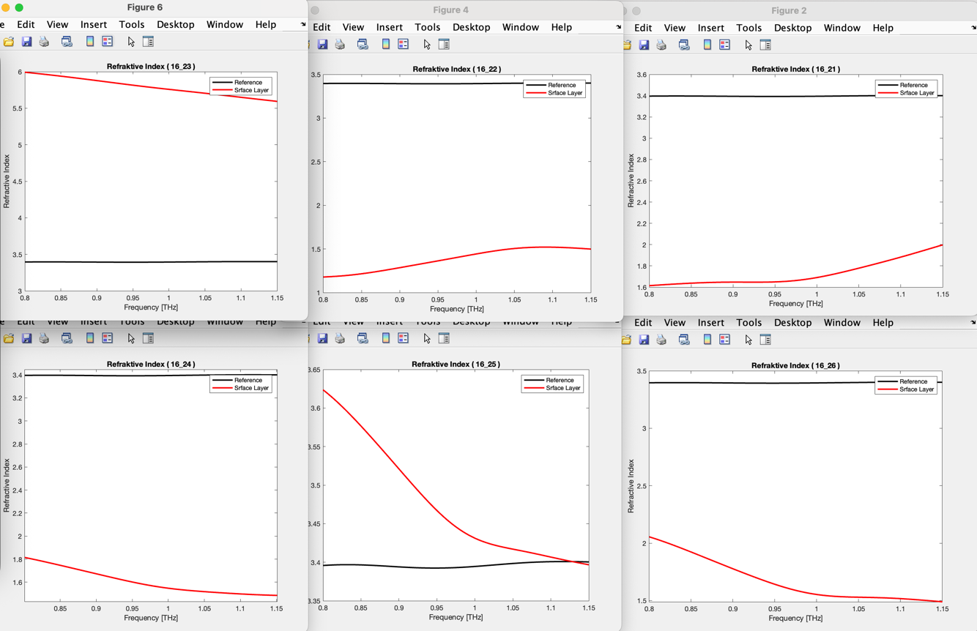
Det er kun plot 1 og 2 som ligner, at de kunne være fra samme reference… Det kunne godt ligne, at han har brugt referencen som var noget bredere for dem som får et refraktativt indeks over referencen.
Delkonklusion: Jeg ville bare bekræfte nogle af hans resultater. Scriptet var lavet til 16_26 og den rammer den perfekt i forhold til den i hans artikel. Hvis jeg nu bare laver det i forhold til mine målinger, så burde jeg have ansvaret for, hvor godt dataet er taget.

Tjek af data
Er mit datasæt rigtigt?

$d=t·v$
$t=\frac{d}{v}$
$v=\frac{c}{n}$
$t=\frac{d}{\frac{c}{n}}$
$t=d\frac{n}{c}$

$t_{2} ? t_{3}$
$d_{2}\frac{n}{c} ? d_{3}\frac{n}{c}$
$d_{2} ? d_{3}$
$t_{2}>t_{3}, d_{2}>d_{3}$

Da mit dataset går fra midten og ud mod kanten, med en tykkelse som falder, så burde samplet blive fremskudt, jo længere ud mod kanten jeg kommer.

Gør mit data det?

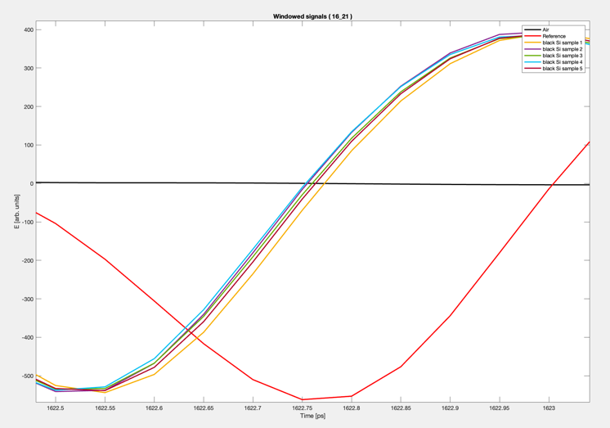

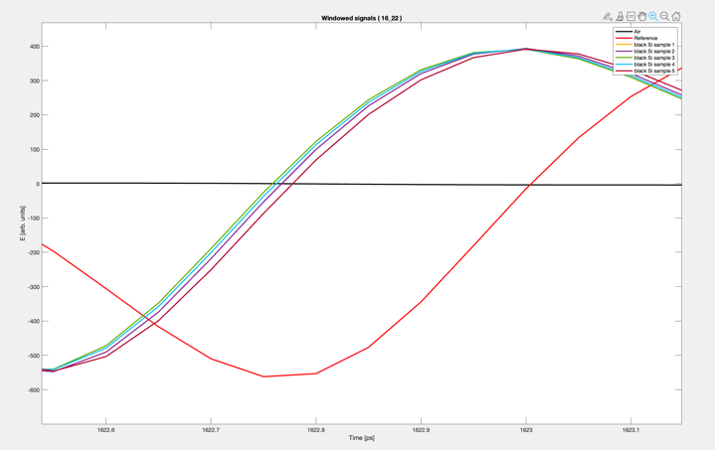

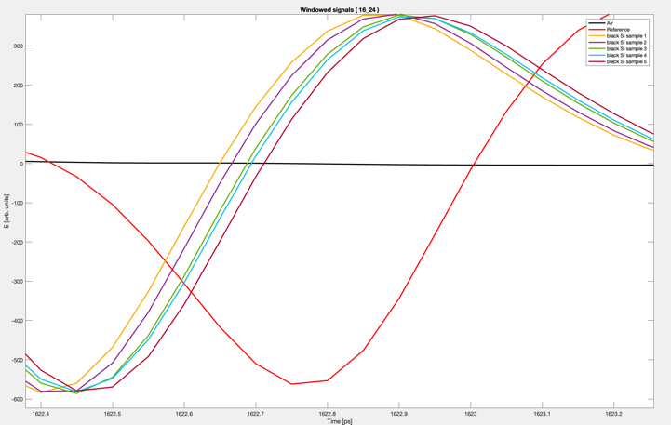

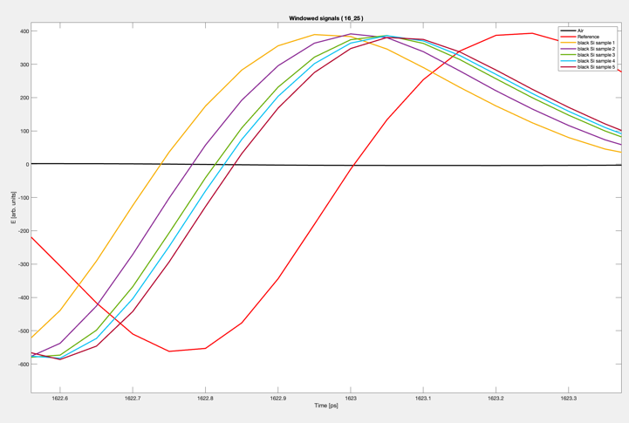
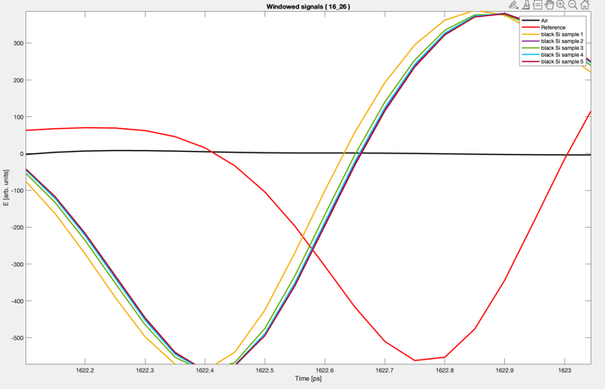

Delkonklusion:
Jeg skriver godt nok at dataet er kludret, men jeg kan ikke garantere at tykkelsen falder lineært, da der kan være fejl i testen.
Det ligner, at de sidste prøver, at jeg har kommet til at måle modsat. Det kunne være interessant at måle en af dem igen, for at se om det faktisk var noget jeg gjorde.

Tyndfilms refraktativ indeks
Virker mit nye script?
Jeg har lige tjekket med det gamle script. Der fik jeg det samme som med mine nye, til dens tilsvarende prøve.
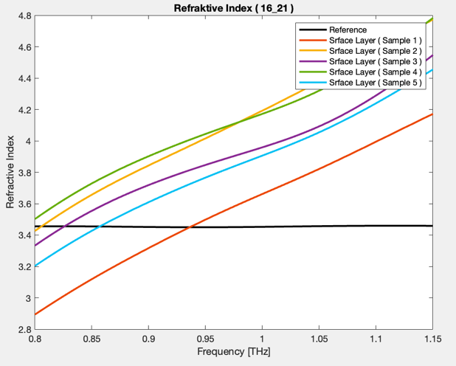

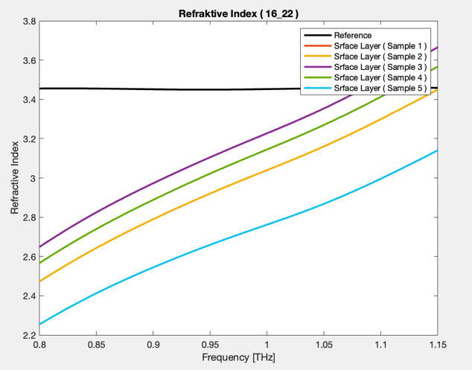

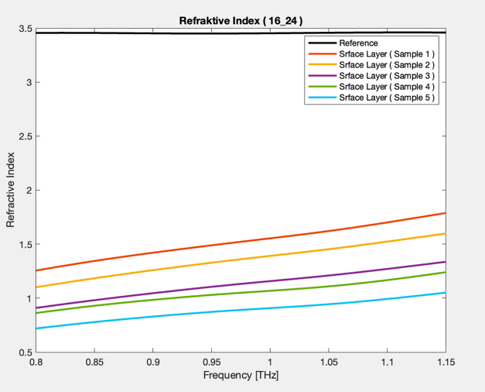

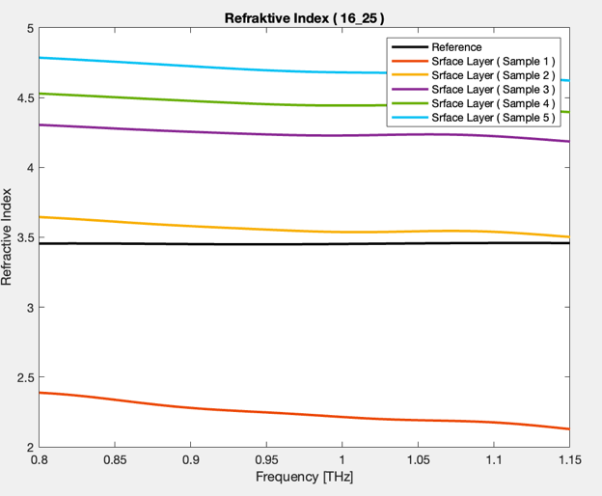

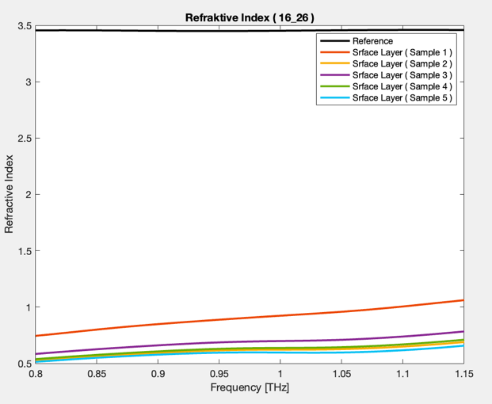

Hvad er så planen til næste gang? Jeg har vidst hvordan de refraktative indeks kan variere efter prøve. Jeg har set at dataen for prøve 5 er helt i hegnet. Måske er den meget ødelagt, ellers så har der måske været noget galt ved sampling.
Jeg kunne godt tænke mig at se, om jeg var kommet til at måle dataerne omvendt. Få målinger for 3’eren. Samtidig kan jeg så bekræfte om hvad jeg ser er rigtigt.
Det må være noget for næste gang.

Session 22. Teori
Jeg ser stadigvæk mere ind i teorien bag.

Så jeg har fundet ud af, at genereringen af THz sker ved at femto sekundslaseren pumper den.

Jeg undrede mig så over, om den bare fik en enkelt pulse eller blev fodret. Jeg fandt ud af at frekvensen den bliver skudt afsted med er variabel.
Laseren der bliver brugt i systemet er en ”Femtofiber Smart Teraflash”.
Under deres femtofiber sektion finder jeg:
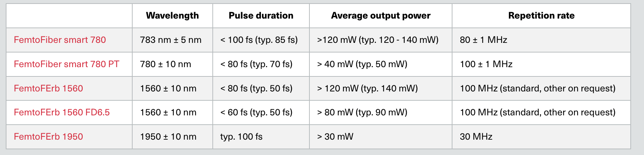
Så med hvad jeg ved så må det enten være
FemtoFErb 1560 eller
FemtoFErb 1560 FD6.5

Uanset hvad så har de en frekvens på 100MHz.
Hvad er så tiden mellem hver pulse?
$t=\frac{1}{100·{10}^{6}·\frac{1}{s}}=10ns$
Så hvad er strålens pulse i forhold til den tid som det tager en ny puls at komme?
$\frac{50·{10}^{-15}}{10·{10}^{-9}}·\frac{s}{s}=5·{10}^{-6}=5·{10}^{-4} \%=0,0005\%$
Så den er meget lidt.

Hvad med signalet som sker
ud fra pumpningen af femtosekundslaseren?
Lad mig sige at THz signalet er 10ps langt.
$\frac{10}{10}·\frac{{10}^{-12}}{{10}^{-9}}·\frac{s}{s}=0,001∠0=0,1\%$
Så fylder THz signalet 0,1% af den tid det tager, for at en ny impuls bliver udsendt.

Konklusionen må da være, at pulserne ikke
kommer i nærheden af at
interagere med hinanden.

Introducere delay lines og et spejl til at splitte.

Introducere så et spejl videre.

Krystallen er sensitiv overfor THz
felter.

Så har vi introduceret en ændring i det elektriske
felt, ved at krystallen har haft THz feltet
propageret gennem den.
Havde strålen haft en længere eller
kortere vej, så var det elektriske
felt blev påvirket anderledes.

Så gjort simpelt.

Process
Step 1: Laser sender 50fs puls ud.

Step 2: Laser splittes i 2 og 1 af dem bliver brugt som emitter til at pumpe THz generatoren.

Step 3: Det THz elektriske felt fra emitter siden mødes
med reference pulsen.

Step 4: Reference pulsen har nu propageret gennem krystallen. På grund af pockels effekt så har THz feltet påvirket brydningen i netop de punkter. Det har påvirket reference beamets elektriske felt, som nu er anderledes efter exit.

Step 5. Gentag nu step 1-4 så mange gange som ønsket THz feltet tillader. For hver gang varierer d. Den er hvad vi kalder for delay linen. $∆ϕ$ er nu anderledes end før, da det af feltet som påvirkede krystallen i netop det punkt, som strålen propagerede i, er anderledes end før.

Kilde: Neu_tutorial, Lines Master og så chatten.

Session 23. Test af filer.
Formål:
Jeg vil gerne se, om mit datasæt følger den rigtige rækkefølge. Midte til kant burde betyde maks til min dybde, hvilket burde betyde at den ankommer hurtigere, jo længere ud jeg går.
Derudover så vil jeg også undersøge, om min silicium skive er uniform, eller om det rent faktisk er den der har noget at skulle sige, jo længere ud jeg kommer på den.
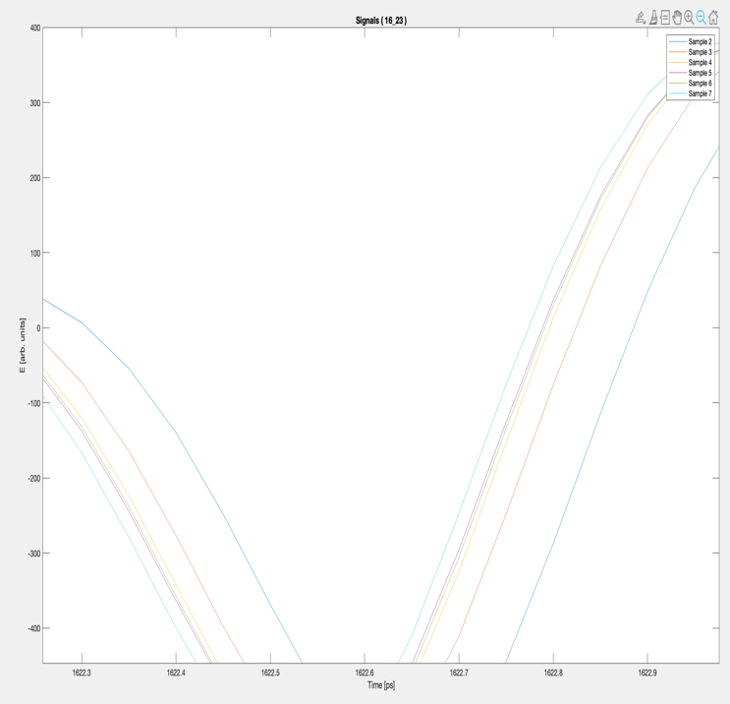
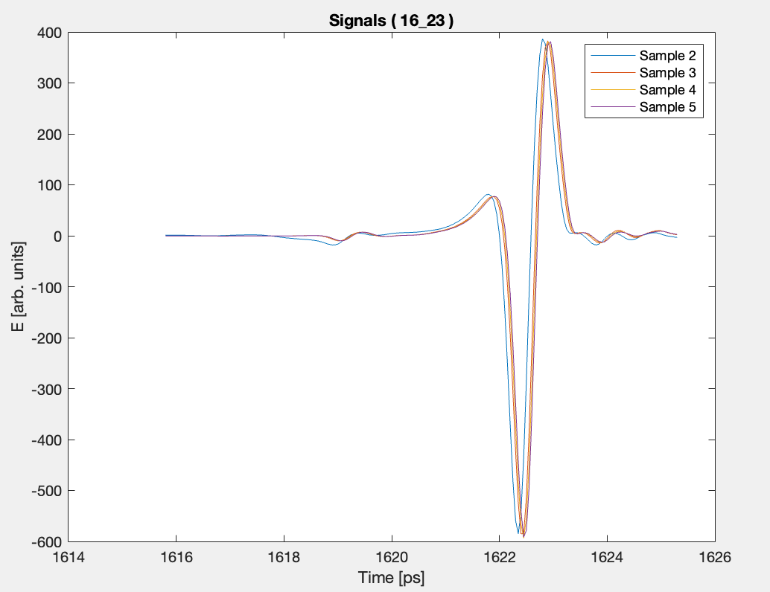

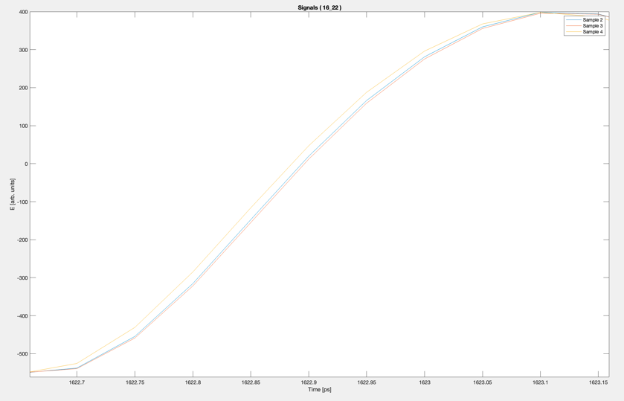
Så min type 23 har jeg samplet oppefra ned.
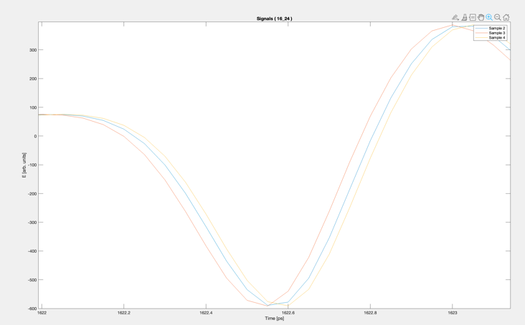

Så 16_24 er også vendt om.
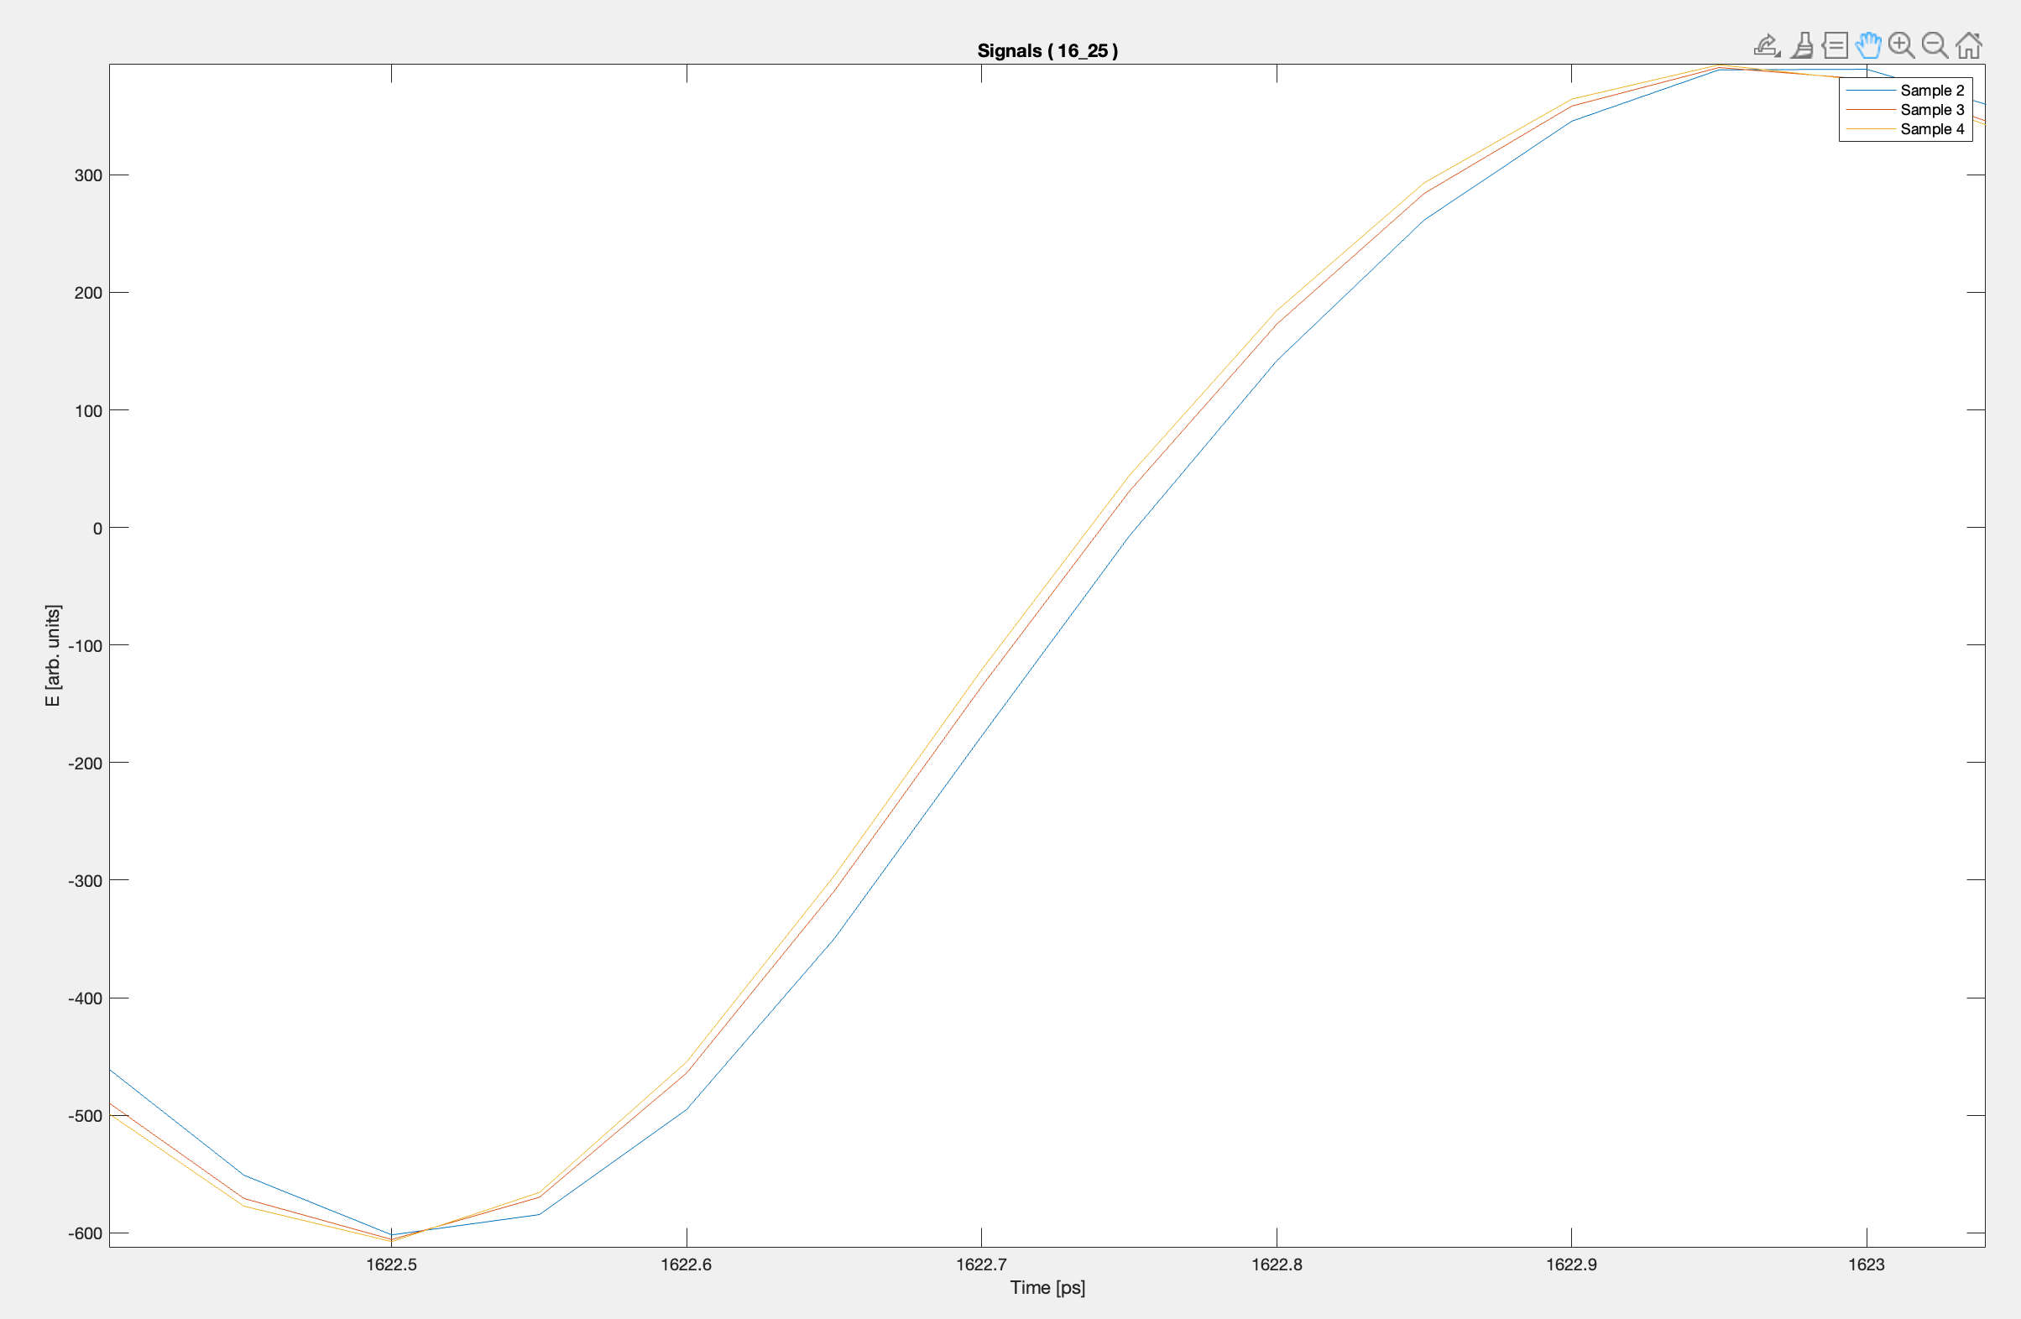
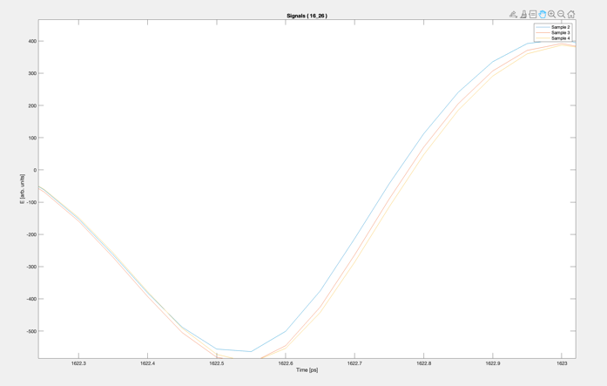

’’’

Konklusion. Det er måske ikke så ledt som så,
at dybden skulle ændre sig i en retning kun.

Er sillicium reffen uniform?

Session 24.
Få styr på de løse ender. Jeg har fundet ud af, at både emitter og collector er PCA’s. Derudover, så skal jeg også finde usikkerhederne og lave et plot i forhold til de forskellige typer og deres refraktative indeks. Sammenligneneligt, så skal jeg tage deres volume fractions til selv samme usikkerheder.
En anden ting som jeg skal be- eller afkræfte er, hvorledes reference 2 er uniform fordelt eller ej, så jeg kan sige, at det er variablerne i typerne, som medføre det jeg ser.

- Usikkerheder. Refraktativ indeks og volume fractions.
- Er sillicium fladen uniform fordelt.
- PCA oplæsning.

Usikkerheder.
Fra Lines udledninger om tyndfilms refraktative indeks så har jeg
$$n_{f}=\sqrt{\frac{T\left(1+n_{s}-n_{s}·\frac{iωd}{c}\right)-\left(n_{s}+1\right)e^{iδ_{2}}}{T·\frac{iωd}{c}}}. \left(5.6\right)$$
$$δ_{2}=\frac{ωn_{s}}{c}·\left(d_{sam}-d_{ref}\right)$$
Beskriv det så i forhold til real delen:

$$n_{f}=\sqrt{\frac{T\left(1+n_{s}-n_{s}·\frac{iωd}{c}\right)-\left(n_{s}+1\right)e^{i·\frac{ωn_{s}}{c}·\left(d_{sam}-d_{ref}\right)}}{T·\frac{iωd}{c}}}$$
$$n_{f real}=R\left(\sqrt{\frac{T\left(1+n_{s}-n_{s}·\frac{iωd}{c}\right)-\left(n_{s}+1\right)e^{i·\frac{ωn_{s}}{c}·\left(d_{sam}-d_{ref}\right)}}{T·\frac{iωd}{c}}}\right)$$

$$\sqrt{\frac{T\left(1+n_{s}-n_{s}·\frac{iωd}{c}\right)-\left(n_{s}+1\right)e^{i·\frac{ωn_{s}}{c}·\left(d_{sam}-d_{ref}\right)}}{T·\frac{iωd}{c}}·\frac{i}{i}}$$
$$\sqrt{\frac{iT·\left(1+n_{s}\right)-\left(-1\right)·T·n_{s}·\frac{ωd}{c}-i\left(n_{s}+1\right)e^{i·\frac{ωn_{s}}{c}·\left(d_{sam}-d_{ref}\right)}}{\left(-1\right)·T·\frac{ωd}{c}}}$$
$$\sqrt{-\frac{1}{T·\frac{ωd}{c}}\left(iT·\left(1+n_{s}\right)+T·n_{s}·\frac{ωd}{c}-i\left(n_{s}+1\right)e^{i·\frac{ωn_{s}}{c}·\left(d_{sam}-d_{ref}\right)}\right)}$$
$$\sqrt{\frac{1}{T·\frac{ωd}{c}}}·\sqrt{\left(-1\right)·\left(iT·\left(1+n_{s}\right)+T·n_{s}·\frac{ωd}{c}-i\left(n_{s}+1\right)e^{i·\frac{ωn_{s}}{c}·\left(d_{sam}-d_{ref}\right)}\right)}$$

$$\sqrt{\frac{1}{T·\frac{ωd}{c}}}·\sqrt{\left(-1\right)·\left(iT·\left(1+n_{s}\right)+T·n_{s}·\frac{ωd}{c}-i\left(n_{s}+1\right)e^{i·\frac{ωn_{s}}{c}·\left(d_{sam}-d_{ref}\right)}\right)}$$
$$n_{f}^{2}=\frac{1}{T·\frac{ωd}{c}}·i·\left(iT·\left(1+n_{s}\right)+T·n_{s}·\frac{ωd}{c}-i\left(n_{s}+1\right)e^{i·\frac{ωn_{s}}{c}·\left(d_{sam}-d_{ref}\right)}\right)$$
$$n_{f}^{2}=\frac{1}{T·\frac{ωd}{c}}·\left(\left(-1\right)·T·\left(1+n_{s}\right)+i·T·n_{s}·\frac{ωd}{c}-\left(-1\right)·\left(n_{s}+1\right)e^{i·\frac{ωn_{s}}{c}·\left(d_{sam}-d_{ref}\right)}\right)$$
$$n_{f_{real}}^{2}=R\left(\frac{1}{T·\frac{ωd}{c}}·\left(\left(-1\right)·T·\left(1+n_{s}\right)+i·T·n_{s}·\frac{ωd}{c}-\left(-1\right)·\left(n_{s}+1\right)e^{i·\frac{ωn_{s}}{c}·\left(d_{sam}-d_{ref}\right)}\right)\right)$$
$$n_{f_{real}}^{2}=\frac{1}{R\left(T\right)·\frac{ωd}{c}}·\left(\left(-1\right)·R\left(T\right)·\left(1+n_{s}\right)+\left(n_{s}+1\right)·\cos\left(\frac{ωn_{s}}{c}·\left(d_{sam}-d_{ref}\right)\right)\right)$$
$$n_{f_{real}}=\sqrt{\frac{\left(n_{s}+1\right)·\cos\left(\frac{ω·n_{s}}{c}·\left(d_{sam}-d_{ref}\right)\right)-R\left(T\right)·\left(1+n_{s}\right)}{R\left(T\right)·\frac{ωd}{c}}}$$
$$n_{f_{real}}=\sqrt{\frac{\frac{1}{R\left(T\right)}·\left(n_{s}+1\right)·\cos\left(\frac{ω·n_{s}}{c}·\left(d_{sam}-d_{ref}\right)\right)-\left(1+n_{s}\right)}{\frac{ωd}{c}}}$$
Som kan beskrives som:
$$n_{f_{real}}=\sqrt{f\left(Θ\right)+K}$$

For $Θ$ værende alle variablerne.
$$f\left(Θ\right)=\frac{\frac{1}{R\left(T\right)}·\left(n_{s}+1\right)·\cos\left(\frac{ω·n_{s}}{c}·\left(d_{sam}-d_{ref}\right)\right)}{\frac{ωd}{c}}$$
$$K=-\frac{\left(1+n_{s}\right)}{\frac{ωd}{c}}$$
Hvad så med max? Det må være når $f\left(Θ\right)$ er maks, det er den, når cos udtrykket er 1 og at transmissionsfunktionen er på sit laveste. Set i forhold til at jeg svirper igennem alle frekvenserne, så burde jeg se hvordan transmissions funktionen er mindst. Jeg skal så bare se på hvad størrelsen gør på mit resultat.
For d vil det være når den er mindst. For de andre vil der gælde at:
$$\frac{ω·n_{s}}{c}·\left(d_{sam}-d_{ref}\right)=2·k·π, k=…-2,-1, 0, 1, 2, …alle integers.$$
$$d_{sam}-d_{ref}=2kπ·\frac{c}{ω·n_{s}}$$
$$d_{sam}-d_{ref}=\frac{k}{ω}·\frac{3·{10}^{8}\frac{m}{s}}{3,451}$$
$$d_{sam}-d_{ref}=\frac{k}{ω}·\frac{3}{3,451}·{10}^{8}\frac{m}{s}$$
$d_{sam}$ er mindre en $d_{ref}$. Derfor må jeg lede efter de negative k’er.

$$d_{sam}-d_{ref}=\left[-3·\frac{3}{3,451}·{10}^{8}, -2·\frac{3}{3,451}·{10}^{8}, -1·\frac{3}{3,451}·{10}^{8}\right]·\frac{1}{ω}$$
For mit interval af frekvenser så er jeg kun interesseret i intervallet
$f=0,8THz→1,15THz$
$$d_{sam}-d_{ref}=\left[-3·\frac{3}{3,451}, -2·\frac{3}{3,451}, -1·\frac{3}{3,451}\right]·{10}^{8}·\left[\frac{1}{0,8}, \frac{1}{1,15}\right]·{10}^{-12}$$
$$d_{sam}-d_{ref}=\left[-3·\frac{3}{3,451}, -2·\frac{3}{3,451}, -1·\frac{3}{3,451}\right]·\left[\frac{1}{0,8}, \frac{1}{1,15}\right]·{10}^{-4}$$

$$f\left(Θ\right)=\frac{\frac{1}{R\left(T\right)}·\left(n_{s}+1\right)·\cos\left(\frac{ω·n_{s}}{c}·\left(d_{sam}-d_{ref}\right)\right)}{\frac{ωd}{c}}$$

$$f\left(Θ\right)=\frac{\frac{1}{R\left(T\right)}·\left(n_{s}+1\right)·\cos\left(\frac{ω·n_{s}}{c}·\left(d_{sam}-d_{ref}\right)\right)}{\frac{ωd}{c}}$$

$$\sqrt{-\frac{iT·\left(1+n_{s}\right)+T·n_{s}·\frac{ωd}{c}-i\left(n_{s}+1\right)e^{i·\frac{ωn_{s}}{c}·\left(d_{sam}-d_{ref}\right)}}{T·\frac{ωd}{c}}}$$

$$n_{f real}=R$$

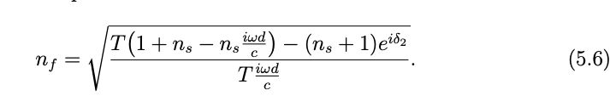

Så mi

Bibliografi

[1] | »Snell's lov«.
[2] | J. N. a. C. A. Schmuttenmaer, »Tutorial: An introduction to terahertz time domain spectroscopy (thz-tds),« Journal of Applied Physics, pp. 231101-6, 2018.
[3] | P. U. Jepsen, »Phase Retrieval in Terahertz Time-Domain Measurements: a "how to" Tutorial,« p. Side 7.
[4] | J. McCarthy, Recursive functions of symbolic expression and their computation by machine, part i, Communcations of the ACM, 1960.
[5] | Someone, Something, Adventure Works Press, 2006.

https://www.youtube.com/watch?v=Nsha02s4Uh0
https://www.youtube.com/watch?v=k7g4iRV4e_M&t=631s

